МЕТОДИЧЕСКИЕ РЕКОМЕНДАЦИИ

по проведению тренинга «Ресурсосберегающие технологии» как средство профилактики и коррекции профессионального выгорания

у работников социальной сферы

Самара 2024

Тренинг 1. Ресурсосберегающие компетенции как основа профилактики эмоционального выгорания
Цель: Формирование представлений о синдроме эмоционального выгорания и ресурсосберегающих компетенциях.
Задачи:
- Познакомить участников с основными понятиями эмоционального выгорания, видами ресурсов и психологическими компетенциями.
- Провести диагностику состояния и освоить работу с диагностической картой.
- Сформировать запрос на работу на тренинге и в программе в целом.
Таблица - План тренинга «Ресурсосберегающие компетенции как основа профилактики эмоционального выгорания»
Блок | Содержание | Тайминг*
1  (1’20) | Знакомство. Сбор ожиданий. Актуализация состояния. | 30 минут
1  (1’20) | Групповая практика «Паутина»/ «Три рукопожатия» | 10 минут
1  (1’20) | Упражнение-знакомство «Быстрые знакомства» | 20 минут
1  (1’20) | Групповая дискуссия «Дерево ожиданий» | 20 минут
2  (1’20) | Теоретический блок 1. Понятие эмоционального выгорания. Симптомы. Этапы формирования. | 20 минут
2  (1’20) | Практика «Методика незаконченных предложений» | 20 минут
2  (1’20) | Практика работы с метафорическими картами «Лучшая версия себя» | 30 минут
2  (1’20) | Групповая практика «Моя пара» | 10 минут
3  (1’20) | Теоретический блок 2. Ресурсы личности на телесном, эмоциональном, когнитивном, социальном и ценностном уровнях. | 20 минут
3  (1’20) | Работа с диагностической картой | 10 минут
3  (1’20) | Практика «Колесо баланса» или «Дом ресурсов» | 30 минут
3  (1’20) | Практика работы с метафорическими картами «Наполнение ресурсом» | 20 минут
4  (1’20) | Телесная практика «Состояние сейчас и желаемое» | 60 минут
4  (1’20) | Завершающий шеринг. Обратная связь участников | 30 минут
Домашнее задание: Рабочая тетрадь Актуализация состояния (стр.4). Самонаблюдение
*Примечание: Фактическое время зависит от размера группы, динамики процессов, глубины проработки, потребности в проговаривании и обратной связи со стороны участников. Продолжительность каждого блока в среднем 1 час 20 минут. Между1 и 2, 3 и 4 блоками – 5-10 минутные перерывы (по согласованию с группой), между 2 и 3 блоками перерыв (30-60 минут).

Теоретический блок - 1
Эмоциональное выгорание — это синдром, который является результатом хронического стресса на рабочем месте. Выгорание проявляется в симптомах эмоционального истощения, деперсонализации и редукции профессионализма.
- Эмоциональное истощение представляет собой состояние физического и эмоционального утомления, исчерпания ресурсов организма вследствие хронического стресса, который может быть связан с характером работы или активным взаимодействием с людьми.
- Деперсонализация проявляется в циничности поведения, бездушности к окружающим и предмету собственного труда, негативизме и деформации отношений с окружающими.
- Редукция профессионализма - это переживание собственной несостоятельности, негативная оценка профессиональных успехов и достижений, приуменьшение достоинств, ограничение собственных возможностей.
Выгорание – это процесс, который включает несколько последовательных стадий.
- Для предупреждающей стадии характерны такие симптомы, как отказ от потребностей, не связанных с работой, ограничение социальных контактов, усталость, проблемы со сном, появление чувства незаменимости и чрезмерная активность.
- На стадии снижения уровня собственного участия человек начинает приписывать вину за свои неудачи другим людям, испытывает безразличие и лишается эмпатии, начинает давать различным вещам циничную оценку. Также у него пропадает желание выполнять свои профессиональные обязанности, появляется неудовлетворенность работой. Сотрудник может нарушать трудовую дисциплину, например, раньше уходить с работы или позже возвращаться с перерыва. При этом он концентрируется на личных нуждах и начинает переживать по поводу того, что люди его используют.
- На стадии эмоционального реагирования у работника снижается самооценка, появляется апатия, безосновательно возникают страхи. Человек перестает проявлять толерантность, становится подозрительным и испытывает постоянное чувство вины. На данном этапе у него могут возникать конфликты с коллегами.
- Стадия деструктивного поведения характеризуется снижением концентрации внимания, отсутствием инициативы и способности выполнять сложные задачи. Сотрудник начинает работать менее эффективно, уклоняется от обсуждения тем, связанных с профессиональной деятельностью, отказывается от любимых занятий и начинает испытывать скуку. Также для четвертой стадии характерны такие симптомы, как отсутствие воображения, избегание неформальных контактов и ригидность мышления.
- На стадии психосоматических реакций эмоциональное выгорание начинает отражаться на физическом состоянии. У человека повышается артериальное давление, появляются боли, бессонница, тахикардия, снижение иммунитета. Работник теряет способность расслабляться в свободное время.
- Завершающая стадия - разочарование и отрицательная жизненная установка. На этом этапе развития синдрома человек ощущает беспомощность и отчаяние. Ему кажется, что жизнь лишена какого-либо смысла.
Основной причиной формирования эмоционального выгорания является хронический профессиональный стресс. Он имеет свои особенности, зависящие от рода деятельности или профессии в целом. Не каждая стрессовая ситуация приводит к появлению выгорания. Это может быть острый стресс, который не был успешно преодолен. Или хронический стресс, который присутствует в жизни постоянно, из которого не видно выхода…
Что же приводит к выгоранию?
- Отложенный результат стараний. Человек не может оценить свой вклад и эффективность. Вложиться нужно сейчас, а результат будет в неопределенном будущем или не будет вообще.
- Рутинная работа. Человеку из раза в раз приходится выполнять одни и те же действия. Как заезженная пластинка, как из раза в раз повторяемая лекция.
- Отсутствие обратной связи в оценке работы: как похвалы, так и адекватной критики.
- Сильная загруженность и отсутствие нормального отдыха, особенно в сферах, требующих быстро принимать решения и изучать большие объемы материала.
- Отсутствие должного вознаграждение за работу, пропорционального вложенным человеком усилий: не только материального, но и морального.
На нашем тренинге мы предлагаем вам посмотреть на профилактику выгорания с позиции ресурсов. Какие знания, умения и навыки помогут вам справиться с негативным психологическим состоянием. На какие личные качества вы можете опереться как на ресурс.
Теоретический блок - 2
Симптомы выгорания затрагивают личность на всех уровнях: телесном, эмоциональном, когнитивном, социальном и духовном.
На телесном уровне выгорание проявляется в хронической усталости и физическом истощении. В этом состоянии вы можете испытывать нехватку энергии, вялость, слабость, скованность в теле, боли напряжения. Однако начинаются эти проявления с совершенно безобидных ситуаций. Например, когда вы игнорируете состояние усталости и продолжаете работать, несмотря ни на что. Или, когда вы откладываете сон для того, чтобы выполнить работу. Или, когда вы забываете поесть, потому что нужно быстро переключаться с одной работы на другую. Каждый раз вы игнорируете сигналы вашего тела, ваши потребности не удовлетворяются и накапливается напряжение. Чтобы справляться с выгоранием и поддерживать хорошее самочувствие, необходимо развивать телесную осознанность.
Телесная осознанность – это способность распознавать телесные импульсы и сигналы, наблюдать и регулировать физическое состояние в зависимости от жизненного тонуса.
На эмоциональном уровне выгорание приводит к снижению фона настроения, повышению раздражительности, которые постепенно могут переходить в состояние апатии. Возникает состояние «экономии» эмоций, когда человеку не хочется никуда вовлекаться, теряется живость реакции. Чтобы заботиться о себе в эмоциональном плане необходимо развивать эмоциональный интеллект.
Эмоциональный интеллект - это способность распознавать эмоции, намерения, мотивацию, желания свои и других людей и управлять этим. Он включает целый комплекс компетенций: эмоциональную осведомленность, способность распознавать чувства и эмоции других людей, мотивацию и саморегуляцию, а также управление своими и чужими эмоциями.
Выгорание связано с нарушениями мышления. Отчасти речь идет о том, что в состоянии дефицита, усталости, плохого настроения, человек начинает в большей степени фиксироваться на негативных утверждениях. Мышление становится поляризованным, «черно-белым», гораздо легче становится поверить в плохое, а не хорошее, прогнозы будущего становятся преимущественно негативными. Такой взгляд на жизнь только усугубляет выгорание и не способствует поиску эффективных стратегий поведения.
На качество мышления могут влиять когнитивные искажения, автоматические мысли, поверхностные и глубинные убеждения, которые сформировались в течение жизни. Для профилактики выгорания полезно развивать когнитивную гибкость.
Когнитивная гибкость – это способность адаптировать мышление к меняющимся условиям, замечать привычные мыслительные реакции и трансформировать их с учетом актуальных задач.
Выгорание непосредственно связано с коммуникацией и общением с другими людьми. Не случайно в большей степени выгоранию подвержены помогающие практики. Большое количество контактов, недостаток личного пространства, невозможность отстаивать свои позиции во взаимодействии с коллегами, руководством или студентами, приводят к возникновению напряжения, нарушениям в коммуникации, росту конфликтных ситуаций. На поздних стадиях выгорание проявляется в появлении цинизма по отношению к окружающим.
Для профилактики выгорания значимыми темами являются личные и профессиональные границы, способность гибко использовать и переходить из одной роли к другой, удерживать баланс «брать-давать» в отношениях и в целом балансировать между работой и личной жизнью. Для того, чтобы научиться справляться с выгоранием и заботиться о себе, важно уметь выстраивать социальные контакты и получать поддержку.
Социальные контакты и поддержка – это комплекс навыков, связанных с установлением границ в общении, умением гибко переходить из одной роли к другой, сохраняя баланс между профессиональной деятельностью и личной жизнью.
Выгорание постепенно захватывает личность и на определенном этапе приводит к нарушению восприятия собственной ценности, потере смысла деятельности, обесцениванию достижений и профессии как таковой. В состоянии выгорания работа не просто перестает приносить радость или удовлетворение. Она приносит разочарование, кажется бессмысленной и бесполезной, никому не нужной. Потеря смысла приводит к снижению мотивации, формализму, снижению качества работы. Критически оценивая результаты своей работы, человек приходит к выводу о собственной никчемности и ненужности. На духовном уровне человек встречается с экзистенциальными вопросами, кто я, зачем я, для чего я, откуда я и куда я. Для профилактики выгорания важно говорить о том, что для человека действительно важно в профессиональной деятельности, искать глубинные ценности, которые помогут вернуть осмысленность деятельности и мотивацию. Погружение в исследование собственных смыслов помогает вернуть ощущение достоинства и почувствовать себя профессионалом.
Ценностная ориентация – это интегрирующая способность сознания постоянно направлять в самых различных ситуациях помыслы и поступки людей на обретение той или иной моральной ценности. Ценности напрямую связаны со смыслами и значимыми для личности ориентирами, которые определяют уровень мотивации деятельности.
На ранних стадиях выгорания люди пытаются противостоять непрерывным рабочими стрессам путем использования имеющихся у них ресурсов. На этой стадии обнаруживаются напряженность, тревожность и фрустрация из-за недостаточности ресурсов, которые могут повлиять на решение проблем. Люди пытаются вкладывать свои ресурсы в проблемно-ориентированные решения, например, использовать дополнительное время. Когда эти ресурсы недостаточны, люди начинают накапливать ресурсы, уменьшая косвенные потери, которые происходят от постоянного вложения усилий без результата.
Циклы потерь постепенно исчерпывают личностные ресурсы. Часто ресурсы уменьшаются незаметно, шаг за шагом, с малой возможностью восполнения. Выгорание характеризуется ощущением беспомощности, безнадежности, «попадания в ловушку». Таким образом, ресурсы самоуважения, самоэффективности, надежды и ощущения цели (смысла) разрушаются, а на физическом уровне истощение сменяет первоначальное усердие, которое позднее сводится на нет.
Говоря о ресурсах, мы имеем в виду потенциальные возможности человека в виде способов или действий, это своего рода инструменты психической саморегуляции, направленные на преодоление стрессовых ситуаций. Предлагаемые компетенции помогут вам использовать свои ресурсы для профилактики эмоционального выгорания.

Практические упражнения
1. Методика незаконченного предложения.
Цель: выявить эмоциональное отношение к работе, собрать ассоциации.
Участникам дается 3 незаконченных предложений по теме беседы, которые они заканчивают на свое усмотрение. Полученные ответы пишутся на 3 разных бланках.
Время: 20 минут.
Материалы: бланки с вопросами, ручки.
Техника проведения: участникам предлагается анонимно ответить на 3 вопроса:
1. На работе я чувствую себя, как …
2. В последнее время на работе меня радовало..
3. В последнее время на работе меня огорчало...
Инструкция: «Сейчас вам предлагается ответить на 3 вопроса. Подписывать бланки не нужно. После того как все ответят, мы поместим все в коробку, перемешиваем и Вы наугад достанете и прочитаете, то что написано. Итак, приступим.
Вопросы:
«На работе я чувствую себя, как …».
«В последнее время на работе меня радовало».
«В последнее время на работе меня огорчало».
Анализ: Какие чувства вызывало чтение чужих ответов? У кого есть такие ощущения, что и у другого человека? О чем вам говорят ваши ответы?
Комментарии: Анализ ассоциаций по 1 вопросу лучше проводить отдельно. Обратите внимание на эмоциональную окраску ассоциацией: положительные ассоциации будут содержать образы вроде «рыба в воде», «как в своей тарелке». Отрицательные ассоциации – это фразы типа «как уж на сковородке», «как на войне». Нейтральные ассоциации: «как на работе», «как социальный работник».
Если возникает затруднение с эмоциональной оценкой ассоциаций, то необходимо спросить у группы, что они думают по поводу этой ассоциации.
2.Дом ресурсов (или «Колонны идентичности») (биосинтез).
Цель: осознавание ресурсов личности в отдельных сферах жизни, выявление дефицита и возможных источников пополнения ресурсов.
Время: 30 минут (15 минут на рисунок и по 5 минут на обсуждение в тройках)
Материалы: бланки с контурами дома с колоннами, художественные материалы (карандаши, мелки, пастель, фломастеры).
Техника проведения: участникам предлагается заполнить контур дома в соответствии с тем, насколько они ощущают наполненность ресурсами различных областей жизни (тело (физическое состояние, здоровье), материальное положение, работа, контакты (получатели услуг, коллеги, руководство, семья, друзья и т.д.), ценности и смыслы). В свободной колонне можно указать любую сферу по выбору участника).
Инструкция: Предлагаем вам подумать о том, насколько разные темы проявлены в вашей жизни и профессиональной деятельности, чем именно они наполнены, что вам дает ресурс, в где его не хватает. Заполните рисунок, в соответствии с вашими переживаниями.
Анализ: В обсуждении можно рассказать, как вы рисовали, что было важно, с чего начали, что привлекает ваше внимание. Какие сферы жизни выглядят более наполненными? Где вы видите недостаток ресурсов? На что вы опираетесь в своей жизни (что лежит в основе, фундаменте дома)? Что вас поддерживает? Что бы вы хотели изменить?
Комментарии: В процессе обсуждения важно обратить внимание не только на дефицит, но и на те области, в которым достаточно ресурса. Можно фокусировать внимание на том, как участники могут использовать свои ресурсы для компенсации дефицита. Полезно обратить внимание на то, что именно можно сделать, чтобы восполнить дефицит (конкретные, простые действия, маленькие шаги). После обсуждения в группе можно попросить поделиться в кругу тех, кто желает.
3.Состояние сейчас и желаемое (биосинтез).
Цель: исследование актуального и желаемого состояния, интеграция через телесный опыт и арт-терапевтические практики.
Время: 50-55 минут (рисунок 10-15 минут, обсуждение в паре 5 минут на человека, движение под музыку 10 минут на человека, обсуждение в завершении упражнения по 5 минут на человека)
Материалы: бумага А4, художественные материалы, музыка без слов с разным ритмом и настроением (3 отрывка).
Техника проведения:
1 часть. Нарисовать на листах А4 руки. Одна из них – состояние сейчас. Заполнить рисунок так, как захочется. Можно рисовать, можно просто закрашивать. Вторая рука – желаемое состояние. Так же заполнить. Рисунок – 15 минут. Рассказать в паре 5-7 минут.
2 часть. Танец рук. Сначала 3 минуты (пока длится музыка) танец одной руки, затем музыка меняется – танец другой руки, затем новая музыка – танец двух рук (примерно 7-10 минут). Один в паре двигается, другой – наблюдает.
3 часть. Обратная связь. Сначала делится тот, кто двигался. Потом тот, кто наблюдал. Обсуждение по 5 минут на человека. Сначала в одну сторону, потом в другую.
Инструкция: Часть 1. Подумайте о вашем состоянии сейчас. Как вы чувствуете себя в отношении вашей профессиональной деятельности (работы)? Что происходит с вашим телом, когда вы погружаетесь в ваши размышления? Насколько полно и свободно вы можете переживать и выражать ваши эмоции и чувства? Какие мысли посещают вас в связи с работой? Чувствуете ли вы достаточно поддержки и контакта с коллегами? Какие ценности вы выражаете в своей деятельности? И также подумайте о том, в каком состоянии вы бы хотели находиться? Как оно проявляется в теле, эмоциях, мыслях, отношениях, ценностях и смыслах? Перед вами два листа бумаги. Нарисуйте на них ваши руки. Одна выражает ваше самочувствие сейчас, другая – желаемое состояние.
Часть 2. Сейчас будет звучать музыка. Три отрывка. Первый – ваше состояние сейчас. Позвольте вашей руке двигаться вместе с музыкой, выражая все, что она хочет проявить. Второй – ваше желаемое состояние. Позвольте и второй вашей руке выразить себя через движение. Третий отрывок будет звучать для двух рук: позвольте вашим рукам найти возможность для совместного танца.
Часть 3. Поделитесь вашим опытом в парах.
Анализ: в процессе диалога можно сфокусироваться на вопросах: как вы чувствуете себя сейчас? Получилось ли проявить свое состояние через движение? В чем вы заметили отличия между образами и движениями ваших рук? Удалось ли вам создать совместный танец? Что помогло (или чего не хватило)? Чему руки могут научить друг друга?
Комментарии: Основной акцент следует сделать на проживании опыта через образ и движение. Вопросы даны для фокусировки, но не обязательно отвечать на все. Важно следовать за своим импульсом. В диалоге важно обращать внимание на то, что получилось, понравилось, доставило приятные переживания.
4. «Лучшая версия себя». Работа с метафорическими картами «Портреты и лица», «Танец образов».
Цель: провести оценку своего реального состояния и сформировать визуальный образ желаемого состояния.
Время: 30 минут.
Материал: МАК “Портреты и лица, “Танец образов”, бланки для записи, ручки.
Инструкция:
1 этап. Участникам группы предлагается выбрать 1 образ, который соответствует их настоящему состоянию и обсудить в микрогруппах ответы на вопросы:
- Что я вижу на карточке?
- Когда я смотрю на карточку, что я чувствую, какие эмоции испытываю, какие ощущения у меня в теле?
- Какой вопрос мне хочется задать этому персонажу?
2 этап. Участникам предлагается вспомнить, как они себя чувствуют, когда испытывают состояние счастья, занимаются чем-то интересным, получают удовольствие от жизни. Далее необходимо выбрать ту карту, которая отражает это состояние.
Напишите 3 характеристики этого персонажа, 3 его сильные черты, 3 его источника силы. Обсудите в микрогруппах ответы на вопросы:
- Кто этот человек? Как и где он живет?
- Какими качествами он обладает?
- Благодаря каким условиям он их приобрел?
- Что приносит ему успех?
- Как он распоряжается этим успехом?
- Какие у него планы и перспективы?
- Чему он может Вас научить?
Комментарии: при ответе на вопросы 2 этапа участники могут выборочно отвечать на вопросы, главное, что все участники микрогруппы высказались.
5. Упражнение “Колесо баланса”
Цель: визуализация степени наполненности значимых сфер жизни участников, поиск новых ресурсных областей.
Время: 30 минут.
Материалы: бланки, маркеры.
Техника проведения:
1 этап
Задайте себе вопрос «Что для меня в жизни имеет большое значение, какая сфера?»
Для примера приведу несколько распространенных сфер: здоровье; семья, любовь, отношения; работа, карьера; деньги; отдых; друзья; творчество и хобби; путешествия; саморазвитие…
Возьмите бланк с рисунком и подпишите сферы, которые выбрали.
На этом шаге у вас – полная свобода. Вы можете:
- выделять узкие сферы или обобщать: например, у кого-то появится сфера «хобби», а кто-то выделит «танцы», «рисование» и «изучение языков»
- трактовать сферы так, как вы чувствуете и понимаете: для кого-то «семья» и «любовь», «бизнес» и «деньги» окажутся в одной сфере, а для кого-то в разных
2 этап
Задайте себе вопрос: «Как я представляю себе каждую сферу моей жизни в ее лучшем проявлении? Что для меня идеал в каждой сфере?»
Это может быть:
Сфера «Семья» - любящий муж, двое детей, большой дом, совместный досуг и общие путешествия
Сфера «Здоровье» - всегда хорошее самочувствие, полные медицинские обследования раз в год, курсы массажа и СПА каждые 3 месяца (это более, чем условные примеры!)
Даже если сейчас у вас этого нет – позвольте себе помечтать, подумать о своих желаниях и целях. Обозначьте ваш идеал в каждой сфере цифрой 10 на Колесе.
3 этап
Теперь спросите себя: «На какой цифре находится эта сфера сейчас?»
Не думайте долго, отдайтесь своей интуиции – и отмечайте цифры на осях вашего Колеса. Затем соедините линии между собой.
Оцените результат.
4 этап
Отметьте на получившемся Колесе или отдельно от него:
- свои самые сильные сферы - сферы, которые набрали наибольшее количество баллов;
- свои самые «проваленные» сферы.
Исходя из взаимосвязи всех сфер нашей жизни (об этом мы с вами уже говорили), недостаточно будет просто придумать, как поднять «проваленные» области.
Вместо этого нужно придумать, с поднятия какой сферы начать выгоднее, чтобы это самым эффективным образом повлияло на все Колесо?
Определите от какой сферы зависит успею некоторых других секторов.
Попробуйте прикинуть, что изменится в вашем Колесе, если вы поднимете на один или несколько баллов ту или иную сферу. Для удобства можете зарисовать получившиеся варианты Колеса – и найти тот, который вам больше всего понравится.
Если вы колеблетесь между тем, что вам подсказывают чувства/интуиция и логика, выбирайте первое.
Начните с одной или двух сфер – и двигайтесь планомерно, маленькими посильными шагами.
Как же начать вносить улучшения?
1. Подумайте о том, к чему вы хотите пройти в выбранной сфере в долгосрочной перспективе (и обязательно запишите!). К примеру – «Брать 2 выходных в месяц без ребенка» или «Съездить в отпуск».
2. Подразделите это на мелкие и доступные задачи, который можно начать делать «вот прям сейчас». Можете помочь себе вопросом: «Какие действия я могу предпринять, чтобы повысить эту сферу хотя бы на 1 балл?»
6. Упражнение с использование МАК “Наполнение ресурсом”.
Цель: поиск ресурсов в работе с эмоциональным выгоранием.
Время: 20 минут.
Материал: МАК “ Источник силы Многообразие ресурсов”, бланки для записи, ручки.

Инструкция:
Иногда мы сталкиваемся с большими энергетическими затратами, и это не обязательно связано со сложными, выматывающими ситуациями. Даже каждодневные дела способны утомить, отнять силы. Поэтому важно просто наполниться ресурсом, восстановить силы. Вытяните 3 карты, разложите карты перед собой и возьмите ту, которая кажется вам самой притягательной.
Постарайтесь ответить на вопросы:
1) что особенного, необычного, притягательного в этой карте;
2) доступ к какому ресурсу она сможет открыть;
3) чем необыкновенным она сможет наполнить сегодняшний день, неделю, месяц, и более длительные периоды?
Обсудите полученные результаты в микрогруппе.
7. Групповая практика «Паутина»
Цель: познакомиться с участниками и запомнить имена. Материалы: клубок ниток.
Первый участник наматывает немного нитки на палец и кидает клубок следующему, при этом он говорит «Меня зовут - …», при этом участник называет какой-то факт о себе. Клубок перекидывает от участника к участнику, пока все участники не окажутся в паутине. Затем кидать необходимо в обратном порядке, чтобы замотать клубок. Имена так же необходимо называть и сматывать клубок.
8. Групповая дискуссия «Дерево ожиданий»
Цель: обсудить, какую ответственность за реализацию ожиданий берет на себя тренер и что возлагается на участников.
Материалы: бумага для флипчата с нарисованным большим деревом, два комплекта по 3 листа стикеров по числу участников, двух цветов. Тренер раздает участникам по два набора листочков (всего 6) и дает задание: в течение 5 мин. Написать на трех листах свои ожидания от тренинга, и еще на трех свои опасения (в итоге, каждый участник напишет 3 ожидания и 3 опасения). После того, как задание выполнено, участники приклеивают на одну сторону кроны дерева свои ожидания, а на другую сторону – опасения. Затем ведущий читает ожидания и опасения и комментирует, за что он берет ответственность на себя, а за что будет отвечать группа.
10. Групповая практика «Моя пара»
Цель: определить показатель сплоченности группы.
Материалы: не требуется.
Техника проведения: Все участники группы должны молча, глазами найти себе пару. Ведущий дает для этого примерно полминуты, а затем произносит: «Рука!». Все участники должны мгновенно показать рукой на человека, который составляет с ним пару. Если оказывается, что несколько членов группы показывают на одного и того же человека, а у других участников нет пары, или кто-то не может найти себе партнера, опыт повторяется.
Инструкция: в течение 30 секунд вы должны выбрать себе пару в группе. Молча. Не обмениваясь никакими знаками. По моей команде вы рукой показываете на человека, которого выбрали. Начали! (30 сек.) Рука!
Анализ: поделитесь впечатлениями, когда вас выбирали или не выбирали? Как вы чувствовали себя, когда пары совпадали?
Комментарии: важен не столько сам результат, когда все участники объединятся в пары, сколько процесс: реакция группы на «выпадение» одного или нескольких участников, которых никто не выбрал или которые не выбрали никого; реакция участников, которым казалось, что они договорились с партнером о взаимном выборе, а тот выбрал кого-то другого и т. д. Высший показатель сплоченности группы – ее мгновенная реакция на выбывание, исключение из своих рядов некоторых членов и ее чувствительность к возникающему у участников тренинга ощущению отчужденности от группы.

Тренинг 2. Профилактика эмоционального выгорания: телесная осознанность и стрессоустойчивость
Цель: развитие компетенций в области телесной осознанности и стрессоустойчивости.
Задачи:
- Познакомить участников с основами телесно-ориентированной психологии, понятием стресса и ресурсами стрессоустойчивости.
- Актуализировать ресурсы тела для конкретных ситуаций профессиональной деятельности, связанных с выгоранием.
- Научить практикам самопомощи и восстановления ресурсного состояния через контакт с телом.
Таблица - План тренинга «Профилактика эмоционального выгорания: телесная осознанность и стрессоустойчивость»
Блок | Содержание | Тайминг
1  (1’20) | Приветствие. Актуальное состояние. Самочувствие после прошлой встречи. Ожидания от тренинга. | 30 минут
1  (1’20) | Групповая телесная практика. «Водоросль», или «Магнит», или «Ванька-встанька» | 10 минут
1  (1’20) | Теоретический блок-1. Телесная осознанность. Язык тела. Заземление. Центрирование | 20 минут
1  (1’20) | Работа с методикой «Телесная осознанность» (рабочая тетрадь, стр. 5-6) | 20 минут
2  (1’20) | Телесная практика. Заземление и центрирование | 30 минут
2  (1’20) | Групповая работа с методикой «Актуализация состояния» (домашнее задание, рабочая тетрадь, стр.4) | 20 минут
2  (1’20) | Телесная практика «Ключ» | 30 минут
3  (1’20) | Теоретический блок – 2. Тело и стресс. Стрессоустойчивость | 20 минут
3  (1’20) | Телесная практика «Улитка» | 20 минут
3  (1’20) | Арт-терапевтическая практика «Заземление» | 30 минут
3  (1’20) | Групповая динамическая практика «Водоросль», или «Магнит», или «Ванька-встанька» | 10 минут
4  (1’20) | Практика с метафорическими картами «Моё тело» | 30 минут
4  (1’20) | Телесная медитация – визуализация «Дерево» | 20 минут
4  (1’20) | Завершающий шеринг. Обратная связь по тренингу | 30 минут
Домашнее задание: Практика самонаблюдения «Телесная осознанность», рабочая тетрадь, стр. 5-6
*Примечание: Фактическое время зависит от размера группы, динамики процессов, глубины проработки, потребности в проговаривании и обратной связи со стороны участников. Продолжительность каждого блока в среднем 1 час 20 минут. Между1 и 2, 3 и 4 блоками – 5-10 минутные перерывы (по согласованию с группой), между 2 и 3 блоками перерыв (30-60 минут).

Теоретический блок -1
Хроническая усталость – один из важных признаков эмоционального выгорания. При современном ритме жизни и негативном информационном фоне избежать стресса и эмоционального переутомления очень сложно. Еще хуже, если усталость накапливается и проявляется практически постоянно. Это значит, что пора наконец услышать «сигналы о помощи», которые посылает организм.
Помочь с распознаванием сигналов организма может навык телесной осознанности. Для того, чтобы научиться использовать тело как ресурс необходимо познакомиться с основными телесными процессами.
Язык тела прост. Важно научиться замечать телесные ощущения: тяжесть или легкость, тепло или холод, напряжение или расслабление. Научитесь почувствовать, какие ощущения возникают в отдельных частях тела. Часто на первом этапе наблюдения бывает сложно дифференцировать, где именно в теле возникает напряжение. Вы можете концентрироваться на привычных или наиболее сильных ощущениях, например скованности в плечах и шее, тяжести в ногах и т.д. Если продолжить наблюдать за телом, то вы сможете заметить более тонкие ощущения, на которые не обращали раньше внимания. Иногда для изменения состояния не нужно что-то предпринимать дополнительно, достаточно направить внимание в те зоны, которые раньше оставались незамеченными.
Наблюдайте ваши ощущения в статике или движении. Обращайте внимание на положение тела в пространстве и распределение веса. Оно скорее наклонено вперед, или назад, или занимает центральное положение. Есть ли отклонение влево или вправо от центральной оси. Вы скорее подтянуты вверх или опускаетесь вниз. Попробуйте найти середину вашего тела. Обратите внимание, на что вы опираетесь в теле, может быть на ноги или спину. Прислушайтесь к ощущениям. За счет каких частей тела вы удерживаете себя вертикально. Насколько плотно ваши ноги соприкасаются с полом, как распределен вес между правой и левой ногой, он скорее смещен вперед или назад. Начните замечать, как вес распределен в положении стоя, сидя, лежа. Это простое наблюдение может стать хорошим средством для расслабления. Восстанавливая равновесие и опору в теле, вы помогаете себе обрести психологическое равновесие и устойчивость.
Основные телесные процессы – заземление и центрирование.
Заземление – это телесный процесс, который связан с контактом с реальностью. Оно может выполнять несколько функций.
1. Заземление как опора или способность «стоять на собственных ногах». Когда человек в буквальном смысле ощущает почву под ногами, то переизбыток напряжения, связанного с различными эмоциями уходит в землю.
2. Заземление как способность находиться в контакте с различными сферами психики: сознание, тело, эмоции. Человек не заземлен тогда, когда у него существует только один способ реакции на ситуацию, причем действия, эмоции, мысли могут находиться в конфликте. Заземление как контакт с тремя сферами психики, характеризуется способностью человека воспринимать различные сигналы окружающей среды и гибко реагировать на них.
3.Заземление как способность находиться в контакте с окружающей средой. Значение этого термина соотносится с принципом «здесь и сейчас» означающим восприятие и переживание окружающей действительности.
4. Заземление как способность эффективно использовать ресурсы окружающей среды. Это означает с одной стороны – замечать ресурсы окружающей среды, с другой – адекватно их использовать.
Неадекватность использования собственных ресурсов можно рассмотреть на примере нелюбимой работы, когда человек не получает достаточного вознаграждения за свой труд, продолжает работать и жаловаться на свою жизнь. В итоге, происходит расход собственных ресурсов.
Центрирование – это телесный процесс, который позволяет установить глубокий контакт с собой.
Функции центрирования заключаются в следующем:
- Осознавание собственного центра. Оно дает человеку “чувство первоосновы”. Своего рода якорь глубинного знания “я - тот человек, которым являюсь”. В обыденной жизни люди не так часто сталкиваются с подобными мыслями и ощущениями. Но они становятся довольно важными в моменты переживания кризисов, когда надо скорректировать жизненные цели и найти ориентиры.
- Расширение и наполнение личного пространства изнутри. Эта функция позволяет человеку чувствовать потребность, выдерживать неудовлетворенность и находить возможности для реализации импульса в действиях и решениях. Быть центрированным в этом случае означает иметь достаточно прочное основание, чтобы выдерживать личностную трансформацию, обеспечивать освоение нового опыта и развития.
- Способность оставаться самим собой в разных ролях. В центрированном состоянии человек входит в социальную роль, сохраняя ощущение собственной индивидуальности или телесности. Например, может одновременно ощущать свой центр и чувствовать свою Женскую, Материнскую, Профессиональную или любую другую роль. Если человек не центрирован, то он перестает быть в контакте со своими личными ценностями, стараясь соответствовать роли. Он полностью отвечает правилам и структуре этой роли даже тогда, когда она конфликтует с его истинным Я.
- Чувствовать собственную ценность, достоинство и самоуважение. Самоценность – это способность человека направить свой позитивный фокус внимания на самого себя. Ощущать свою уникальность, компетентность, ответственность, чувствовать в себе Центр своей собственной жизни.
Если человек находится в центрированном состоянии, то, соответственно, он имеет контакт с собой - своими чувствами и эмоциями, свободен в выборе способа и интенсивности их выражения, не подавляет свои чувства, но и не обрушивает их безконтрольно на окружающих. Он в контакте с ощущением своей внутренней силы и уверен в себе.
Установить контакт с собой и своим телом легче всего через процесс дыхания.
Научитесь замечать, как меняется ваше дыхание в зависимости от ситуации. В стрессе вы можете замечать, что дыхание становится поверхностным, учащенным, неритмичным, появляются длительные паузы.
В отношении дыхания важно обращать внимание на циклы – вдох, выдох, пауза. Прямо сейчас, как вы дышите. Насколько глубоким и наполненным является ваш вдох или выдох, замечаете ли вы паузы или задержки дыхания. Они возникают скорее на вдохе или на выходе.
Также обратите внимание, как тело вовлечено в дыхание. Вы ощущаете дыхание в области ключиц, груди или живота. Для того, чтобы лучше почувствовать ваше дыхание положите руки на грудь и на живот и понаблюдайте. Когда включается дыхание животом, диафрагмальное дыхание, - оно становится наиболее полным и глубоким. Это помогает восстановить эмоциональное равновесие и вернуться к себе в сложной ситуации.
Центрирование – это способ восстановления баланса между двумя ветвями вегетативной нервной системы и адекватного потока энергии, связанной с внутренним обменом веществ.
Освоение навыков телесной осознанности поможет вам заботиться о себе в моменте, сохранять работоспособность и высокое качество жизни.

Теоретический блок-2
Эмоциональное выгорание является результатом хронического стресса профессиональной деятельности.
Стресс - это напряженное состояние организма, т.е. неспецифический ответ организма на предъявленное ему требование (стрессовую ситуацию). Под воздействием стресса организм человека испытывает стрессовое напряжение. Стресс могут вызывать и личностные факторы. Стрессовое напряжение способны вызвать как положительные, так и отрицательные ситуации.
Эустресс – нормальный стресс, служащий целям сохранения и поддержания жизни.
Дистресс – патологический стресс, проявляющийся в болезненных симптомах.
«Важно, чтобы каждый человек мог поддерживать свой оптимальный уровень стресса» (Г.Селье).
Признаки стресса:
- Физиологические. Потеря аппетита или переедание, повышенная утомляемость, сонливость или бессонница, нарушение свободного дыхания, снижение иммунитета, частые заболевания.
- Эмоциональные. Беспокойство, повышенную тревожность, раздражительность, приступы гнева, ощущение тоски, депрессия, равнодушие, эмоциональный «дефицит», чувство отчужденности, одиночества.
- Интеллектуальные. Преобладание негативных мыслей, возрастание частоты ошибок при выполнении работы, нарушение логики, спутанность, импульсивность, принятие необоснованных решений.
- Поведенческие. Пассивность, желание переложить ответственность на кого-то другого, увеличение числа конфликтных ситуаций на работе и дома.
Виды стресса:
- острый: реакция организма, которая возникает непосредственно в ответ на ситуацию; характеризуется непродолжительностью; выступает в качестве ориентировки к адаптации в условиях изменённой ситуации;
- отложенный: реакция организма, которая возникает непосредственно в ответ на ситуацию; характеризуется непродолжительностью; выступает в качестве ориентировки к адаптации в условиях изменённой ситуации.
- постоянный (хронический): суммарная реакция на длительное воздействие стрессоров; воздействие стрессора невелико, но постоянно или регулярно. Постоянные эмоциональные переживания, истощающие организм, могут стать причиной развития заболеваний, называемых болезнями адаптации.
Профессиональный стресс представляет собой стресс, возникающий в процессе трудовой деятельности человека. Данный вид стресса имеет свои особенности, зависящие от рода деятельности, которой занимается человек, от профессии в целом. Чаще носит хронический характер.
Наиболее распространенными источниками стресса в рабочей среде были названы:
- слишком большой объем работы,
- сжатые сроки выполнения заданий,
- агрессивный стиль управления или плохая коммуникативная система,
- рабочая среда без поддержки,
- проблемы с достижением приемлемого баланса работа/личная жизнь.
Стрессоустойчивость – это способность справляться со стрессорами без вреда для психики и тела. У каждого она своя, и она может меняться со временем: как в рамках всей жизни, так и в зависимости от ситуации на работе или в личной жизни.
Интересно, что высокая стрессоустойчивость свойственна не всем людям, а только тем, кто обладает определенными чертами характера. К ним можно отнести следующие:
- Умение прогнозировать. Это качество лишает происходящие в жизни события внезапности и неожиданности, вследствие чего меняется и реакция на них. Отсюда автоматическое уменьшение силы воздействия стрессовых факторов на человеческую психику.
- Способность к одновременному выполнению нескольких задач. Обладая ей, человек с гораздо меньшими трудозатратами может продолжать повседневную деятельность и разрешать возникшие проблемы. Нервная система оказывается более мобильной и устойчивой.
- Опыт в переживании стресса. Люди, в жизни которых уже был стресс, намного легче и спокойнее переживают новые потрясения, чем те, кто сталкивается с психоэмоциональным давлением не очень часто. С каждым новым стрессом нервная система вырабатывает иммунитет.
- Мотивация к преодолению стресса. Тому, у кого есть серьезные причины решать проблемы и преодолевать трудности, будет проще справиться со стрессом. Если же у человека нет мотивации к борьбе, стресс может надолго выбить его из колеи и спровоцировать самые негативные последствия.
- Уверенность в себе. Для преодоления стресса очень важно быть уверенным в своих силах и обладать адекватной самооценкой. Низкая самооценка и неуверенность, напротив, многократно снижают способность личности выдерживать даже незначительный стресс.
- Тип темперамента. Всего есть четыре типа темперамента: меланхолик, флегматик, холерик и сангвиник. В каждом из них преобладает свой набор качеств, напрямую влияющих на способность справляться со стрессом.
Стрессоустойчивость точно так же, как и стресс, является непременным спутником нашей жизни. Разница лишь в том, насколько она высока. При этом высокая способность противостоять стрессам и переменам дает человеку немало преимуществ. Выделим наиболее значимые среди них:
- Хорошее здоровье. Уже научно доказано, что люди, которые меньше переживают и нервничают, живут дольше тех, кто постоянно «дергается». А причина проста: стресс провоцирует нарушения в работе всех систем организма (нервной, сердечно-сосудистой, выделительной, пищеварительной и других), что приводит к развитию самых разных заболеваний, в том числе и смертельно опасных.
- Гармоничная жизнь. Внутреннее состояние человека отражается на том, что происходит вокруг него. Баланс внутри делает личность более устойчивой, не позволяет растрачивать энергию на ненужные переживания и тревоги, повышает работоспособность и эффективность, приводит в порядок семейную и сексуальную жизнь и способствует достижению успеха.
- Возможность создавать. Люди, которых не беспокоят истерики, недомогания, бессонница, депрессия и прочие недуги, могут направлять свои силы не на борьбу с факторами и последствиями стресса, а на созидание. Они могут развиваться, заниматься самообразованием, творить, совершать открытия, воспитывать детей, строить крепкие отношения и достигать других важных целей.
- Позитивное мировосприятие. Неумение справляться с проблемами, неприятностями и тяжелыми событиями сгущает краски и способствует видению мира в серых тонах. Стрессоустойчивость же дарит уникальную возможность видеть вокруг себя хорошее, замечать добро, чувствовать позитивные вибрации всего живого и, конечно же, воспринимать в положительном ключе и себя самого.
- Принятие правильных решений. Люди с высокой стрессоустойчивостью испытывают меньше сомнений, встав перед выбором, а сделав выбор, смело и уверенно идут вперед. Кроме того, они могут более реалистично прогнозировать последствия своих решений и действий, эффективно анализировать поступки, делать правильные выводы и извлекать опыт из совершенных ошибок.
- Раскрытие потенциала. Уверенность и вера в успех, приходящие с развитием стрессоустойчивости, расширяют личные границы человека. Он становится способен на то, чего не мог раньше, все больше новых вещей входят в его зону комфорта, а того, что вызывает страх и дискомфорт, в жизни становится меньше. В итоге для него нет ничего невозможного, а непривычное вызывает интерес и желание во всем разобраться

Практические упражнения
1.Заземление и Центрирование.
Цель: восстановление контакта с телом, развитие навыков телесного осознавания, формирования представлений о центрировании и заземлении, восстановление ресурса контакта с собой и реальностью
Время: 30 минут (15-20 минут на телесную медитацию, 10-15 минут на обсуждение)
Материалы: текст медитации
Техника проведения: ведущий ведет медитацию, обращает внимание участников на различные области тела и телесные процессы, участники выполняют практику в положении стоя с открытыми или закрытыми глазами по желанию, необходимо небольшое место для движения. Важно делать паузы для между частями упражнения. Темп выполнения преимущественно медленный. После завершения практики участники делятся опытом.
Инструкция:
Исходная поза – ноги на ширине таза, колени подсогнуты, стопы параллельно друг другу, живот расслаблен, давление на тазовое дно. Представьте, что кисти наливаются теплом, с них что-то стекает.
Найдите ваш центр тяжести и положите на него руку. если не нашли, слегка покачайтесь всем телом. Может быть у вас несколько центров тяжести.
Вернитесь в исходную позу и покачайтесь с пятки на носок, не отрывая стопу. Сделайте несколько пружинящих движений, сгибая и распрямляя колени. Подвигайте тазом вперед и назад, влево и вправо, по кругу.
Сделайте повороты корпусом влево-вправо. Обратите внимание на ваши кисти. Сделайте несколько движений плечами вперед и назад, вверх и вниз.
Переведите ваше внимание в область головы и шеи. Сделайте несколько движений вперед и назад, влево и право, по кругу. Все движения сопровождаются дыханием. Амплитуда небольшая. Медленно.
Постойте спокойно некоторое время. Прислушайтесь к своим ощущениям.
Обратитесь к вашему телу: до какого места доходит вдох? Положите на это место руку и подышите сквозь него. Опустите руки и заметьте, как изменилось ваше дыхание.
Положите руку на живот чуть ниже пупка. Сконцентрируйтесь на ощущении под ладонью. Постарайтесь представить под рукой свой центр тяжести. Если не получается, сделайте несколько покачиваний.
Нарисуйте руками «ядро» вне вашего тела. Какого оно размера? Какого цвета? Тяжелое или легкое? Насколько плотное? В каком состоянии находится? Изучите его внимательно.
Руки опустите, но сохраняйте контакт с «ядром». Что находится вокруг «ядра»? Положите «ядро» внутрь вашего тела.
Прислушайтесь к вашему телу. Где находится ваш центр тяжести? Это место изменилось или осталось тем же? Как изменилось ваше состояние после начала практики?
Поблагодарите себя и свое тело за эту практику.
Анализ: Поделитесь вашими переживаниями в процессе выполнения упражнения? Что получилось? Что было сложно? Как изменилось самочувствие в после практики?
Комментарии: Практика позволяет восстановить контакт с собой и миром вокруг. В эмоционально сложных ситуациях помогает вернуться к себе и восстановить ощущение целостности. При нагрузках высокой интенсивности помогает канализировать избыточное напряжение.
2.Упражнение «Улитка». Работа с актуальным состоянием.
Цель: работа с актуальным состоянием, разрядка напряжения, сохранившегося в теле после сложных ситуаций, развитие навыка телесного осознавания и использования ресурса.
Время: 20 минут (10 минут в одну сторону)
Материалы: Инструкция
Техника проведения: ведущий дает инструкцию и демонстрирует упражнение с одним из участников, затем участники разбиваются по парам и выполняют практику. Второй участник присутствует, выполняет роль слушателя.
Инструкция: Выберите 1 рабочую ситуацию, в которой вы чувствовали себя уставшим, опустошенным, безразличным или чувствовали другие симптомы выгорания. В парах в течение 5 минут расскажите о ситуации. Остановитесь более подробно на телесных ощущениях и эмоциональном состоянии. Представьте, что это состояние (или эта ситуация) лежит на ваших ладонях. Сожмите ладони в кулаки максимально сильно насколько возможно. Прислушайтесь к своим ощущениям. Где в теле вы чувствуете отклик? Если бы эта ситуация была расположена внутри вашего тела, где она может находиться? Прижмите свои руки к этой части теле. Начните постепенно, очень медленно, сворачиваться вокруг ваших рук. Сжимайтесь максимально, насколько это возможно. И еще немного. В момент максимального напряжения начните постепенно разворачиваться. следите, чтобы движение было плавным, слитным. Последними раскрываются ладони. Раскройтесь в максимальном раскрытии. Сбросьте оставшееся напряжение через тряску. Упражнение выполняется по 10-15 минут в одну сторону. Общее время 20-30 минут на пару.
Анализ: Как изменилось ваше состояние в процессе выполнения упражнения?
Комментарии: При первом выполнении практики важно выбрать ситуацию достаточно заряженную, но не слишком глубоко затрагивающую участника. Например, по шкале значимости и силы переживания от 0 до 10 – 4-6 баллов. Практика использует механизм расслабления через перенапряжение. Если у участников имеются ограничения по движению, важно заботиться о себе и не делать практику через боль.

3. Упражнение «Ключ». Работа с актуальным состоянием.
Цель: работа с актуальным состоянием, освобождение заблокированных в теле эмоций, остаточного напряжения после сложных ситуаций.
Время: 30-40 минут (5 минут на проговаривание и 15 минут на движение на каждого человека в паре).
Материалы: инструкция.
Техника проведения: ведущий объясняет инструкцию и демонстрирует работу с одним из участников, группа разбивается на пары и поочередно выполняют упражнение. Роль второго человека в паре заключается в том, чтобы отражать и поддерживать первого, поощряя его выражать свое состояние через слова и движения.
Инструкция: В паре в течение 5 минут поговорить о ситуации на работе, которая вызывает симптому выгорания. Занять позицию стоя. Выполнять последовательно: 1) поочередное хлопание перекрещивающимися руками за плечи, 2) свободное перемещение рук влево-вправо вокруг корпуса, 3) движения «лыжник» - имитация движений лыжника, который отталкивается обеими руками. На вдох поднять руки и оторвать пятки от пола. На выдох – отпускать вниз руки и ударить пятками об пол. Движение сопровождается звуком. Упражнение чередуются в произвольном порядке. Важно, не прерывать движение. Во время движения говорить о том, что связано с ситуацией.
Анализ: Как изменилось состояние после выполнения упражнения?
Комментарии: В тренинге идет после практики «Актуализация состояния», можно продолжить с движения в той же паре. Упражнение направлено на активизацию и разрядку накопившегося напряжения. Оно поднимает уровень энергии и активности участников. После практики можно предложить упражнение по восстановлению границ тела (например, обхлопывание).

4. Практика самонаблюдения «Актуализация состояния»
Цель: развитие навыков самонаблюдения и дифференциации состояния, выделение потока ощущений, эмоций и мыслей в связи с конкретной рабочей (жизненной) ситуацией.
Время: 20 минут (по 10 минут на человека в паре)
Материалы: рабочая тетрадь, стр.4
Техника проведения: участники предварительно выполняют задание по самонаблюдению по заданной структуре или работают по предложенной схеме непосредственно на тренинге. Каждый участник рассматривает одну или несколько ситуаций, связанных с проявлением выгорания, с точки зрения ощущений, эмоций и мыслей.
Инструкция: Опишите рабочую ситуацию, которая кажется вам наиболее сложной. Ситуация, в которых вы замечаете, как теряете энергию и чувствуете себя уставшими, опустошенными или безразличными. В описании ситуации придерживайтесь следующей структуры:
- факты: что именно произошло (события, действия, поступки);
- телесные ощущения: что вы ощущали в моменте (где в теле вы чувствовали напряжение или расслабление, тепло или холод, легкость или тяжесть);
- чувства и эмоции: Какие чувства вызвала эта ситуация (какие эмоции испытывали: страх, гнев, печаль, отвращение, вина, стыд и т.д. );
- мысли: какие мысли возникали в связи с ситуацией (опишите наиболее сильные или повторяющиеся мысли);
- оцените интенсивность переживаний по 10-балльной шкале, где 1 - очень низкая, а 10 - очень высокая;
- оцените, насколько значимой является эта ситуация в вашей жизни от 1 – совершенно незначительная до 10 – оказывает значительное влияние.
Анализ: Что удалось заметить в ходе выполнения упражнения? Что получалось легче наблюдать – мысли, чувства или ощущения? С чем возникли сложности?
Комментарии: работа с рассмотренными ситуациями продолжается на тренинге в практиках по работе с актуальным состоянием «Ключ» и «Улитка». Для выполнения упражнений на тренинге предпочтительно выбрать ситуации со средним уровнем интенсивности переживаний (4-6 баллов). После телесных упражнений уместно вернуться к оценке интенсивности переживаний и значимости в жизни.
5. Практика «Телесная осознанность»
Цель: развитие навыка телесной осознанности, представлений о теле и его проявлениях мышечного тонуса, положение тела и движения, паттерны дыхания.
Время: 30 минут (10 минут на осознавание и рисунок, по 10 минут на проговаривание в паре).
Материалы: рабочая тетрадь, стр. 5-6, распечатанный силуэт человека
Техника проведения: участники наблюдают за актуальным состоянием с точки зрения телесных проявлений: напряжения или расслабления, позы, движений тела, дыхания. Описывают свои наблюдения словесно и размещают в виде рисунка в контуре тела. После самонаблюдения делятся в парах тем, что получилось. Второй человек в паре наблюдает за позой и движениями, зонами напряжения и дыханием. Он может задавать вопросы или возвращать свои наблюдения в виде фактов.
Инструкция: В течение нескольких минут наблюдайте реакции вашего тела. Какие ощущения вы испытываете? Тепло или холодно, напряжено или расслаблено, тяжело или легко. Начните замечать, как вы ощущаете разные части вашего тела. Обратите внимание на переднюю поверхность тела, затем на заднюю и боковую. Насколько удобна поза, в которой вы находитесь? Как вы дышите? Ваше дыхание глубокое или поверхностное, свободное или сдержанное, с акцентом на вдох или выдох. Попробуйте записать ваши наблюдения или нарисовать их внутри силуэта.
Анализ: как изменилось состояние в процессе выполнения практики? Удалось ли заметить привычные состояния? Что хотелось бы изменить?
Комментарии: практику можно дать в качестве домашнего задания для участников.
6. Групповая телесная практика «Водоросль»
Цель: развитие представлений о телесных ресурсах, навыков самонаблюдения, повышение устойчивости и стабилизация психологического состояния, увеличение психологической гибкости
Время: 10 минут
Материалы: запись медленной музыки или звуки волн, или сочетание
Техника проведения: участники двигаются под руководством ведущего, который предлагает движения и образы и направляет их внимание на телесные ощущения
Инструкция: встаньте устойчиво, ноги на ширине плеч, колени мягкие, пружинистые. Глаза можно прикрыть, чтобы сосредоточиться на ощущениях тела. Представьте, что вы водоросль. Она прикрепилась ко дну, а сама покачивается в ритме волн. Таким образом, ваши стопы остаются неподвижны, а остальное тело покачивается. Амплитуда зависит от вашего желания и от ощущения устойчивости. Старайтесь включить в движение все тело: корпус, руки, ноги, голову… Важно, чтобы ощущение устойчивости сохранялось каждый миг. Волны плавно покачивают вас, вы гибко и медленно покачиваетесь.
Анализ: Как вы чувствуете себя после упражнения? Как ощущаете свое тело?
Комментарии: упражнение можно выполнять в сложные моменты жизни, когда нужно успокоиться и восстановить равновесие. Также перед сном для расслабления. Упражнение может показаться в начале скучным, но оно захватывает и погружает с состояние транса, доставляет удовольствие.
7. Групповая телесная практика «Магнит»
Цель: развитие телесной осознанности; улучшение заземления, контакта с реальностью, внутренней устойчивости; снижение тревожности.
Время: 10 минут.
Материалы: не требуются.
Техника проведения: Ведущий направляет движение участников и фокусирует их внимание на телесных ощущениях. Упражнение выполняется стоя, желательно обувь на плоской подошве, можно выполнять босиком или с носочках. Важно хорошо чувствовать стопой поверхность пола.
Инструкция: Представьте, что пол вас сильно примагничивает. Ощутите ваши стопы, под стопами - пол. Почувствуйте, как «магнит» тянет вас. Ваши стопы стоят очень-очень устойчиво. Ощутите устойчивость земли, ее надежность. Старайтесь максимально ощущать свои ноги. (Пауза)
Начните ходить, сохраняя это ощущение примагничивания. Ставьте стопу на под постепенно-постепенно, перекатываясь, словно совершая усилие, чтобы перенести стопу с одного места на другое. Чтобы сделать шаг, вам надо плавно оторвать стопу от пола, земля вас очень хорошо держит. (Пауза) Попробуйте уменьшить силу притяжения немного, на 10-20 %. Что меняется в ваших ощущениях? (Пауза) Попробуйте увеличить притяжение на 10-20%. Как меняется ваше состояние сейчас? Обратите внимание, как тело реагирует. (Пауза) Вернитесь к естественному состоянию. Как вы ощущаете свои стопы сейчас?
Анализ: поделитесь вашими впечатлениями: как менялось ваше состояние на протяжении выполнения практики?
Комментарии: в практику можно внести элемент игры, например, посоревноваться, у кого самый сильный магнит.
8. Групповая телесная практика «Ванька-встанька»
Цель: развитие телесной осознанности, работа с заземлением и центрированием, восстановление опорности, повышение стрессоустойчивости и адаптивности
Время: 10 минут.
Материалы: не требуется.
Техника проведения: Участники выполняют практику в положении стоя. Желательно, чтобы обувь была без каблука, можно босиком или в носочках.
Инструкция: Встаньте, поставьте ноги примерно на ширине плеч, они должны быть мягкими и устойчивыми, сохраняя силу, как лапы пантеры. Положите руки ни низ живота- там находится центр тяжести и равновесия. Представьте его как некий шар. Начните раскачиваться всем телом, медленно, при этом аккуратно увеличивая амплитуду. Ваша задача – чувствовать свой шар, как он помогает телу сохранять устойчивость, несмотря на покачивание, дает выравнивание. Это напоминает грузик, вставленный в игрушку ванька-встанька – он помогает выравниваться.
Анализ: расскажите о своем состоянии: что изменилось в процессе выполнения практики?
Комментарии: в сложных ситуациях упражнение помогает сохранить психологическую устойчивость, можно выполнять регулярно, как зарядку.
9. Арт-терапевтическая практика «Заземление»
Цель: развитие телесного осознавания, улучшение заземление через контакт со стопами через образ
Время: 30 минут (10 минут на рисование и по 10 минут на каждого человека в паре)
Материалы: бумага, по 2 листа на человека, карандаши, мелки или пастель
Техника проведения: в первой части участники рисуют свои стопы и раскрашивают их произвольным образом, каждую стопу на отдельном листе. Они могут раскрасить и сами стопы, и поверхность, на которой они стоят. Затем в парах участники делятся друг с другом. Второй человек в паре слушает, интересуется, задает вопросы на прояснение.
Инструкция: Подумайте о том, на какой земле вы стоите в этот отрезок своей жизни. Что за земля находится у вас под ногами: может быть это асфальт, или песок, или глина, или трава… позвольте себе пофантазировать. Как ваши ноги чувствуют эту землю? Насколько комфортно стоять на такой земле? А двигаться? Прислушайтесь к своим ощущениям? На двух листах бумаги изобразите ваши стопы. Вы можете просто нарисовать их или обвести свои стопы. Заполните рисунок так, как вам хочется.
В парах поговорите о том, как вы рисовали. С чего начали? Что понравилось? Что вызвало затруднения? Какие чувства и эмоции вы испытываете, когда смотрите на ваш рисунок? Что хочется изменить? Что вы можете сделать для этого?
Анализ: Какие ресурсы есть у каждой стопы? Чему они могут научить друг друга? Как вы можете использовать эти ресурсы в своей жизни и профессиональной деятельности?
Комментарии: в процессе работы обращайте внимание на сильные стороны и ресурсы, способность человека справляться, поощряйте креативность в поиске решений. Хорошо бывает поискать решение телом. Например, под ногами скользкая мокрая глина, на которой сложно стоять и почти невозможно идти. Каким может быть способ движения по такой земле? Например, можно активизировать пальцы, чтобы цепляться за поверхность, или можно научиться скользить как на лыжах или коньках. Можно провести аналогии с реальной жизнью. Каким должно быть движение, чтобы действовать в реальности.
10. Практика с метафорическими картами «Моё тело».
Цель: научить чувствовать своё тело, работа с эмоциональным переживанием, с выражением застрявших в теле эмоций, принятие себя, поиск ресурсов в кризисной ситуации.
Время: 30 минут (5-10 минут на выбор карт, 10 минут на обсуждение каждого участника в паре).
Материалы: метафорические карты «Танец образа», «Источники силы»
Техника проведения: Участники выбирают из колоды карты, которые отвечают на заданные ведущим вопросы. Карты из колоды «Танец образа» могут лежать в центре картинками вверх, участники свободно берут те, которые откликаются. Можно предложить выбрать четвертую карту (шаг 2) после обсуждения первых трех в парах. Колода «Источники силы» лежат в закрытую, рубашкой вверх. После завершения обсуждения можно попросить желающих высказаться в кругу.
Инструкция:
Шаг 1. В открытую достаньте из колоды три карты как ответ на вопросы:
1-ая карта «Как я чувствую своё тело?» (эмоциональные переживания по поводу телесности, принятие/ не принятие, удовольствие, страхи, переживаемые по этому поводу и т.д.)
2-ая карта «Как я вижу свою тело? (представления, установки, соотношение внешнего и внутреннего и пр.)
3-ья карта «Что я думаю о своём теле?» (иллюзии клиента, социальные стереотипы и пр.)
Вскройте, обсудите в парах.
Шаг 2. В закрытую достаньте из колоды карту как ответ на вопрос: «Какое моё тело на самом деле?». Эта карта о подлинном отношении, которое не учитывалось ранее. Часто данная карта выступает в роли ресурсной.
Анализ: Что было неожиданным? Что порадовало? Что заставило задуматься? Что бы вы хотели изменить в отношении к своему телу?
Комментарии: если 2 участника выбрали одну и ту же карту, кто-то из них может сфотографировать ее на телефон.
10.Телесная медитация – визуализация «Дерево»
Цель: насыщение опорности, формирование здорового доверия к миру, напитывания, формирования чувства безопасности.
Время: 20 минут
Материалы: не требуется
Техника проведения: ведущий направляет группу через визуализацию к телесным ощущениям, участники выполняют медитацию в позиции стоя
Инструкция: Встаньте прямо, ноги на ширине плеч, попробуйте слегка подпружинить в коленях, чтобы ноги не были слишком жесткими или зажатыми.
Закройте глаза и представьте, что вы дерево и прорастаете корнями в почву. Представьте, какое вы дерево? Прочное ли? Гибкое? Постарайтесь ощущать устойчивость, почувствовать, что корни держат вас. Земля плодородная, теплая, влажная. Вы можете взять из нее достаточно влаги и питательных веществ. Представьте, как светит солнце, дарит тепло земле и вам как дереву, каждому листочку. Вас питают плодородные соки земли, и они устремляются снизу вверх, наполняя все ваше тело. Солнечные лучи наполняют светом каждую клеточку и запускают процесс обновления и роста.
В процессе вы можете трансформировать образ, используя силу своего воображения. Постарайтесь довести образ до оптимального, а ощущения до приятных. Вы можете включить тело и через движение получить больше ресурса, потянуться, сделать глубокий вдох, раскрыть грудную клетку…
Где растет это дерево? Окружают ли его другие деревья? Есть ли вокруг другие живые существа? Почувствуйте, как ваше дерево связано со всем живым вокруг. В каких отношениях вы как дерево с миром вокруг?
Анализ: поделитесь вашими впечатлениями: что вас удивило, порадовало, заставило задуматься?
Комментарии: Важно, чтобы дерево было достаточно устойчивым, прочным и гибким. Образ может использоваться для диагностики нарушений с точки зрения гибкости или ригидности, способности находиться в контакте с собой и быть связанным с другими. Для визуализации можно использовать музыку без слов.

Тренинг 3. Профилактика эмоционального выгорания: эмоциональный интеллект и навыки саморегуляции
Цель: Развитие компетенций эмоционального интеллекта и навыков саморегуляции.
Задачи:
- Расширить представление о роли эмоций и способностях, формирующих эмоциональный интеллект
- Провести исследование индивидуальных эмоциональных состояний и типичных паттернов реагирования.
- Познакомить с психологическими методами эмоциональной саморегуляции.
Таблица - План тренинга «Профилактика эмоционального выгорания: эмоциональный интеллект и навыки саморегуляции»
Блок | Содержание | Тайминг
1  (1’20) | Приветствие. Актуальное состояние. Самочувствие после прошлой встречи. Ожидания от тренинга. | 30 минут
1  (1’20) | Практика «Зеркальные нейроны»/ «Тарабарский язык» | 10 минут
1  (1’20) | Теоретический блок – 1. Понятие эмоционального интеллекта. Способности воспринимать, переживать, выражать и управлять | 20 минут
1  (1’20) | Практика работы с метафорическими картами «Тренировка эмоций» | 20 минут
2  (1’20) | Групповая практика «Как ты ходишь, когда чувствуешь…» | 20 минут
2  (1’20) | Практика «Эмоциональная карта тела» (рабочая тетрадь стр. 9-10) | 30 минут
2  (1’20) | Практика эмоционального освобождения «Лифт» | 30 минут
3  (1’20) | Практика «Построимся» | 20 минут
3  (1’20) | Теоретический блок – 2. Принципы регуляции эмоционального состояния. Измеритель настроения | 20 минут
3  (1’20) | Групповая телесная практика «Танец чувств» | 40 минут
4  (1’20) | Практика «Покажи свои чувства» | 30 минут
4  (1’20) | Медитация «Осознай свое тело» | 20 минут
4  (1’20) | Завершающий шеринг. Обратная связь по тренингу | 30 минут
Домашнее задание. Практика самонаблюдения «Эмоциональная осознанность», рабочая тетрадь с. 7-8
*Примечание: Фактическое время зависит от размера группы, динамики процессов, глубины проработки, потребности в проговаривании и обратной связи со стороны участников. Продолжительность каждого блока в среднем 1 час 20 минут. Между1 и 2, 3 и 4 блоками – 5-10 минутные перерывы (по согласованию с группой), между 2 и 3 блоками перерыв (30-60 минут).

Теоретический блок - 1
Сегодня на занятии мы разберем такое понятие, как Эмоциональный интеллект и что в него входит.
Представление о том, что существует эмоциональный интеллект (ЭИ) началось с предварительного предположения. Изначальная идея состояла в том, что некоторые люди обладают способностью обдумывать и использовать эмоции для повышения эффективности мышления в большей степени, чем другие.
То есть, те индивиды, у которых высокий уровень эмоционального интеллекта, обращают внимание на использование, понимание, управление эмоциями и эти навыки выполняют такие функции, которые потенциально могут принести пользу самому человеку и другим людям.
Итак, Эмоциональный интеллект (ЭИ), англ. Emotional Intelligence (EI) – это четко определяемая и измеряемая когнитивная способность перерабатывать информацию, содержащуюся в эмоциях, определять значение эмоций, их связи друг с другом, использовать эмоциональную информацию в качестве основы для мышления и принятия решений. Данное определение близко к традиционным аспектам интеллекта, с той единственной разницей, что поступающей информацией являются эмоции.
Здесь стоит отметить разницу между понятиями «Эмоциональный человек» и «Человек с высоким Эмоциональным интеллектом». Эмоциональный человек (с высоким коэффициентом эмоциональности) – тот, что может сильнее чувствовать и/или проявлять свои эмоции сильнее, чем другие, а человек с высоким Эмоциональным интеллектом – тот, кто умеет определять и грамотно использовать эмоции.
Люди с высоким эмоциональным интеллектом способны эффективно применять свои эмоции в жизни. В то время, как обладатели низкого эмоционального интеллекта могут их игнорировать, неправильно интерпретировать или полностью подчиняться им, не извлекая пользы из этих сигналов.
В структуру эмоционального интеллекта входят четыре группы способностей:
1) Способность воспринимать эмоции – как свои, так и чужие, в том числе выраженные через искусственные объекты, изобразительное искусство, литературу, музыку и другие стимулы.
2) Способность использовать и испытывать эмоции для решения стоящих задач или использовать их в других когнитивных процессах, при принятии решения.
3) Способность понимать информацию, которую несут эмоции, понимать, как эмоции взаимодействуют между собой и развиваются в процессе взаимоотношений (так называемые «эмоциональные сценарии»), оценивать эти значения эмоций. Сюда же относится способность понимать сложные эмоции и чувства.
4) Способность быть открытым эмоциям, способность регулировать их в себе и других для решения стоящих задач, что способствует индивидуальному развитию и личностному росту.
Рассмотрим более подробно каждую из групп способностей ЭИ:
Итак, первая группа способностей: Восприятие, идентификация эмоций (собственных и других людей). Выражение эмоций – базовая способность ЭИ – а именно, это способность определять эмоции по физическому состоянию, мимике, жестам, интонации, чувствам и мыслям; это способность определять эмоции людей через произведения искусств, речь, внешний вид и поведение, точно выражать эмоции и потребности, связанные с данными чувствами; это также способность различать истинные и ложные выражения чувств.
Восприятие эмоций важно, потому что, чем более точно Вы можете прочесть эмоции в каждой конкретной ситуации, тем более адекватно Вы можете себя в ней повести.
Например, Вас вызывает к себе руководитель. Вы давно хотели переговорить с ним о повышении зарплаты или о снижении нагрузки. Войдя в кабинет, по его выражению лица, жестикуляции, Вы понимаете, что руководитель рассержен, даже зол. Определив эмоцию злость, Вы вряд ли заговорите с руководителем о повышении оплаты труда. Если же вовремя не удалось распознать эмоцию злости и начать переговоры по интересующему Вас вопросу, то, скорее всего, его разрешение будет не в Вашу пользу.
Далее переходим ко второй группе способностей эмоционального интеллекта: Использование эмоций в решении задач (для повышения эффективности мышления и деятельности). Сюда входит способность вызвать определенную эмоцию и потом контролировать ее. Эмоции направляют внимание на приоритетные вещи, на важную информацию; они являются вспомогательными средствами мышления и памяти. Смена настроения, так называемые эмоциональные колебания, с оптимистического на пессимистическое способствует рассмотрению множественных точек зрения на задачу или ситуацию. Это еще и способность вызывать эмоции, способствующие решению определенных задач.
Например, находясь в хорошем настроении, испытывая такие эмоции, как радость, удивление, интерес, восхищение, человек лучше решит творческие задачи, разработает новые идеи; а вот эмоция грусть помогает лучше сконцентрироваться, ещё в данной эмоции лучше всего получается понимать эмоции других людей и проявлять эмпатию, то есть оказывать особый вид внимания к другому человеку, сопереживать ему; эмоция злости будет полезна при публичных выступлениях, дебатах, при некоторых видах переговоров, при защите проектов).
Итак, третья группа способностей эмоционального интеллекта: Понимание и анализ эмоций. Сюда входит способность понимать сложные эмоции и эмоциональные переходы с одной стадии на другую, их анализ и использование эмоциональных знаний. Сюда же входит понимание разницы между близкими по смыслу эмоциями и чувствами (например, симпатией и любовью). В данную группу входит способность определять значение смены эмоций, а также понимание причинно-следственных связей. Например, печаль возникает вслед за потерей или неудачей. В данную группу включена способность понимать комплекс чувств. Например, человек может одновременно испытывать любовь и ненависть, может злиться на любимого человека. Также, сюда входит способность распознавать неожиданное изменение эмоций и настроений: допустим, от гнева к удовлетворению или от гнева к смущению.
К примеру, досада и злость, вызванные с выполнением ненужной работы или работы, не входящей в круг должностных обязанностей, могут привести к гневу и ярости, как на себя за то, что приходится данную работу выполнять и терять время впустую, так и на тех, кто обеспечивает данной работой, если причина раздражения продолжится и усилится.
Или вот, например, если Вы заметили «скуку» у себя или своих коллег и сотрудников, и далее ничего не предпринимается, то эта эмоция может перерасти в отвращение к работе. Здесь также стоит обратить внимание на то, что студенты учатся лучше там, где им интересно, и пропускают занятия, не выполняют задания там, где им скучно.
Знания о том, как эмоции сочетаются и изменяются с течением времени, играют важную роль в наших отношениях с другими людьми и в повышении нашего понимания себя и других.
Итак, переходим к четвертой группе способностей эмоционального интеллекта: Управление эмоциями – это регуляция эмоций, не контроль, не подавление, а именно регуляция эмоций, необходимая для эмоционального и интеллектуального развития.
Почему это не контроль за эмоциями? Потому что эмоции – это физиологическая реакция организма на внешний и внутренний раздражитель и контролировать эмоции означало бы контролировать свой организм. Разве можно контролировать сердцебиение или слезоотделение? Замечать, да, принимать соответствующие меры, да. А контролировать, нет.
Почему управление эмоциями – это не подавление эмоций? Потому, что когда эмоцию подавляют, она не исчезает, а вытесняется из сознания в бессознательное, а далее подавленные эмоции накапливаются, что угрожает разрушительными формами разрядки (психосоматическими заболеваниями, зависимостями и т.д.)
Итак, управление эмоциями – это способность оставаться открытым к позитивным и негативным чувствам; способность сознательно привлекать эмоции или отвлекаться от них в зависимости от оценки их информативности или полезности; осознавать эмоции, определять их ясность, типичность, целесообразность и т. д.
Управление эмоциями – это также способность управлять своими и чужими эмоциями, снижая отрицательные эмоции и увеличивая положительные, без подавления или усиления информации, которую они могут передать, это способность «заряжать» своими эмоциями окружающих, вовлекая их в свои идеи и информацию.
Теоретический блок – 2
Сегодня на занятии мы поговорим об эмоциях, об их роли в нашей жизни и их значимости, а также о том, как и куда можно направить энергию эмоций.
Что мы знаем об эмоциях? Как можно их распознать? Как понять своё состояние? А состояние других людей? Зачем вообще их распознавать и понимать?
Чтобы получить ответы на данные вопросы, разберем 5 принципов эмоционального интеллекта:
1. Эмоции дают ценную информацию
2. Мы можем пытаться игнорировать эмоции, но это не работает.
3. Мы можем пытаться скрыть эмоции, но мы не так хороши в этом, как мы думаем.
4. Решения должны включать эмоции, чтобы быть эффективными.
5. Эмоции следуют логическим закономерностям.
Принцип 1. Итак, эмоции - это не что-то случайное и хаотическое, что мешает мышлению. Эмоции дают ценную информацию о людях, о том, как они взаимодействуют в разных ситуациях.
По тем эмоциям, которые Вы испытываете, можно многое о Вас узнать: как Вы себя чувствуете, что происходит с Вами, что происходит вокруг Вас.
Когда мы испытываем злость, то другие люди считывают информацию о нас и что нас в этот момент лучше оставить в покое. Когда же мы улыбаемся, становится ясно, что мы открыты к общению и настроены радужно.
Таким образом, можно сказать, что эмоции служат сигналами обратной связи в режиме реального времени, которые быстро возникают и быстро исчезают. Они направляют наше поведение по полезному для нас пути.
Рассмотрим, к примеру, страх. Страх является мощной эмоцией. Когда мы чего-то боимся, мы потенциально мотивированы действовать так, чтобы облегчить страх. Иногда это помогает избежать опасности, хотя, кончено, страх также может парализовать нас и помешать нам в достижении важных целей: например, страх быть отвергнутым заставляет нас избегать отношений с людьми; а страх неудачи заставляет нас порой даже не приступать к какому-то делу.
Но люди с развитым эмоциональным интеллектом умеют интегрировать свои эмоции и своё мышление даже очень продуктивными способами. Более подробно о том, как использовать эмоции, мы поговорим в конце данного занятия.
Принцип 2: Мы можем попытаться игнорировать эмоции, но это не работает
Игнорирование и подавление эмоций отнимает энергию и внимание, которые могли быть затрачены на получение и обработку информации.
Социальный психолог Рой Баумейстер обнаружил, что, когда люди пытаются подавить выражение эмоций, они в конечном итоге помнят меньше информации.
Здесь может закономерно возникнуть вопрос: что же теперь всегда поддаваться эмоциям? Нет, этого делать не нужно. Важно научиться обрабатывать информацию, лежащую в основе, а также замечать эмоциональную составляющую ситуации. Знания о той или иной эмоции помогают разобраться какой можно вынести урок из сложившейся ситуации.
Эмоции влияют на продуктивность нашей деятельности. Например, когда студенты в радостном состоянии, будет эффективно выполнять более творческие задания, если же они в состоянии легкой грусти, то лучше выполнять проверочные работы, что-то анализировать, обсуждать.
Принцип 3: Мы можем попытаться скрывать эмоции, но мы не так хороши в этом, как мы думаем
Подавление истинных эмоций и работа с «дежурной улыбкой» в конечном итоге приводит к «эмоциональному выгоранию»
Часто люди пытаются скрыть, что они чувствуют, для того, чтобы защитить себя или других лиц. Мы говорим, что все хорошо, когда это не так.
Мы боимся проявить гнев или раздражение, иногда разочарование, в то время, как стараемся проявлять радость, доверие, быть дружелюбными и приветливыми.
Но, мимика, паузы в речи, подбор слов, речевые ошибки, жестикуляция быстро разоблачат того, кто пытается скрыть настоящие эмоции. Это может привести к неудачам в принятии решений и созданию атмосферы, где низкий уровень доверия, и в итоге к эмоциональному выгоранию.
Лучше не скрывать свои эмоции, а проявлять их, адекватным для себя и окружающих людей способом и объяснять, почему Вы испытываете ту или иную эмоцию.
Принцип 4: решение должно включать эмоции, чтобы быть эффективным
Психологи Гордон Бауэр и Алиса Айзен, среди прочего, изучали взаимодействие эмоций и мышления в течение многих лет. Они обнаружили, что эмоции влияют на наше мышление по-разному.
«Положительные» эмоции настраивают на исследование окружающего мира и на совершение открытий. Они, как правило, позволяют открыть нас для окружающей среды, для исследований и открытий.
Условно «Положительные», а точнее приятные эмоции (радость, доверие, интерес, удивление):
- расширяют наше мышление,
- помогают рождать новые идеи,
- помогают нам увидеть новые возможности, новые связи и создавать новые более эффективные решения проблем.
Положительные эмоции также служат прививкой от негативных событий и эмоций.
«Отрицательные», а точнее, неприятие эмоции (злость, страх, отвращение, грусть) переживаются более интенсивно и поэтому способны мобилизовать все имеющиеся ресурсы. Они могут улучшить мышление и деятельность в очень полезном и практическом направлении. Они могут:
- обеспечить чёткий фокус и увидеть детали более эффективно,
- направить внимание на более эффективный поиск ошибок.
«Отрицательные» эмоции призывают нас изменить то, что мы делаем или думаем. Они сужают поле внимания и восприятия, и они побуждают нас действовать определённым, скорее даже, иным образом.
Мы все любим положительные эмоции и признаем их положительное влияние на здоровье и благополучие, но считаем, что не должно быть места в наших сердцах для так называемых «отрицательных» эмоций, таких как страх, гнев, отвращение.
Управление эмоциями – это не избегание конфликта и превращение всех навсегда в счастливых. Управление больше про эффективность и результативность, требующих весь спектр эмоций!
Принцип 5: эмоции следуют логическим закономерностям
Каждая эмоция развивается по своему сценарию.
Причины возникновения эмоций могут быть разными, но каждая эмоция является частью последовательности от низкой до высокой интенсивности.
Если то, что вызвало эмоцию, продолжается или усиливается, то вполне вероятно, что эмоция также становится сильнее. У каждой эмоции есть свои собственные ходы, вроде игры в шахматы. Вы просто должны знать, какая деталь у вас есть и правила, которые регулируют эту деталь. Знание эмоций позволит умело пользоваться ими.
Рассмотрим Измеритель настроения, образующий четыре квадрата, в соответствии с которыми можно классифицировать свои эмоции и чувства.
a. Ось Х используется для выражения того, насколько комфортно или некомфортно мы себя чувствуем. От очень некомфортного состояния (0) до неприятного (2), нейтрального (5) к комфортному (7) и очень комфортному (10).
Лучше использовать термины «комфортный» и «некомфортный», «неприятный» и «приятный», а не «положительный» и «отрицательный».
b. Ось Y используется для выражения того, как эмоции воспринимаются нашим телом. От очень низкого уровня энергии (0) до низкого (2), нейтрального (5) к высокому (7) и очень высокому (10).

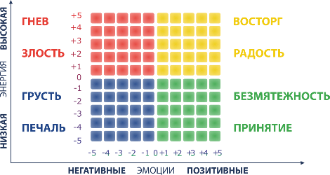
Рисунок – Измеритель настроения (а)
Низкий уровень энергии может заставить наше тело почувствовать себя тяжёлым, голова опущена, а наши движения становятся медленными. Высокий уровень энергии может создать напряжение в шее или плечах, области живота, облегчить или усилить чувство.
Зная уровень энергии эмоции, а также уровень ее комфортности, можно понять, что лучше делать в том или ином эмоциональном состоянии.

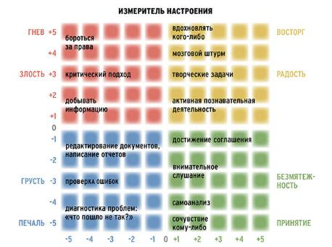
Рисунок – Измеритель настроения: стратегии поведения (б)
Итак, в красный квадрат включены эмоции, которые переживаются нами как не очень приятные и у них много энергии, например, злость или гнев. При данных эмоциях лучше всего добывать информацию, защищать свои границы,
синий квадрат включает в себя эмоции, которые переживаются нами как не очень приятные и у них мало энергии, например, печаль или скука. Здесь лучше проверять ошибки, размышлять о том, что и почему пошло не так, писать отчеты, редактировать документы,
зеленый квадрат включает в себя эмоции, которые являются приятными и «низкоэнергетичными» эмоциями и чувствами, например, принятие, безмятежность, интерес и чувство удовлетворения. Здесь лучше всего проводить самоанализ, внимательно слушать, договариваться о чем-то, поддерживать других,
И, наконец, жёлтый квадрат включает в себя эмоции, которые являются приятными и у них много энергии, например, радость, восторг, удивление, чувство трепета. При данных эмоциях лучше всего осуществлять познавательную деятельность, решать творческие задачи, вдохновлять других.
Практические упражнения
1.Короткое упражнение на зеркальные нейроны.
Цель: активизация участников, получение опыта эмоционального выражения, соответствия телесного и эмоционального уровня.
Время: 10 минут.
Материалы: не требуются.
Техника проведения: Участники стоят в кругу, ведущий предлагает принять определенную позу и проговорить текст.
Инструкция: 1. Опустите голову, безвольно понурьте плечи и, глядя в пол, грустным голосом произнесите: «Я успешный человек, у меня все получается…».
2. Затем поднимите руки вверх, глядя в небо с поднятым подбородком, расправьте спину и скажите уверенным голосом: «Я неудачник, у меня все идет наперекосяк, ничего не получается…».
Анализ: Что вы почувствовали? Оказывается, мозг не понимает слов! А вот мимика и жесты посылают сигналы в подкорку мозга (древнюю лимбическую систему), и мы начинаем чувствовать то, что транслирует тело.
2.Упражнение «Построимся».
Цель: развитие навыков невербальной коммуникации и эмоционального выражения
Время: 20 минут
Материалы: не требуется
Техника проведения: Участникам предлагается хаотично перемещаться по комнате, а потом, когда раздастся команда ведущего, встать в колонну поочередно по каждому из следующих признаков: росту; цвету волос (или глаз); дню и месяцу рождения (по тому, как дни рождения расположены на протяжении года); удаленности места жительства от места прохождения тренинга. Разговаривать или переписываться при этом нельзя, можно общаться только с помощью мимики или жестов. В вариантах 3 и 4 участники по окончании построения один за другим озвучивают свои дни рождения или места проживания, при этом происходит проверка верности выполнения упражнения.
Инструкция: Начните двигаться по комнате. Когда услышите мою команду вы должны без слов выстроиться по определенному признаку. Встаньте в колонну по цвету волос от темного к светлому… (и.т.д.)
Анализ: Обмен впечатлениями, возникшими по ходу работы. Если у кого-то из участников возникли затруднения, то они могут высказаться, с чем эти затруднения связаны и как их можно преодолеть.
Комментарии: упражнение может использоваться на этапе знакомства и сплочения группы.
3.Практика «Эмоциональная карта тела».
Цель: развитие эмоциональной осознанности, установление связи между эмоциональными переживаниями и телесными ощущениями
Время: 30 минут
Материалы: распечатки с контуром тела (если нет, можно просто лист бумаги), карандаши, фломастеры
Техника проведения: участники выбирают цвета для эмоций. Прислушиваются к ощущениям (где живет в теле эмоция?) и отмечают на рисунке. Другой вариант. Прислушиваться к каждой части тела и спрашивать, какие чувства и эмоции здесь живут (например, какие эмоции живут в кистях рук?). 10 минут на рисунок и 10 минут на каждого для обсуждения в паре.
Инструкция: Нарисуйте контуры тела, спереди и сзади. Обозначьте правую и левую сторону, если хотите. Начните сканировать свое тело и прислушиваться к ощущениям в разных частях. Спрашивайте себя: какие чувства и эмоции живут здесь? Назовите их. Выберите подходящий цвет и нанесите эту эмоцию на нарисованный контур. Сделайте легенду – обозначьте цвет и название эмоции. Продолжайте сканировать тело пока ваша карта не будет заполнена. Постарайтесь детализировать ваши ощущения. Можно ориентироваться на базовые эмоции – гнев, страх, радость, печаль, отвращение, интерес, стыд, вина.
Анализ: что было сложно? Что было легко? Что удивило? Какие чувства и эмоции преобладают на рисунке?
Комментарии: при регулярном использовании практика позволяет расширить представления об особенностях эмоциональных переживания человека, позволяет установить связи с психосоматическими симптомами, в целом повышает уровень эмоциональной осведомленности.
4.Медитация «Осознай свое тело».
Цель: развитие эмоциональной осознанности, расслабление, наполнение ресурсом
Время: 20 минут
Материалы: не требуется
Техника проведения:
Инструкция: Заранее нужно выбрать себе пару.
Под тихую спокойную музыку для медитации сядьте в удобное положение и закройте глаза.
Все закрывают глаза и концентрируются на ощущениях своего тела.
Дышите. Делайте медленный вдох через ном и выдох через рот. Повторите это дыхание 3 раза. Теперь переведите свое внимание на ваши ноги. Почувствуйте пальцы ног. Комфортно ли им, удобно ли обуви? Какая примерно температура кожи пальцев ног?
Почувствуйте всю ступню. В удобном ли она положении? Вашим ногам тепло и комфортно? Почувствуйте, как кровь приливает к ступням и им становится немного теплее. Ваши ноги расслабляются.
Поднимаемся выше и чувствуем, как кровь приливает в игры. Расслабьте икроножные мышцы и почувствуйте легкую вибрацию. Ваши ступни и колени полностью расслаблены и ощущаете тепло в ногах.
Переведите внимание на ваши бедра. Расслабьте мышцы и почувствуйте, как вам удобно и тепло.
Сейчас вы чувствуйте мышцы ягодиц. Насколько твердая поверхность, на которой вы сидите? Насколько вам мягко?
Вся нижняя часть тела расслабляется и наполняется теплом.
.….
Подобный текст проговаривается к остальным частям тела по направлению вверх согласно рисунку.
…..
Заканчивается медитация: Почувствуйте, как расслабилась каждая мышца вашего тела и вам стало тепло и комфортно. Теперь медленно сделайте вдох… и выдох. Откройте глаза.
Анализ: обсудите в парах. Какие ваши ощущения? Было ли что-то необычное в них? Сложно ли было сфокусировать внимание на одной части тела, а потом на всем теле? Какие эмоции и чувства вы сейчас испытываете? Как вам кажется, полезна ли такая медитация? Приятна ли вам она? В каких видах деятельности осознанность может поспособствовать успеху?
Комментарии: обычно медитация воспринимается позитивно, участники чувствуют себя расслабленно и наполненно. Можно рекомендовать для домашнего использования.
5. Практика эмоционального освобождения «Лифт»
Цель: диагностика права на экспрессию чувств, эмоциональное освобождение, принятие права выбирать, что принимаю, а что нет.
Время: 30 минут (по 15 минут на каждого человека в паре)
Материалы: не требуются.
Техника проведения: группа разбивается на пары, один из участников работает со своими чувствами, другой присутствует, напоминает инструкцию, задает вопросы, поддерживает. Ведущий следит за процессом, помогает, если возникают затруднения.
Инструкция: участник удобно и устойчиво сидит, спина достаточно прямая. Он представляет, что его горло – это лифтовая шахта, по ней может ездить лифт, вверх и вниз. Клиент описывает возникающий у него образ и ощущения. Какого размера лифт? Легко ли он открывает двери? Легко ли двигается вверх и вниз, какое движение дается легче?
Далее участник представляет, что лифт вывозит снизу вверх застрявшие, застарелые чувства (обиды и т.д.). Они загружаются в лифт в груди или в животе, может быть в тазу, едут через шею вверх, там двери открываются и чувства высвобождаются. Важно, чтобы клиент при этом не только описывал возникающие образы (например, как пыльный мешок с черным углем), но и осознавал, какие именно это чувства, с чем они связаны и кому адресованы…
Анализ: Как себя чувствуете после выполнения практики? Что было самым сложным? Что помогло справиться?
Комментарии: Участник может работать как с открытыми, так и с закрытыми глазами, важно сохранять осознанность и присутствие в настоящем с позиции самонаблюдения. Сложности движения лифта вниз могут говорить о сложностях удержания чувств и эмоций. Затруднения при движении вверх – запрет на проявление чувств. Слишком быстрое движение лифта – о сложностях сдерживания и контейнирования чувств. В этом случае важно научиться «управлять» движением лифта. После выполнения упражнения обычно возникает ощущение высвобождения в горле и большей свободы.
6. Практика работы с метафорическими картами «Тренировка эмоций»
Цель: развитие эмоционального интеллекта, самонаблюдение, исследование актуальных состояний.
Время: 20 минут
Материалы: метафорические карты «Танец образов»
Техника проведения: Группа делится на пары. Каждая пара получает случайным образом 20 карт из колоды. Участники поочередно достают карты в закрытую и описывают свои переживания. Выбывшие карты откладываются в сторону.
Инструкция: Возьмите карту из колоды. Посмотрите на нее. Вызывает ли картинка у вас какое-либо переживание? Опишите это переживание (не картинку и не зрительный образ). Как вы назовете это переживание? Какое оно для вас – позитивное или негативное, приятное или неприятное? Оцените, удалось ли вам рассказать о своем переживании настолько полно, насколько хотелось бы. Хочет ли другой участник высказаться по поводу переживания, которое у него вызвала эта карта?
Анализ: Поделитесь вашими впечатлениями: что получалось, что было сложно, что помогло справиться? Что вызвало интерес или удивление, заставило задуматься?
Комментарии: Обращение участника к переживаниям, отстраненным от него, связанным не с его личностью, а с изображением на карте, способствует развитию навыка дифференциации переживаний, преодолению закрытости, включению в работу. Практика способствует расширению словарной базы описания эмоциональных состояний.
7. Групповая телесная практика «Танец чувств»
Цель: установление контакта с телом и чувствами, а также связи между ними, расширение диапазона чувствования, распознавания и выражения эмоциональных состояний.
Время: 40 минут.
Материалы: музыкальная запись.
Техника проведения: ведущий дает настройку на телесные ощущения, участники свободно перемещаются по залу в комфортном для себя темпе и ритме. Ведущий называет эмоции, а участники с закрытыми глазами пробую выразить эти эмоции через тело и движение. Затем продолжают двигаться с открытыми глазами, а ведущий может предложить участникам взаимодействовать друг с другом из разных эмоциональных состояний. Нужно свободное пространство.
Инструкция: Предлагаю вам встать и выбрать то место в зале, в котором вам будет наиболее комфортно. Прикройте глаза и почувствуйте ваше тело. Тело напряжено или расслаблено? Где оно напряжено больше всего? Какие части тела более расслаблены? Вы ощущаете тело тяжелым или легким? Где в теле вы чувствуете центр тяжести? Обратите внимание на ощущения тепло или прохлады в тебе? Какие части ощущаются как более теплые или более холодные? Просто отмечайте для себя эти ощущения.
(Ведущий включает музыку)
Начните двигаться так, как если бы вы переживали радость. Представьте, что вы и есть радость. Как танцует эта эмоция?
(Сперва участники танцуют с закрытыми глазами, чтобы ушли застенчивость и скованность, чтобы не отвлекаться на чужие взгляды и лучше настроиться на себя и свое тело).
(Спустя некоторое время – 2-3 эмоции) Откройте глаза и продолжайте танцевать. Можно перемещаться по всей комнате. (ведущий называет еще 3-4 эмоции).
А теперь сами выберите чувство или эмоцию, которую хочется танцевать. И пожить, побыть, подвигаться в этом чувстве.
(Если группа чувствует себя достаточно свободно) Начните взаимодействовать друг с другом из разных эмоциональных состояний. Попробуйте понять, какое чувство или эмоцию танцует ваш партнер.
Анализ: в завершении важно поделиться в парах или в общий круг. Что было сложно? Что было легко? Что доставляло удовольствие? Что было неприятно? Что помогло справиться?
Комментарии: в начале практики стоит уделить время, чтобы каждый участник группы нашел место в пространстве, где ему будет комфортно и безопасно. Не стоит называть слишком много чувств, достаточно 6-7. В каждом участники могут побыть 2-3 минуты (всего 12-21 мин.). Начинать лучше с нейтральных чувств (например, радость), затем можно дать более сложные (обида, гнев, одиночество…), закончить лучше снова «позитивными» эмоциями и чувствами.
8. Практика «Покажи свои чувства»
Цель: диагностика привычных способов выражения чувств на вербальном уровне, освоение навыков здоровой коммуникации в выражении чувств.
Время: 30 минут.
Материалы: не требуется
Техника проведения: участникам в парах предлагается поисследовать привычные способы выражения чувств и эмоций. В паре один – говорящий, другой – слушающий. Упражнение состоит из 3 частей.
Продолжительность каждой части по 3 минуты, затем 6 минут на обсуждение в парах. Затем пары меняются.
Можно давать инструкцию последовательно по времени, обозначая переход от одной части к другой.
Инструкция: Разбейтесь на пары. Один из вас будет говорить, а другой слушать. Я буду давать инструкцию последовательно и обозначать время. Договоритесь, кто из вас начнет.
- Говорящий выражает свои чувства в нездоровой форме, например, ты меня обидел, это ты виноват, что мне тревожно… и т.д. При этом говорящий отслеживает, что с ним происходит телесно и эмоционально, насколько привычны эти слова. Партнер просто слушает, обращает внимание на свои реакции и особенности выражения чувств партнером.
- Говорящий выражает чувства в здоровой форме: например, я злюсь, я чувствую обиду на тебя из-за твоего поступка, мне тревожно после твоих слов… Оба наблюдают свои реакции.
- Говорящий чередует здоровые и нездоровые формы выражения эмоций. Теперь Слушающий отвечает на нездоровые высказывания таким же нездоровым образом (сам виноват, ты не лучше меня…), а на здоровые высказывания реагирует положительно: (я тебя услышал(а), я уважаю твои чувства, наверное у тебя сильные чувства, у меня тоже есть мои переживания…)
Теперь поделитесь вашими впечатлениями в паре, по 3 минуты на каждого.
Анализ: какой способ коммуникации наиболее привычен? Какой более комфортен? Как развиваются отношения, если происходит нездоровая коммуникация, и как – здоровой? Какова реакция слушающего на обвинения и на здоровые высказывания? Что вы можете делать, чтобы использовать новые здоровые способы взаимодействия?
Комментарии: ведущий предупреждает, что упражнение проходит в игровой форме, партнеры говорят не о реальных конфликтах между ними, а изображают разные модели конфликтов и их развитие. Дистанция между партнерами может меняться. Взаимодействие остается только вербальным (без физического взаимодействия и причинения вреда). В общем кругу каждый говорит о себе, а не о партнере.
9. Групповая телесная практика «Как ты ходишь, когда чувствуешь…»
Цель: установление контакта с чувствами, телом, интеграция чувств, мыслей и движения.
Время: 20 минут
Материалы: не требуются.
Техника проведения: Участники перемещаются по залу, ведущий задает фокус внимания. 10 минут на движение. По 5 минут на проговор в паре.
Инструкция: Начните перемещаться по залу так, как вы обычно ходите. Я буду называть разные эмоции и состояния, а вы замечайте, как меняется ваша походка, когда вы погружаетесь в эти чувства. Ходите, как вы обычно ходите, когда испытываете (радость, печаль, страх, гнев, интерес, удовольствие и т.д.)… Замечайте, как меняется ваша походка, положение тела, дыхание, взгляд? Как вы воспринимаете других участников?
Анализ: Какие перемены отследили в своем теле, походке? Смотрел ли на других участников или избегал взгляда? Что привычно? Что непривычно? Что было неожиданно? Какое чувство более заряжено? Что давало энергию, а что отнимало?
Комментарии: начинать следует с нейтральных состояний (симпатия), потом более заряженные (злость, тревога), в конце позитивные (нежность, радость). Если участнику сложно отследить свое тело и перемены, можно попросить группу отзеркалить его тело – позу, напряжения и пр.
10. Групповая практика «Тарабарский язык»
Цель: развитие невербальной коммуникации, разминка, установление контакта в группе.
Время: 10 минут
Материалы: не требуются.
Техника проведения: участники разговаривают в парах в течение 10 минут или каждую минуту меняются партнерами по команде ведущего.
Инструкция: Вам нужно в течение не менее чем 10 минут НЕПРЕРЫВНО говорить на «тарабарском» языке, то есть произносить какие-то звуки и звукосочетания, не имеющие никакого реального смысла. Понятно, что это не должны быть слова на иностранном, пусть даже самом экзотическом, языке. Не стоит также подобно попугаю повторять постоянно одни и те же звуки. Постарайтесь не заменять слова жестами и всякими мимическими ужимками. Смиритесь с тем, что ничто из того, что имеется в вашем привычном лексиконе, вам не пригодится. Не пытайтесь заранее придумать то, что вы сейчас произнесете - дайте волю вашему языку. В данном случае это абсолютно безопасно. Ничего лишнего вы сейчас ляпнуть явно не сможете – в том, что мы вам предлагаем, нет критериев «правильно» и «допустимо».
Анализ: что было легко? Что далось сложно? Что помогло справиться?
Комментарии: упражнение можно использовать в качестве разминки или для переключения внимания после когнитивных упражнений, чтобы активизировать группу.

Тренинг 4. Профилактика эмоционального выгорания: ограничивающие убеждения и гибкость мышления
Цель: Развитие мышления и формирование когнитивной гибкости.
Задачи:
- Расширить представление об особенностях мышления: убеждениях, автоматических мыслях, когнитивных ошибках
- Провести исследование и трансформацию ограничивающих убеждений.
- Развить представление об ответственности и контроле.
Таблица - План тренинга «Профилактика эмоционального выгорания: ограничивающие убеждения и гибкость мышления»
Блок | Содержание | Тайминг
1  (1’20) | Приветствие. Актуальное состояние. Самочувствие после прошлой встречи. Ожидания от тренинга. | 30 минут
1  (1’20) | Теоретический блок-1. Качество мышления. Глубинные убеждения, автоматические мысли, когнитивные ошибки | 20 минут
1  (1’20) | Письменная практика Долженствование | 20 минут
2  (1’20) | Письменная практика Перефразирование | 20 минут
2  (1’20) | Письменная практика Нисходящая стрелка | 20 минут
2  (1’20) | Практика работы с метафорическими картами «Масштабы: взгляд на ситуацию» | 40 минут
3  (1’20) | Теоретический блок – 2. Ответственность. Контроль. Чувство вины. | 20 минут
3  (1’20) | Принятие ответственности | 30 минут
3  (1’20) | Забота и ответственность | 10 минут
3  (1’20) | Круг забот и влияния | 20 минут
4  (1’20) | Телесная практика Доверие | 30 минут
4  (1’20) | Телесно-медитативная практика Мантра | 20 минут
4  (1’20) | Завершающий шеринг. Обратная связь по тренингу | 30 минут
Домашнее задание. Практики осознавания Когнитивная гибкость, рабочая тетрадь, с. 11-16.
*Примечание: Фактическое время зависит от размера группы, динамики процессов, глубины проработки, потребности в проговаривании и обратной связи со стороны участников. Продолжительность каждого блока в среднем 1 час 20 минут. Между1 и 2, 3 и 4 блоками – 5-10 минутные перерывы (по согласованию с группой), между 2 и 3 блоками перерыв (30-60 минут).

Теоретический блок – 1
Сегодня мы поговорим о качестве мышления и когнитивной гибкости.
В отношении работы существует множество убеждений. По карьерной лестнице не пробиться, двигают только своих. Будь хоть семи пядей во лбу, тебя никогда не похвалят. Инициатива наказуема, лучше не брать на себя лишнего. Мой опыт никому не нужен. Может быть, вы слышали что-то подобное или сами так думали. Как вам кажется, как такие мысли влияют на ваши отношение к работе, к себе или к окружающим?
Можно сказать, что качество жизни зависит от качества мышления. Для профилактики выгорания важно поддерживать гигиену мышления, замечать повторяющиеся мысли, ограничивающие установки и убеждения, которые формируют искажение восприятия в профессиональной деятельности.
Глубинные убеждения - это ключевые представления человека о себе. Убеждения без доказательств, ставшие аксиомами. Глубинные убеждения формируются в детстве, когда ребенок взаимодействует со значимыми людьми и приобретает жизненный опыт.
Позитивные глубинные убеждения люди могут поддерживать большую часть времени (например, "Я контролирую ситуацию", "Я справлюсь", "Я способный", "Я привлекательный", "Меня ценят").
Негативные глубинные убеждения - это обобщенные, укоренившиеся и непреложные суждения, которые часто не осознаются. Как правило, они актуализируются только во время переживания психологического дистресса.
Негативные глубинные убеждения проявляются не только в отношении себя, но и в отношении других людей и мира в целом: «Никому нельзя доверять», «Все хотят меня обидеть», «Это ужасный мир».
Выделяют глубинные убеждения беспомощности – я не могу ничего изменить, я бессилен, я недостаточно хорош – и убеждения неприятия – я плохой, меня никто не любит, обо мне некому позаботиться.
Глубинное убеждение - это всего лишь идея (которую можно исследовать и оценивать). Корни глубинных убеждений уходят в детство; в момент своего возникновения убеждение могло отражать правду, а могло и не отражать. Несмотря на то, что вы можете твердо верить в свои убеждения и даже "чувствовать", что оно соответствует действительности, эти идеи могут быть в значительной степени искаженными.
Глубинные убеждения сохраняются и существуют благодаря привычным схемам мышления. Вы можете легко верить данным, которые подтверждают глубинное убеждение, и не принимать в расчет аргументы, которые противоречат или преуменьшают их значимость.
Автоматические мысли – это внутренний процесс комментирования всего происходящего. Они проявляются сами по себе. Их не нужно “думать”, они появляются машинально. В повседневной жизни мы не замечаем их, потому что они очень быстро проскальзывают мимо осознания. Например, я должен довести дело до конца.
Согласно когнитивной модели, автоматические мысли, которые определяют последующие эмоции, поведение и физиологический ответ организма, чаще обусловлены восприятием человеком ситуации, чем собственно ситуацией.
Обычно автоматические мысли мимолетны и обрывочны. Чаще всего человек осознает лишь эмоцию, которая возникла как "ответ" на мысль.
Хотя автоматические мысли зачастую принимают сокращенную, "стенографическую" форму. Важно определить значение этих мыслей.
Автоматические мысли можно оценить согласно критериям достоверности и выгоды.
Чаще всего автоматические мысли некоторым образом искажены и существуют вопреки объективным доказательствам. Есть и точные автоматические мысли, но вывод, который делает человек, может быть неверным.
Оценка достоверности и/или выгоды автоматических мыслей и адаптивный ответ на них обычно способствуют значительному улучшению эмоционального состояния.
Когнитивные искажения - это ошибки мышления, которые способствуют неадекватному восприятию, мешают логично мыслить и приводят к психологическим проблемам.
- Максимализм – оценка событий, людей и поступков в двух крайностях, отсекая промежутки и компромиссы (плохо-хорошо, черное-белое, правильно – не правильно)
- Надумывание – избыточное обобщение, вывод на недостаточных основаниях (все, всегда, никто, никогда)
- Катастрофизация – предсказание будущего в наиболее худшем исходе, без учёта других вариантов (все пропало!)
- Должествование – жесткие ожидания и стандарты, выход за рамки которых воспринимается как ошибка (я должен..., они должны...)
- Навешивание ярлыков – наделение себя и других глобальными характеристиками, которые включают в себя изначально отсутствующие черты (Неудачник, одиночка, глупый)
- Предсказание – уверенность в знании того, как мыслят другие люди (я знаю, что он думает/скажет)
- Фильтрация – избирательность восприятия и обращение внимания только на подтверждающее текущую точку зрения (я уверен, что вы поддержите мое решение)
Научившись замечать ошибки мышления вы сможете ясно мыслить и быть более осознанными. Понаблюдайте за своими мыслями с учетом новой информации. Может быть вам удастся заметить повторяющиеся паттерны. Подумайте, как они влияют на ваше психологической состояние. Мы приготовили несколько упражнений, которые могут вам помочь в этом. Обязательно уделите им внимание.
Теоретический блок – 2
Сегодня мы поговорим об ответственности. В психологическом контексте ответственность означает авторство собственной жизни. По словам Ирвина Ялома «Осознавать ответственность – значит осознавать творение самим собой своего Я, своей судьбы, своих жизненных неприятностей, своих чувств, а также своих страданий, если они имеют место».
Для чего нужно брать на себя ответственность?
Во-первых, это помогает стать увереннее. С позиции ответственности человек может четко разделить, что зависит от его действий, а что — нет. Он понимает границы своих возможностей и чувствует себя сильнее и свободнее.
Во-вторых, ответственность помогает ставить цели и достигать их.
Человек, который не берёт на себя ответственность, считает, что от него ничего не зависит, перекладывает вину за свои неудачи на окружающих.
Когда он понимает, что далеко не беспомощен, он чувствует силу справиться со сложными обстоятельствами, появляется мотивация и смелость двигаться вперёд.
В-третьих, ответственность помогает справиться с неопределённостью.
Человеку, который плывёт по течению и живёт с уверенностью, что он ничего не решает, на самом деле очень непросто. Ведь тогда получается, что жизнь абсолютно непредсказуема, а он ничего не в состоянии с этим поделать.
Если человек берет на себя ответственность, определённости становится чуть больше. Появляется понимание, что он может изменить в своей жизни самостоятельно, а в чем нужна помощь.
В-четвертых, ответственность помогает создавать более гармоничные отношения.
Человек, который берёт на себя ответственность, может выбирать своё окружение, выстраивать личные границы, говорить о том, что ему не нравится, направлять отношения в нужное русло или прекращать их, если они не доставляют радости. Тот, кто не принимает ответственность, просто течет по течению, считает, что ничего нельзя сделать, просто он встречает не тех людей.
Принять на себя ответственность может быть сложно. И тому есть несколько причин.
Например, человек можете путать ответственность и контроль.
Есть мнение, что это одно и то же. Быть ответственным - значит контролировать всё и всех в своей жизни. Это, естественно, невозможно. Обстоятельства внешнего мира – погода, экономическая ситуация, действия других людей – находятся вне зоны контроля. Попытка контролировать их только истощает ресурсы.
Ответственность часто путают с чувством вины.
«Взять на себя ответственность» - значит признать, что ты сам виноват во всех своих неудачах. Чувствовать себя виноватым неприятно. Поэтому человек уходит в оборонительную позицию и отказывается от ответственности. И вместе с ней отказывается от силы и власти что-то менять в своей жизни.
Что значит взять на себя ответственность?
Быть ответственным — значит понимать, что вы можете сделать, а что — нет, осознавать и принимать последствия своих действий или бездействия и по возможности занимать активную позицию.
Для понимания границ ответственности может быть полезна теория кругов влияния и заботы.
Круг влияния — это люди и события, на которые человек может повлиять. Круг заботы — всё то, что влияет на человека. Чтобы жить лучше и радостнее, нужно стараться расширять первый и уменьшать второй.
К примеру, человек ищет работу, рассылает резюме, но никто ему не отвечает. Получается, что круг влияния у него маленький: всё, что ему остаётся, — просматривать вакансии и оставлять отклики. А круг заботы, наоборот, большой: он полностью во власти обстоятельств.
Если этот человек захочет взять на себя ответственность и расширить круг влияния, он может, например, не размещать резюме на сайте с вакансиями, а отправить на корпоративную почту компании. Может позвонить в отдел кадров и узнать, просмотрели ли его письмо. Может обратиться к консультанту по карьере, который скорректирует его резюме и подскажет, в каком направлении двигаться.
Как взять на себя ответственность?
Важно отказаться от обвинений. Винить себя или окружающих неконструктивно. Эта позиция позволяет бездействовать и спасает от разочарований. Если не пытаться ничего изменить, то не придется встречаться с неудачей, а значит не будет больно. Однако при этом закрываются пути к развитию, хорошей работе, интересным проектам.
Необходимо определить свой круг влияния. Можно выписать всё, на что вы реально можете повлиять в каждой конкретной ситуации, а на что — совсем нет. Важно быть честным с собой в этом вопросе, не преувеличивать и не уменьшать свои возможности.
Нужно определить свои цели. Что является важным на данном этапе вашей жизни. К чему вы стремитесь? Что хотите изменить?
И безусловно, важно предпринимать конкретные действия. Как только вы достигнете хотя бы маленькой цели, то станете увереннее, лучше поймёте, на что способны, а значит, сможете преодолеть чувство беспомощности и сделать свою жизнь комфортнее и насыщеннее.
Ответственность позволяет освоить ресурс силы и власти, помогает найти возможности для конструктивного решения проблемы и возвращает вам чувство контроля над собственной жизнью. В вопросах профилактики эмоционального выгорания важно четко определить границы своей ответственности. Это поможет вам сохранить ресурсы и вернуть себе энергию, необходимую для изменений.
Практические упражнения
1. Долженствования.
Цель: работа с интроектами, устоявшимися шаблонами мышления, развитие самонаблюдения в отношении мышления.
Время: 20 минут (10 минут на письменную часть, 10 минут на обсуждение в парах).
Материалы: бумага, ручка
Техника проведения: участники выполняют письменно упражнение и обсуждают в парах.
Инструкция: дополните фразу «Я как сотрудник должен(на)...»
1) Напишите 5-7 фраз. Какие из них вполне адекватные и позволяют качественно выполнять свои функции? Какие мешают, «портят жизнь»? От каких хотелось бы избавиться? Выберите 1 наиболее острую для вас фразу. 10 минут. 2) Объединитесь в пары. Расскажите вашему партнеру об этом убеждении. Что оно значит в вашей жизни? Как влияет на вашу работу? В связи с чем вы хотели бы избавиться от этого убеждения?
Анализ: Ответьте последовательно на несколько вопросов: 1) Насколько твёрдо я в это верю? 2) Каким путём эта идея попала ко мне в голову? 3) Почему я придерживаюсь этой точки зрения? 4) Какие события должны произойти, чтобы я начал думать по-другому? 5) На какое другое утверждения я бы хотел заменить это убеждение? 6) Как новое убеждение будет влиять на мою жизнь?
Комментарии: можно давать для самостоятельной работы (рабочая тетрадь, стр.
2.Упражнение «Перефразирование».
Цель: работа с ограничивающими убеждениями, расширение представлений, формирование гибкости мышления, присвоение ответственности.
Время: 20 минут
Материалы: бланк с фразами или бумага, ручка
Техника проведения: участники выполняют упражнение письменно в течение 10 минут, а затем обсуждают в паре (по 5 минут на человека).
Инструкция: напишите 3-5 предложений, начинающихся со слов «Я должн(а)», «Мне нужно», «Мне не хватает», «Я не могу», «Я не знаю, что делать с...», «Правильно делать так...». Придерживайтесь контекста работы и преподавательской деятельности. Замените последовательно фразы в предложениях.
Таблица – Упражнение «Перефразирование»
Исходная фраза | Заменяющая фраза
Мне нужно <сделать>…». | «Я решил(а)…»
Я не могу <глагол>…». | «Я не буду…».
«Мне не хватает…». | «Я не обеспечиваю себе…».
«Правильно <делать><так-то>…». | «Для меня лучше это сделать <так-то>…».
«При этом я должен(должна)…». | «В этих обстоятельствах я выбираю…».
«Я не знаю, что мне делать с…». | «Я ещё не решил(а), что мне делать с…».

Анализ: сравните списки между собой. Возьмите их по очереди в руки и оцените, в контакте с каким списком вы чувствуете себя более бодрыми и сильными, более уверенными. Возможно, в этот момент вы примете какие-то важные для себя решения.
3. Упражнение «Нисходящая стрелка».
Цель: работа с ограничивающими убеждениями, развитие когнитивной гибкости.
Время: 20 минут
Материалы: бумага, ручка
Техника проведения: участники выполняют упражнение письменно в течение 10 минут, а затем обсуждают в паре (по 5 минут на каждого участника)
Инструкция: Запишите его в верхней части листа. Ниже запишите вопрос: Если бы это было правдой, как бы оно на тебе сказалось? Что это бы означало для тебя? Для других? Для мира? И что тогда? Запишите ответ. И снова задайте себе тот же вопрос. Сделайте это 2 или 3 раза. Сведите ваше утверждение к одному предложению. О чем оно для вас?
Анализ: поделитесь в парах своими впечатлениями. Как изменилась фраза в процессе работы? В чем для вас это отличие? Как вы воспринимаете новое утверждение? Что это вам дает?
Комментарии: практика может быть использована как для выявления негативных глубинных убеждений, так и для ресурсирования. Часто в процессе выполнения участники приходят к позитивным, поддерживающим утверждениям.
4. Упражнение: Мантра.
Цель: расширение поля ресурсов, укрепление связи с позитивными сторонами жизни, установление связи между мыслями и телом.
Время: 20 минут.
Материалы: бумага, ручка.
Техника проведения: участники выполняют письменную часть упражнения, затем находят движение или жест, которым можно выразить полученную фразу и поочередно зачитывают мантру в кругу, сопровождая ее движением. Инструкция дается группе по мере выполнения упражнения.
Инструкция: 1) Вспомните 3 ситуации, когда вы чувствовали себя хорошо. Опишите ситуации кратко на листе бумаги. 2) Сожмите написанное до 2-5 слов и соедините их в одно короткое предложение. Буквально на 1 цикл дыхания – вдох и выдох. Желательно, чтобы первая часть предложения проговаривалась на вдохе, в вторая – на выдохе.3) Найдите движение, которое может сопровождать этот текст. 4) В группе по очереди проговорите вашу мантру, сопровождая ее движением.
Анализ: Как звучит для вас мантра? С какими силами (ресурсами) она связана? В каких ситуациях она может быть вам полезна? Как вы можете установить связь с этим состоянием (например, через движение)?
5. Практика «Забота». Представьте себе всех людей. о ком вы заботитесь, за жизнь и поведение которых вы несете ответственность. Напишите как можно более полный список. После завершения – проверьте, включили ли вы себя в этот список. Время 10 минут.
6. Практика «Принятие ответственности» Цель - Исследование процесса принятия ответственности. Процедура - Группа разбивается на пары Участники поочередно говорят о том, что они осознают, чувствуют, хотят и т.п. Каждая фраза заканчивается словами «и я беру ответственность на себя»
Пример «Я осознаю, что я сейчас делаю (что- то) и я беру на себя ответственность за это», «Я сейчас чувствую (что- то) и я беру на себя ответственность за это», «Я сейчас хочу (попросить помощи) и я беру ответственность на себя за это»
Для обсуждения - Что вы чувствуете, произнося эти фразы? Постарайтесь осознать как можно больше переживаний, происходящих с Вами, когда говорит партнер. Отследите свои реакции на то, что говорит собеседник.
Обсуждение - нести ответственность часто мешают страх наказания, унижения, опасение, что тебя не поймут и не простят. Время 10 минут на каждого + по 5 минут поделиться, всего 30 минут в паре
7. Практика «Круг забот и влияния» Нарисуйте 2 концентрических окружности. Центральная – круг влияния, внешняя – круг забот, пространство за кругом – то, что не подвластно контролю. Подумайте о своей жизни, работе, коллегах, руководстве, обо всех, кто связан с вами. Вспомните, чем наполнена ваша жизнь, что составляет ее основу. Представьте, в какой части рисунка они могут располагаться. Откройте глаза и нарисуйте эти объекты на рисунке в виде символов. Можно использовать карандаши разных цветов. Медитация и рисунок 10-15 минут, поделиться в парах 5 минут на человека. Всего 20-25 минут.
8. Интегрирующее упражнение «Доверие»
- Практика работы сначала с одной рукой. Взять руку Клиента в свою ладонь. Ладонь К. открыта вверх. Слегка покачивать руку К., останавливаясь, когда К. не отдает вам руку. Делать свободный рисунок рукой К., поддерживая ее, насколько рука К. позволяет эту свободу. Затем с другой рукой и далее – с двумя руками. При переходе от одной руки к другой и обеим рукам постоянно оставаться в контакте с одной рукой К. – Доверие миру и людям в контакте. В терапии, пока человек не отдаст свои руки, нежелательно заходить за спину. – 15 мин.
- Практика покачивания клиента сзади и возвращения его на место. – Доверие поддерживающей фигуре за спиной. – 5 мин.
- Практика хождения с клиентом. Ноги клиента на ваших стопах. – Доверие совместному движению с партнером. – 5 мин. Доверие в действии.
- Практика сгибания клиента. - 3 мин. – Абсолютное доверие. Доверие в жизни.
- Обратная связь.
9. Практика работы с метафорическими картами «Масштабы: взгляд на ситуацию»
Цель: переосмысление проблемы, увидеть проблему с нового ракурса, заметить новые пути и возможности разрешения существующей ситуации.
Время: 40 минут (20 минут в одну сторону в паре)
Материалы: метафорические карты «Танец образа».
Техника проведения: Участникам предлагается выбрать в открытую 1 карту, которая характеризует сложившуюся ситуацию. Затем вслепую участники выбирают 8 карт, которые символизируют проблему. Карты выкладываются рубашкой вверх вокруг. Участник постепенно открывает карты и рассказывает о них с различных точек зрения.
Инструкция: Сконцентрируйтесь на определенной проблеме или ситуации, которая вас волнует. Выберите из колоды карту, которая наилучшим образом характеризует ситуацию на данный момент. Расскажите о ней в паре и ответьте на следующие вопросы:
- Что для вас на этой карте точно отображает вашу проблему или ситуацию?
- Что на этой карте кажется самым важным?
Теперь выберите вслепую 8 карт и разложите их по часовой стрелке вокруг первой карты, начиная с верхнего левого угла. Поочередно открывайте карты и рассказывайте о них: 1) взгляд на ситуацию с околоземной орбиты, 2) взгляд на ситуацию с высоту птичьего полета, 3) взгляд на ситуацию из подвала, 4) взгляд на ситуацию глазами вашего кота, 5) взгляд на ситуацию с позиции пятилетнего ребенка, 6) взгляд на ситуацию с позиции ваших родителей, 7) взгляд на ситуацию старого мудрого мага, 8) взгляд на ситуацию с позиции психиатра.
Ответьте на вопросы:
- Представьте, что вы смотрите на ситуацию с позиции… и видите эту картинку. Что это может значить для вас?
- Сейчас, когда вы видите ситуацию с позиции…, как вы считаете, что может произойти в следующий момент?
Анализ: Что было новым, удивительным или неожиданным в таком взгляде на ситуацию? Что поменялось для вас в ее восприятии?
Комментарии: Карты можно разделить между парами поровну. Возможно перемешать или поменяться картами после ответов первого участника. Можно соединить вместе с портретной колодой или другой сюжетной из вашего арсенала.

Тренинг 5. Профилактика эмоционального выгорания: уровень социального взаимодействия
Цель: Исследование характера взаимодействия в социальном окружении в контакте личного и профессионального общении.
Задачи:
- Сформировать представления и укрепить личных границ, развить навыки чувствования, установления и защиты границ.
- Выровнять баланс «брать-давать» между специалистом и партнером в общении.
- Развить гибкость социальных ролей в личном и профессиональном общении, укрепить связь с идентичностью.
Таблица - План тренинга «Профилактика эмоционального выгорания: уровень социального взаимодействия»
Блок | Содержание | Тайминг
1  (1’20) | Приветствие. Актуальное состояние. Самочувствие после прошлой встречи. Ожидания от тренинга. | 30 минут
1  (1’20) | Теоретический блок-1. Личные и профессиональные границы. Виды границ. Зоны общения. | 20 минут
1  (1’20) | Практика «Мои правила» (Как устроены личные границы | 20 минут
1  (1’20) | Телесная практика Физические границы (Останови!) | 10 минут
2  (1’20) | Арт-терапевтическая практика «Карта моей жизни» | 20 минут
2  (1’20) | Телесная практика «Личные границы. Скажи «нет»» | 20 минут
2  (1’20) | Теоретический блок-2. Баланс-брать-давать. Признаки нарушения баланса. | 20 минут
2  (1’20) | Практика работы с метафорическими картами «Баланс ресурсов» | 20 минут
3  (1’20) | Теоретический блок-3. Социальные роли и статусы. Ролевые конфликты | 20 минут
3  (1’20) | Практика «Роли и идентичность» | 40 минут
3  (1’20) | Арт-терапевтическая практика Мандала «Кто я» | 20 минут
4  (1’20) | Практика работы с метафорическими картами «Цели и желания» | 20 минут
4  (1’20) | Практика работы с метафорическими картами «Путь» | 30 минут
4  (1’20) | Завершающий шеринг. Обратная связь по тренингу | 30 минут
Домашнее задание. Практики осознавания «Баланс», Личные границы 18-19.
*Примечание: Фактическое время зависит от размера группы, динамики процессов, глубины проработки, потребности в проговаривании и обратной связи со стороны участников. Продолжительность каждого блока в среднем 1 час 20 минут. Между1 и 2, 3 и 4 блоками – 5-10 минутные перерывы (по согласованию с группой), между 2 и 3 блоками перерыв (30-60 минут).

Теоретический блок - 1
Сегодня на занятии мы разберем такие понятия как личные и профессиональные границы.
Сталкивались ли вы с тем, что ваши вещи брали без спроса? Опаздывали на встречу с вами? Обижали вас словом?
Всё это – нарушение ваших личных границ, вашего личного пространства.
Личное пространство – это то, что принадлежит Вам и только Вам. Некая территория, где Вы хозяин.
Личные границы – это обозначение безопасной для человека зоны. Когда они нарушаются, человек чувствует тревогу, отвращение, злость.
Остановимся сначала на Личном пространстве. Оно бывает нескольких видов:
- личное предметное: сюда относятся вещи, по отношению к которым мы претендуем на эксклюзивный доступ (дневник, рабочее место, тетради и книги, телефон и т.п.)
- личное жилое, то есть место, где можно уединиться и приоритетным владельцем которого является один человек (любимое место за столом, рабочее место, комната, своя полка в шкафу и т.п.),
- личное информационное. Сюда относится право на тайну и интимную информацию, которой владеет только один человек и в некоторых случаях круг доверенных лиц (личная переписка, написанное в личном дневнике, личные творческие работы, секреты и т.п.),
- личное эмоциональное, а именно чувства, которые мы предпочитаем переживать по собственному усмотрению (свои личные эмоции и чувства, которые могут отличаться от большинства и не должны укоряться). Примером нарушение личного эмоционального пространства является случай, когда человеку навязывают чувства, которые он должен испытывать в сложившейся ситуации вместо принятия их. Или наоборот, корят за то, что он испытывает то или иное чувство в какой-то ситуации.
- личное время – это свободное от работы и учебы время, не связанное никакими обязательствами (время на хобби, время на отдых, право на распоряжение своим временем по своему усмотрению).
Перейдем к обсуждению Личных границ. Личные границы обозначают безопасную зону для общения.
Можно выделить четыре основных зоны:
1. Интимная зона. На вторжение в нашу интимную зону чужаков - помимо эмоционального неприятия, возникают еще и физиологические изменения в теле. Сердце начинает биться быстрее, адреналин зашкаливает, а кровь мощным потоком направляется в мышцы и мозг.
Интимная зона самая небольшая, но при этом самая важная. Она составляет примерно от 15 до 45 сантиметров. Вступать в неё можно только самым близким людям: родителям, детям, близким друзьям, домашним животным.
2. Личная зона тоже достаточно небольшая, выделенная специально для друзей и знакомых. Она включает в себя расстояние, на котором мы с комфортом для себя готовы находиться на вечеринках или встречах с друзьями. Это примерно от полуметра до 1,22 метра.
3. Социальная зона отведена для незнакомых или малознакомых людей, с которыми у нас не было ещё контактов. Составляет примерно от 1,22 до 3,6 метров.
4. Общественная зона идеальна для выступлений перед большой группой людей. Она является весьма популярной у лекторов или ведущих различных мероприятий и составляет более 3,6 метров.
Можете для себя отметить, с кем из вашего окружения в какой зоне вам общаться комфортнее всего.
Когда представляем, где заканчиваемся мы сами, то есть заканчиваются наши чувства, желания, интересы, и начинаются другие люди, мы ощущаем физическую и психическую отделённость от других. Это ощущение защищает и даёт возможность чувствовать себя безопасно в отношениях.
В деловых отношениях границы не менее важны, чем в личных. Они показывают окружающим, чего от нас ожидать и что мы считаем допустимым или недопустимым
На работе вопросы личных и профессиональных границ обычно связаны со временем, обязанностями и различными этическими вопросами. Например:
- у вас нет полной ясности, кто отвечает за выполнение определенных рабочих задач и что входит, а что не входит в круг должностных обязанностей,
- вы берёте работу на дом, задерживаетесь на работе допоздна, несмотря на семейные дела и обязанности, можете работать в обеденный перерыв и в выходные,
- вы отвечаете на электронные письма с работы в нерабочее время или во время отпуска,
- если ваши коллеги опаздывают, вам приходится делать что-то за них,
- от вас требуют совершать неэтичные поступки, например, подделывать отчеты, статистику и т.д.,
- ваши коллеги или начальники часто подходят к вам слишком близко, нарушая личное пространство,
- возможно, к вам проявляют нежелательный сексуальный интерес.
При отсутствии личных границ в профессии вам придется работать больше положенного, у вас появляется ощущение, что вас не ценят и не уважают.
Границы помогают и вам, и вашим начальникам и коллегам лучше себя чувствовать на работе и быть продуктивнее.
Границы абсолютно необходимы, если вы хотите получать удовлетворение от своей работы.
Польза от разумных границ на работе заключается в следующем:
- каждый сотрудник ясно понимает, за что отвечает именно он,
- все члены коллектива знают, чего ожидать друг от друга,
- в коллективе поддерживаются здоровые и уважительные отношения, улучшается моральное состояние сотрудников и их продуктивность, повышается лояльность сотрудников компании и уменьшается «текучка» кадров, уменьшается психологическое выгорание.
Возникает резонный вопрос: если выстраивание здоровых границ так полезно, почему мы не всегда готовы их устанавливать?
С одной стороны, работа служит источником дохода, с другой, она поддерживает нашу самооценку.
Многим кажется, что выстраивание границ приведет к тому, что их посчитают «проблемными» и не умеющими работать в команде.
Многие с детства не привыкли защищать свои границы, поэтому бывает страшно проявить уверенность и добиться достойных условий для работы, или отказать начальству, потому что это может навредить карьерному росту или привести даже к увольнению.
Но последствия, к которым приводит отсутствие границ, гораздо хуже, так как они негативно влияют на ваше здоровье, продуктивность, на отношение к работе и даже отношения в семье.
Для того, чтобы установить свои границы на работе, следует придерживаться нескольких правил:
Объясните чётко, чего вы хотите. Для начала определитесь, что вы можете и чего не можете делать и в какой именно сфере вашей профессиональной деятельности хотите установить эти границы. У каждого человека свои потребности, поэтому, возможно, вы не видите ничего плохого в том, чтобы отвечать на текстовые сообщения от начальника в воскресенье, а другому человеку это покажется недопустимым вмешательством в свою жизнь в нерабочее время.
Говорите о проблемах. Если вы будете ждать, пока проблема каким-то образом разрешиться, то это доведет вас до нервного истощения. Чем раньше и четче вы объясните, что вас не устраивает, тем больше шанс, что к вам прислушаются.
Упрощайте общение. Избегайте долгих объяснений. Например, если кто-то разговаривает с вами неподобающим образом (неуважительно, грубо, агрессивно и т.п.), часто достаточно сказать: «Вы не можете так со мной разговаривать» или «Со мной так разговаривать нельзя».
Не ждите, что все пойдет гладко. Когда на работе не были выстроены границы, к этому все привыкли, и вдруг вы начали их выстраивать и защищать и из удобного коллеги превратились в неудобного. Скорее всего, возникнет сопротивление со стороны окружающих. Помните, на любые перемены требуется время. Большинство коллег со временем начнут уважать ваши требования. К сожалению, есть и те, кто в принципе не уважает других. В таких случаях вам решать – смириться с их существованием или сменить место работы.
У вас есть право говорить «нет». Если вас просят сделать что-то, что для вас недопустимо или неприятно или может вызвать большой стресс, вы имеете право отказать.
Критикуя, предлагайте конкретные решения.
Поищите правильный баланс между жесткими и гибкими границами. Это может быть непросто. Важно уметь постоять за себя, но, когда это уместно, не стоит отказываться от возможности пойти на компромисс. Хотя, конечно, есть принципы, которыми вы не готовы поступиться ни при каких условиях. К примеру, возможно, вы согласитесь в экстренной ситуации несколько раз поработать в выходные, но не будете терпеть, если ваш начальник вздумает кричать на вас.
Обращайтесь за советом к коллегам. Если не знаете, как поступить, посоветуйтесь с коллегой, с которым у вас хорошие отношения. Узнайте, как ему удается поддерживать оптимальный баланс в общении, или устройте мозговой штурм, чтобы вместе найти решение проблемы.

Теоретический блок – 2
Наверняка каждый из вас слышал о том, что в жизни есть разные законы, которые с завидной периодичностью оправдывают своё существование. Это законы, которые кто-то когда-то сформулировал, тщательно наблюдая за жизнью, людьми. Простые закономерности, которые помогут каждому человеку лучше чувствовать себя в этом мире и обрести внутреннюю гармонию.
Сегодня я хотела бы поговорить о законе "давать-брать". Этот закон из области энергетического обмена. Все мы взаимодействуем друг с другом, а, значит, обмениваемся энергией. И равноценность этого обмена даёт нам возможность грамотно выстраивать отношения с окружающими.
Баланс брать-давать является одной из составляющих хороших взаимоотношений, в том числе профессиональных. Речь идет о том, что мы вкладываем примерно столько сил, времени, ресурсов, сколько получаем взамен.
Когда мир и люди вокруг откликаются нам, у нас волшебным образом появляются силы и желание давать больше. Мы чувствуем себя нужными, значимыми, счастливыми, в гармонии с собой и миром.
Но случается так, что этот баланс нарушается. Человек начинает либо слишком много давать, либо слишком много брать. Когда человек постоянно даёт (полностью отдаётся или семье, или работе, или даже любимому делу), то он постепенно истощается.
Возьмем такой пример: человек всю жизнь что-то изучает, ходит на курсы повышения квалификации, тренинги, лекции, развивается и пополняет свои знания. Но он настолько поглощён этим процессом получения информации, что не хочет с ней ничего делать. Просто накапливает это в себе и у себя: складывает записи, сохраняет файлы с материалами. Через какое-то время подобные знания просто теряют смысл. Ведь они не возвращаются миру в переработанном варианте. Они не дают никому новых знаний. И получается, что человек берёт, берёт, и в итоге превращается в болотце, в котором знания загнивают и теряют свою энергию.
Вот ещё вариант, который также часто встречается в жизни. Человек, неспособный брать, обрекает себя на опустошение. Он как будто сам иссякает в какой-то момент и теряет способность любить, заботиться и быть любимым. Женщина, которая вечно заботится об окружающих в ущерб собственному времени, здоровью и т.д., постоянно отдаёт. И как только возникают ситуации, когда можно взять, она теряется и, как правило, отказывается. Потому что как-то неудобно. На самом деле, она тоже совершает неравноценный обмен. И как правило, это приводит к тому, что у человека вся жизнь проходит ради других. И когда возникает пустота, то человек обращает внимание наконец-то на себя и понимает, что ничего в этой жизни не получил, вернее ничего от жизни не взял. Страстно желая после всего отдачи, он не получает её. И не потому, что другие плохие. А потому что они уже привыкли брать, и отдавать совершенно не готовы. Получается, что человек опустошается, истощается.
Это истощение накапливается незаметно, медленно, но оно неутомимо приводит к неким последствиям.
Обычно последствия наступают довольно резко и неожиданно: болезнь, несчастный случай, скандал.
Человеческая психика доходит до такого измученного состояния, что принимает экстренные меры – во что бы то ни стало срочно изменить сложившийся порядок вещей. А если сознательно человек ещё не понял что к чему, то подсознательно он уже готов к переменам и, более того, нуждается в них.
Когда человек даёт больше, чем получает, то со временем в нём накапливается неудовлетворённость всем происходящим: “Я же всё делаю для всех, а чувствую себя таким несчастным”, “Я стараюсь, а меня не ценят”, “Они не благодарны”, “Я последнюю рубаху отдам, а мне никто не поможет”, «Я для них всё, а они для меня ничего» и т.д. Человеку кажется, что его недооценивают, он вложил в работу «всю душу», но не чувствует никакого отклика, ему кажется, что всех его заслуг на работе никто не замечает, возможны конфликты с коллегами, может появиться зависть и чувство соперничества по отношению к успешным коллегам. Успехи коллег могут восприниматься негативно, также могут возникнуть конфликты с руководством и появиться мысли: «а не пора ли сменить работу», ноги на работу «не идут».
Получается, что человек проявил неуважительное отношение к собственным ресурсам и потребностям и получил вот такую обратную связь от окружающего мира. А случается наоборот, когда человек много берёт, хочет взять еще больше, а взамен даёт очень мало. В его представлении всё происходит следующим образом: “Я отношусь к другим так, как они относятся ко мне. И пусть они покажут мне своё хорошее отношение первыми”, “У меня нет денег, времени, здоровья и желания помогать кому-то”, “У меня ничего нет, что бы я мог дать. Мне самому нужно”.
Возможно, когда-то такой человек отдавал себя всего и не получал ничего взамен. И сейчас ему очень страшно начать что-то давать снова. И тогда мы имеем дело с последствиями от неоправданных ожиданий в прошлом.
Возможно, такому человеку кажется, что у него ничего нет. Он много берёт и берёт, но всё равно не становится счастливым. Потому в поисках желаемого он берет то, что ему дают, недоволен этим, возможно, даже злится на других, что другие не могут понять его потребностей.
Принцип «давать-брать» помогает нам не только наполнять, но и наполняться.
Конечно, в жизни с кем-то мы можем быть более берущими или более дающими.
У каждого человека свои ценности. И то, что ценно для одного, для другого может не иметь никакого значения. Поэтому в любых отношениях важно узнать партнёра, понять, чем вы можете отдать энергию, которую получили от него.
Например, вы осознали, что отдача на работе превышает все возможные прибыли. Получается, что вы много отдаёте, выполняете великое множество поручений, но мало получаете в обмен: низкая оплата труда, отсутствие благодарностей, усталость и напряжение. Определите, что для вас в том месте может быть ценно? Престиж, карьера, финансовое вознаграждение, возможность реализовать себя, возможность обучаться и т.д. Составив подобный список, совсем не обязательно просить повышение оплаты труда. Можно предложить отправить вас на курсы или дать новый проект и договориться о процентах.
Здесь ещё важно понимание себя и своих потребностей.
Закон "давать-брать" прост в своём исполнении. Но важно также уловить дисбаланс, когда он возникает.
Бывает так, что в отношениях люди понимают, что не готовы отдавать в силу отсутствия сил, чувств, времени. И чтобы не нарушать данный закон, лучше сразу сказать партнёру или коллеге, на что вы готовы, а на что нет. Таким образом, вы не только восстановите баланс, но и получите благодарность за честность и открытость.
Что же делать, если вы поняли, что ваш баланс брать-давать нарушен?
Если вы много даёте другим, то начните то же самое давать и себе.
- Уделяете своё время работе? Составлению рабочих программ и планов? Составьте план себе, как бы вам лично хотелось провести время – посмотрите фильм в одиночестве или с семьей, сходите в ресторан, почитайте книгу, запишитесь в бассейн и т. д.
- Тратите деньги на других? Потратьте их на себя.
- Замечайте, когда вы что-то делаете для других! Хвалите себя за это и награждайте.
Вообще, хвалить себя и награждать очень полезно для здоровья и хорошего настроения.
Если же вы много берёте, то вам важно осознать,
- во-первых, свою истинную потребность. Чего вам не хватает на самом деле? Подумайте, что и от кого вы хотите получить на самом деле. Возможно, Вам важно признание? Или Вам важно ощущать себя частью коллектива? Возможно, Вы хотите, чтобы о вас заботились определённым образом? Или чтобы соглашались с предложенными вами идеями и проектами, чтобы ощущать себя значимым и незаменимым? Получается, что даже простое понимание своей истинной потребности может помочь почувствовать себя легче. Зачастую самостоятельно сложно понять, почему вам постоянно хочется получать что-то от других и трудно отдавать что-то взамен. В таком случае можно разобраться с этим на консультации у психолога,
- во-вторых, и, для того, чтобы что-то изменить, нужно измениться самому. Можно начать с малого. Подумайте о безопасной дозе “давания” в своей жизни и понемногу пробуйте новую модель поведения. Предложите кому-то свою посильную помощь. И, возможно, те эмоции, которые вы испытаете, когда осознаете, что у вас есть силы, знания, умения помочь кому-то, и когда услышите слова благодарности в ответ – всё это поможет сохранить баланс брать-давать в вашей жизни,
- в-третьих, верните себе ответственность за то, чтобы ваши желания находили возможности, ваши потребности – удовлетворяющий объект, а ваши чувства – выход и принятие, а также ответственность за то, чтобы отказывать в тех случаях, когда от вас требуют чего-то, что нарушает ваши границы.
Баланс – основа жизни. Он чрезвычайно важен как в природе, как внутри человеческого организма, так и во взаимоотношениях.
Желаю всем найти этот баланс и никогда не терять его.
Теоретический блок – 3
Сегодня на занятии разберем понятия «социальных ролей».
Социальная роль – это модель поведения, ориентированная на определённый статус. Также можно сказать, что социальная роль – это образец поведения, признанный целесообразным для людей данного статуса в данном обществе.
Роли определяются ожиданиями людей (например, в общественном сознании укоренилось представление о том, что родители должны заботиться о своих детях, что работник должен добросовестно осуществлять порученную ему работу). Но каждый человек в зависимости от конкретных обстоятельств, накопленного жизненного опыта и других факторов по-своему выполняет социальную роль.
Претендуя на определенный социальный статус, человек должен выполнять все ролевые требования, закреплённые за этой социальной ролью. Каждый человек обладает не одной, а целым набором социальных ролей, которые он играет в обществе. Совокупность всех ролей человека в обществе называется ролевой системой или ролевым набором.
Важно отметить, что социальные роли стабильны. Люди меняются, а роли остаются.
Существует несколько классификаций социальных ролей. Рассмотрим некоторые из них.
По типу общественных отношений:
Профессиональные роли – связаны со статусом человека, его профессиональной деятельностью. Для таких ролей свойственно обезличивание и независимость от исполнителя (продавец, строитель, учитель, водитель).
Общественно-политические роли – политический лидер, авторитетная личность, гражданин.
Семейно-бытовые роли – муж, жена, дочь, сын, отец, мать.
Ситуационные роли – возникают в рамках изменяющихся обстоятельств, в ходе совместной деятельности (пассажир, пешеход, зритель).
По типу общественных ценностей:
Представляемые социальные роли – ожидания человека и членов его социальной группы.
Субъективные социальные роли – представления человека о его отношении к другим людям.
Играемые социальные роли – поведенческие установки, зависимые от положения человека в обществе.
По типу получения роли:
Социальные роли, предписанные общественным институтами: семьи (женщина – мать, дочь, жена, бабушка), армии (солдат, офицер, генерал), университета (студент, преподаватель) и т.д.
Конвенциональные социальные роли – являются результатом принятия общественного соглашения на добровольной основе (профессиональные).
Различие социальных ролей обусловлено множеством социальных групп, форм деятельности и взаимодействий, в которые вовлечён человек, и в зависимости от которых социальные роли могут быть индивидуальными и межличностными.
Индивидуальные социальные роли взаимосвязаны со статусом, профессией или деятельностью, которой занимается человек (студент, преподаватель, продавец), а также принадлежностью к группе (член союза художников, союза писателей, член клуба любителей арт-кино).
Они являются стандартизированными безличными ролями, строящимися на основе обязанностей и прав, вне зависимости от самого исполнителя. Такими ролями могут быть социально-демографические роли: мужа, жены, сына, дочери, внука и т.д. Роли мужчины и женщины – это биологические определённые роли, которые предполагают особые поведенческие шаблоны, закреплённые общественными нормами, социумом, обычаями и культурой.
Межличностные социальные роли взаимосвязаны с отношениями между людьми, регулирующимися на эмоциональном уровне. К примеру, человек может занимать роль лидера, обиженного, кумира, любимого, осуждаемого и т.п.
В реальной жизни, в процессе межличностного взаимодействия все люди выступают в какой-либо доминирующей роли, типичной для них и привычной для окружающих. Изменить же устоявшийся образ может быть очень сложно, причём как для человека, так и для его окружения. И чем дольше существует конкретная группа людей, тем более привычными становятся для её членов социальные роли каждого, и тем сложнее подвергнуть изменению устоявшийся поведенческий стереотип.
Говоря о социальных ролях, стоит отметить, что они включают в себя
как Ролевое ожидание, так и Исполнение роли.
Исполнение роли означает не социально ожидаемое, а фактическое поведение исполнителя конкретной роли. И здесь многое зависит от личностных качеств индивида, от степени усвоения им социальных норм, от его убеждений, установок, ценностных ориентаций.
Например, ролевое ожидание студента означает, что молодой человек будет посещать учебные занятия, выполнять задания, осваивать общекультурные и профессиональные компетенции, развивать свою личность. Случается, что исполнение роли отличается от ролевого ожидания, и студент прогуливает занятия, почувствовав свободу от родителей, ведет себя недостойным образом. Или, например, девушка, вышедшая замуж, выполняет роли супруги, сексуального партнера, невестки, домохозяйки и др. В зависимости от культуры, ролевое ожидание может таким, что жена не должна работать. А исполнение роли получается таким, что девушка остается менеджером рекламной компании и выполняет роли работника, коллеги и профсоюзного активиста.
В современном обществе большинство людей играет множество социальных ролей. Например, мужчина может быть одновременно сыном, мужем, отцом, работником, партнером по бизнесу. Женщина может быть дочерью, женой, матерью, работником, руководителем проекта, музыкантом.
Понятие социальной роли можно разделить на такие элементы:
- поведенческие реакции – действия, речь, поступки;
- внешний вид – врач должен носить халат, полицейский – униформу;
- мотивация человека – члены социальной группы одобряют или порицают действия и поступки человека на основании его мотивации.
Когда мы говорим о социальных ролях, важно упомянуть такое понятие как «социальный статус».
Статус (от лат. Status – положение, состояние) – положение гражданина.
Социальный статус обычно определяется как положение индивида или группы в социальной системе, имеющее специфические для данной системы признаки. Каждый социальный статус обладает определенным престижем.
Также как и социальные роли, все социальные статусы можно подразделить на два основных типа:
- те, которые предписываются индивиду обществом или группой независимо от его способностей и усилий (мужчина, студент), и
- те, которые личность достигает своими собственными усилиями (доцент, академик).
Стоит отметить, что роли, закрепленные за каким-либо статусом, могут по-разному оцениваться разными людьми. Так, например, статус заведующего кафедрой может по-разному оцениваться начальством, коллегами, семьей и самим обладателем данного статуса. Кому-то данный статус будет нравиться, а кому-то нет. Семья, которая видит дома уставшего родственника, скорее всего, будет недовольна данным статусом.
Совокупность ролей, вытекающих из определенного статуса, называют ролевым набором.
Выполняя роли, человек испытывает различные переживания, может войти в конфликт с другими людьми, испытывать кризис, раздвоенность.
Внутренняя сложность социальной роли может вызывать у индивида ролевой конфликт как некое ролевое несоответствие.
Различают два типа таких конфликтов – межролевой (если две или более ролей подразумевают несовместимые конфликтующие обязанности) и внутриролевой (несовпадение трактовки роли исполнителем и окружением, несоответствие выполняемой роли интересам исполнителя роли и т. д.).
Например, у женщины может возникнуть ролевой конфликт между ролями, соответствующими двум или нескольким статусам. Переживание ролевого конфликта заставляет женщину определить в своих многочисленных статусах тот, от которого она может отказаться, чтобы предупредить дальнейшее развитие ролевого конфликта. Например, она может отложить профессиональную карьеру, учебу или ведение домашнего хозяйства, поскольку отдельные роли могут накладывать на неё большое напряжение. Это зависит от ее опыта, личностных особенностей, мотивации и степени реализованности в той или иной роли.
Выполняя те или иные социальные роли и обладая теми или иным социальными статусами в процессе деятельности и общения, человек формирует свой образ-Я – такую систему представлений о себе, которая обеспечивает социальную идентичность его личности и влияет на самооценку, чувство самоуважения и уровень притязаний человека.
Практические упражнения
1.Упражнение «Как устроено мое личное пространство» 20 мин.
Опишите идеальную для вас картину того, как должно быть устроено ваше личное пространство, учитывая все предметы и явления личной территории (личные вещи, переписку, телефонные разговоры и содержимое вашего телефона и компьютера, одежду, предметы личной гигиены, украшения, парфюмерию и т.д ): напишите свод правил, как с вами должны обращаться близкие, на что они имеют право, а на что - нет.
Например. «В мою комнату можно заходить, только постучав и спросив разрешения. Я не люблю, когда мои дети берут мой телефон и т.д.».
Чем подробнее будет ваш список (охватите все-все-все, что вас не устраивает), тем яснее будет очерчена граница вашей личной территории. Можно составить некий рассказ о вашем личном пространстве.
После того как вы составите такой рассказ, попробуйте представить, что этот рассказ не ваш, а, скажем, вашего близкого человека. Какие эмоции вы испытываете по отношению к этому человеку, который именно так очерчивает свою территорию и так заявляет о себе? Вы испытываете уважение или раздражение к нему? Или, может быть, какие-то другие чувства и эмоции? Выпишите все чувства, которые вы испытываете к герою этого рассказа. И задумайтесь: именно так вы относитесь к себе. Как вам это?
Запрос на уважение своих границ начинается с собственного уважения к себе и своим границам и потребностям.
2.Упражнение на Физические границы. 10-15 мин.
По свободному, спонтанному выбору участники делятся на две равные группы (можно рассчитаться на 1 и 2). Становятся в две шеренги, лицом друг к другу. Так, чтобы напротив каждого был только один участник. В наилучшем случае, от плеча до плеча участника в шеренге должно быть не менее одного метра. По команде преподавателя одна из шеренг начинает медленно двигаться к другой. Задача тех, кто стоит на месте, сказать стоп в тот момент, когда они почувствуют дискомфорт при приближении партнёра напротив. Затем шеренги меняются местами. Можно также работать в парах.
3.Упражнение «Карта моей жизни» 10 мин.
Нарисуйте карту своей жизни, где вы и все окружающие вас люди – страны.
Вы разного размера, у вас разные отношения. С кем-то у вас общие границы, с кем-то – нет. С кем-то вы можете граничить по воде. С кем-то у вас может быть некая общая зона – таможенный союз или «Шенгенское соглашение». С кем-то упрощенный визовый режим, с кем-то усложненный.
А после посмотрите на свой рисунок и вспомните, какими были границы, скажем, пять лет назад?
И иногда это помогает увидеть многие вещи.
Например:
Может быть, у вас пять лет назад было много тесных границ и связей, много контактов и конфликтов. И именно поэтому сейчас вы «перенасытились общением» и стали… островом…который никто не трогает и не захватывает.
Может быть, наоборот, вы перешли из состояния изолированности к тесным прочным связям.
Может быть, вашу страну постоянно захватывают другие страны, и вы не умеете этому противостоять?
А может быть, вы сами всех вокруг захватываете и отвоевываете земли? (сложно в этом признаться, но в каждом человеке есть такое стремление – просто масштабы разные).
Может быть, вы делите страны на союзниц, с которыми у вас упрощенные режимы взаимоотношений, и на противников – с которыми строите заборы и готовите против них компании…
И когда вы видите основные закономерности, вам проще понять, куда стремиться. Нужно ли учиться защищаться или нужно учиться жить в мире и не нападать. Нужно ли учиться строить взаимоотношения или нужно позволить себе взять паузу и побыть в одиночестве.
4.Упражнение «Путь»
Цель:
Время: 30 минут (15 минут в одну сторону)
Материалы: метафорические карты «Портреты и лица», «Танец образов»
Техника проведения: Их портретной колоды выбрать в открытую образ себя реального и себя идеального (желаемое состояние). Расположить карты на столе на том расстоянии, на котором эти состояния находятся друг от друга (по внутренним ощущениям). Из колоды «Танец образов» выложить путь между двумя состояниями (столько карт, сколько уместится в этом пространстве). В парах участники рассказывают о реальном и желаемом состоянии. Последовательно открывают карты, которыми выложен путь между двумя состояниями.
Инструкция: Из портретной колоды выберите в открытую карты, которые соответствуют вашему состоянию сейчас и желаемому состоянию. Разместите карты на столе перед собой и поищите по ощущениям, на каком расстоянии друг от друга они находятся. Затем из колоды «Танец образов» в закрытую выложите путь между двумя состояниями.
В парах опишите оба портрета. Расскажите о своих состояниях. Затем последовательно открывайте карты, которыми выложен путь между состояниями.
Анализ: Что получилось? В чем была сложность? Как удалось справиться? Какие действия вы можете предпринять в своей жизни, чтобы двигаться в сторону желаемого состояния?
Комментарии: практика также может использоваться для исследования отношений с клиентами, коллегами, руководством и т.д. В этом случае портреты выбираются для себя и другого человека, а карты между характеризуют разные аспекты отношений.

5.Упражнение «Роли и идентичность». На листочках для записей выписать 10 ответов на вопрос «Кто я?». В парах последовательно заполнить таблицу. Партнер последовательно забирает листочки со словами «Теперь ты не…(роль)». Участник оценивает свое эмоциональное состояние, когда снимает определенную роль. Постепенно одну за другой все 10. Когда процесс завершается необходимо оценить свое состояние. Нужно взять 2 дополнительных листочка и записать еще два ответа на вопрос «Кто я еще?». Эти новые роли нужно добавить в таблицу. Постепенно одну за другой начинать возвращать себе роли. После каждого пункта отслеживать свое состояние. Что получали вместе с этой ролью? Если есть деструктивные или негативно окрашенные рои, то из можно не брать (не больше 2). Когда процесс завершится, снова оценить свое состояние. Что изменилось по сравнению с началом упражнения. Повторить в другую сторону. Практика, тайминг 20 минут в одну сторону, всего 40 мин. на пару.
Комментарии: В полном варианте дается 20 ролей, 40 минут в одну сторону.
6.Упражнение «Рисование мандалы». Участники сосредотачиваются на вопросе «Кто я?» и рисуют мандалу. При рисовании могут использоваться бумага различных размеров от А5 до А3, художественные материалы (акварель, гуашь, пастель). В процессе рисования важно не стараться придумывать сюжет, узор или композицию, а постараться увидеть, что должно быть нарисовано в этом кругу. Нельзя использовать общеупотребимые символы (буквы, цифры, математические знаки и т.п.) Следует рисовать, опираясь на собственные желания и ощущения. Рисунок считается завершенным, если он нравится автору. Важно дать участникам достаточно времени, чтобы погрузиться в процесс рисования. Время выполнения 30 минут.
Обратная связь после упражнения. Участник молча показывает мандалу группе. Участники группы последовательно (или по желанию) высказываются о том, как они воспринимают рисунок, начиная со слов «Когда я смотрю на мандалы, я вижу (обращаю внимание, замечаю…)». В завершении круга участник может рассказать о том, как ему было рисовать мандалу, какие смыслы и образы оказались ценными для него. Время выполнения зависит от количества человек, минимум 5 минут на человека. В больших группах целесообразно разделить группы на подгруппы по 3-5 человек. Время выполнения 20-30 минут.
7. Упражнение «Баланс ресурсов». Нарисуйте в центре листа кружочек и в нём букву “Я”. От этой буквы проведите стрелки – куда вы отдаёте свои силы, время, знания, любовь, опыт, деньги и т.д. 10 мин.
Например, сколько сил вы отдаёте работе? А получаете от неё? Причём, это “измеряется” исключительно по субъективным меркам – есть ли удовлетворенность от работы? Нет ли там напряжения? Или – вы читаете на каком-то сайте прекрасный материал, который вам необходим. А сколько раз вы “лайкнули”, или написали комментарий, или кому-то порекомендовали сайт? Есть ли компенсация, или вы только берёте? В идеале, должен быть баланс – сколько отдаю, столько получаю, причём в сторону каждой “стрелки”. То есть, в каждую сторону стрелок должно быть две, причём они должны быть одинаковыми. Это упражнение позволяет увидеть реальное соотношение сил в вашей жизни. Увидеть, за счёт чего, или кого, вы живёте. Может быть, что вы “вычерпываете” сами себя, отдавая лишнее? Тогда нужно остановиться.
Все написанное рекомендую применять только к себе. Только тогда есть возможность что-то изменить. Не думать о других, куда относятся они. А подумать – куда отношусь я, что я делаю, а чего — нет.
Если я много даю, то что делать? Нужно временно перестать активно давать. И учиться брать. Если дают. Если же пока не дают, то учиться не ждать, когда начнут давать.
Если я много беру, что делать? Временно перестать брать и начать учиться давать. Если не берут, то что делать? Как минимум, перестать брать.
Как измерить «больше» и «меньше» — в понятиях вернуть чуточку больше хорошего или чуточку меньше плохого? Своими собственными ощущениями и своей собственной совестью. Каждый из нас внутри себя всегда знает, где эта грань.
8. Телесная практика Личные границы: скажи «нет»
Цель: укрепление границ, способность говорить «нет», отстаивать свои границы, интеграция внутреннего состояния и внешнего выражения.
Время: 20 минут (по 10 минут в каждую сторону)
Материалы: не требуется.
Техника проведения: ведущий озвучивает инструкцию и демонстрирует упражнение на личные границы с руками. Участники разделяются на пары. Один из участников вспоминает ситуацию в которой сложно (но возможно!) сказать нет. Он говорит нет, глядя на второго человека. Второй человек может возвращать свой отклик на звучание голова, интонации, позу, мимику, силу участника, который работает (критерий «верю-не верю», «слышу – не слышу», «соглашаюсь, принимаю это нет или игнорирую»).
Инструкция:
Шаг 1. Как звучит ваше «нет»? Представьте ситуацию из вашей жизни, в которой вам важно сказать «нет». (Внимание! Возьмите ситуацию, в которой сложно, но возможно отказать). Представьте себе эту ситуацию и произнесите «нет» вслух. Прислушайтесь к своему голосу. Насколько уверенно он звучит? Что вы чувствуете, когда произносите «нет»? Какие мысли приходят? Чему именно вы говорите «нет» в этой ситуации? Пробуйте говорить нет в течение 1-2 минут.
Шаг 2. Выполните упражнения «личные границы».
1. Встаньте. Ноги примерно на ширине плеч. Почувствуйте, насколько устойчиво вы стоите. Выставьте руки прямо перед собой, Ладони направлены от вас (так, как будто вы опираетесь на стену), пальцы сведены вместе.
2. С медленным дыханием начните отводить одну руку за спину насколько, насколько позволяет вам гибкость. Провожайте вашу руку взглядом. Затем также медленно возвращайтесь назад. Повторите со второй рукой.
3. В исходном положении расставьте пальцы так, чтобы между ними появилось небольшое расстояние. Поочередно отводите руки за спину. Продолжайте смотреть на тыльную сторону ладони. Повторите со второй рукой.
4. В исходном положении начните смотреть сквозь пальцы. Отмечайте, насколько хорошо вам видно то, что расположено за вашей рукой. Сопровождайте взглядом руку во время поворота за спину. Отмечайте, что вы видите. Можете называть эти предметы вслух. Повторите для обеих рук. Возвратитесь в исходное положение. Опустите руки. Если руки устали, немного встряхните их, чтобы расслабить мышцы.
Шаг 3. Повторите эксперимент в течение 1-2 минут. Вспомните о вашей ситуации и скажите «нет». Как изменилось ваше состояние? Как звучит теперь ваш голос? Поделитесь вашими впечатлениями.
Анализ: что получилось? Что было сложно? Что помогло справиться?
Комментарии: практику с руками можно давать как регулярную практику перед сложными переговорами, контактом с конфликтными людьми, для восстановления после изнуряющего общения.
9. Методика МАК “Цели и желания”
Цель: обозначение ориентиров для дальнейших действий в работе с эмоциональным выгоранием.
Время: 20 минут (10 минут на самостоятельную работу, выбор карт и письменные ответы на вопросы и 10 минут на проговаривание в паре)
Материал: МАК “Источники силы”, бланки для записи, ручки.
Техника проведения: участники выбирают карты и записывают ответы на вопросы, которые озвучивает ведущих, затем в парах обсуждают свои впечатления (по 5 минут в каждую сторону).
Инструкция: Есть такие цели и желания, которые непременно хочется реализовать. Но к ним можно идти нестандартным путем. А еще с ними можно пообщаться. Сначала нужно это желание/цель обозначить. Подумайте о какой-то своей цели и своем желании.
Представьте, что ваша цель стала картой. Для это нужно интуитивно вытянуть одну из карт колоды. Представьте, что ваша цель перевоплотилась в некий образ и предстала перед вами.
Поймайте первое впечатление от карты: первые чувства, первые мысли, первое ощущение. Опишите качества этой карты. Подумайте, как эта карта стала бы достигать вашу цель, каким способом.
Абсолютно все, что вы скажете про вашу карту, будет про вашу цель или ваше желание. Образ вашей цели призван помочь вам понять, как реализовать желаемое.
Анализ: что получилось? Что вызвало сложности? Что нового для себя узнал.

Тренинг 6. Профилактика эмоционального выгорания: смыслы и ценности профессиональной деятельности
Цель: Осознавание профессионального уровня и направления развития на основе ценностей и личностных смыслов.
Задачи:
- Провести исследование жизненных ценностей и смыслов профессиональной деятельности.
- Сформировать основу профессиональной уверенности, признать свои достоинства и достижения, определить вектор развития.
- Интегрировать опыт и ресурсы группы. Подвести итоги серии тренингов.
Таблица - План тренинга «Профилактика эмоционального выгорания: смыслы и ценности профессиональной деятельности»
Блок | Содержание | Тайминг
1  (1’20) | Приветствие. Актуальное состояние. Самочувствие после прошлой встречи. Ожидания от тренинга. | 30 минут
1  (1’20) | Теоретический блок – 1. Ценности и смыслы. Индивидуальные и социальные. Группы ценностей. Личностный смысл. | 20 минут
1  (1’20) | Практика осознаваниями «Что самое важное в моей жизни» | 30 минут
2  (1’20) | Практика работы с метафорическими картами «Здесь и сейчас» | 30 минут
2  (1’20) | Письменная практика «Достоинства в недостатках» | 20 минут
2  (1’20) | Телесная практика «Самоценность» | 30 минут
3  (1’20) | Письменная практика Ревизия достоинств | 20 минут
3  (1’20) | Практика работы с метафорическими картами «Рассказ» | 20 минут
3  (1’20) | Арт-терапевтическая практика Круг компетенции | 40 минут
4  (1’20) | Практика работы с метафорическими картами «Какой был, какой стал» | 20 минут
4  (1’20) | Практика работы с метафорическими картами «Обмен ресурсами» | 20 минут
4  (1’20) | Практика работы с метафорическими картами «Благодарность» | 20 минут
4  (1’20) | Завершающий шеринг. Обратная связь по тренингу и курсу в целом | 30 минут
Домашнее задание: Практики осознавания Благодарность, рабочая тетрадь, с.31
*Примечание: Фактическое время зависит от размера группы, динамики процессов, глубины проработки, потребности в проговаривании и обратной связи со стороны участников. Продолжительность каждого блока в среднем 1 час 20 минут. Между1 и 2, 3 и 4 блоками – 5-10 минутные перерывы (по согласованию с группой), между 2 и 3 блоками перерыв (30-60 минут).

Теоретический блок – 1
Мы поговорим о ценностях и смыслах в профессиональной деятельности. Как часто вы задумываетесь о том, что значит для вас ваша работа? Помните ли вы о том, что привело вас в профессию? Насколько ваши ценности проявляются в вашей работе сейчас?
Система ценностей играет роль повседневных ориентиров в деятельности человека, обозначает его отношение к окружающим предметам и явлениям, является выражением из субъективной значимости. Это глубинные убеждения, которые определяют жизненные выборы человека.
Ценности могут быть индивидуальными и социальными. Одни определены культурой и воспитанием. Другие - осмысленны, прожиты и пропущены через себя. Ценности могут относиться к цели и определять, к чему стоит стремиться в жизни (что я хочу получить?). Или к инструментам, то есть формировать выбор предпочтительных способов поведения (как я хочу это получить?).
Ценности напрямую связаны с целями деятельности и ведущей мотивацией. Существует большое количество классификаций ценностей, остановимся на одной из них. По классификации Шварца выделяют 10 групп.
Первая. Ценности власти. Они выражаются в проявлении авторитета, доминирования, общественного признания и поддержания имиджа. Основная цель этого типа ценностей заключается в достижении социального статуса, престижа или контроля. Ценности Власти фокусируются на социальном уважении, подчеркивают достижение или сохранение доминантной позиции внутри системы.
Вторая группа. Ценности Достижения. Определяющая цель в этом случае личный успех, демонстрация компетентности согласно принятым социальным стандартам. Необходимость подтверждения профессионализма связана с удовлетворением потребности в социальном одобрении.
Третья группа. Ценности Гедонизма. Они проявляются в стремлении получить радость и удовольствие от процесса. В современном мире достаточно популярна идея о том, что работа должна приносить удовольствие. Движущая сила мотивации в этом случае - удовольствие или наслаждение жизнью.
Четвертая группа - ценности Стимуляции. Это потребность в разнообразии и глубоких переживаниях для поддержания оптимального уровня активности. Она связана с ощущением полноты и насыщенности жизни. Мотивация в этом случае заключается в новизне, глубоких переживаниях.
Пятая группа - ценности Самостоятельности. Она выражается в независимости мышления и выбора действий, творчестве, исследовательской активности. Самостоятельность - производное от потребности в контроле и управлении, а также от требований автономности и независимости.
Шестая группа - Универсализм. Эти ценности проявляются в понимании, терпимости, защите благополучия людей и природы. Каждый из нас часть чего-то большего. И вклад каждого важен и ценен для достижения общего блага.
Седьмая группа - Щедрость. Это прежде всего забота о благополучии близких. Это проявление потребности в привязанности, принятии, теплом эмоциональном контакте и позитивном взаимодействии. Основная мотивация в этом случае - сохранение благополучия людей, с которыми человек находится в личном контакте. Эта ценность может проявляться в таких качествах, как полезность, лояльность, честность, ответственность. Они являются основой для формирования отношений дружбы и любви.
Восьмая группа - Традиции. Они выражаются в поддержании ценностей группы, передаче опыта из поколения в поколение, сохранении культуры. Основная цель в этом случае уважение, следование обычаям и идеям, которые существуют в обществе.
Девятая группа – Конформность. Она проявляется в ограничении, прекращении действий, склонностей и побуждений к действиям, которые могут причинить вред другим или не соответствуют социальным ожиданиям. Эта ценность происходит из требования послушания, самодисциплины, вежливости, уважения старших.
Десятая группа - Безопасность. Она проявляется в поддержании стабильности в обществе и взаимоотношениях. Безопасность может касаться как самого человека, так и отдельных групп и общества в целом. Это ценности, которые понимаются достаточно широко и проявляются в потребности в поддержании здоровья, взаимного расположения, принадлежности, безопасности семьи, социального порядка и даже национальной безопасности.
Это далеко не исчерпывающий список ценностей. И важно понимать, какие ценности значимы лично для вас, какие ценности вы впитали в процессе воспитания и образования, а какие сформировали сами. Прислушайтесь к себе. Когда человек не реализует свои ценности, он может чувствовать, что идет против самого себя, предает что-то важное. Если вы не находитесь в контакте с вашими ценностями вы можете чувствовать опустошение и потерю смысла.
Личностный смысл представляет собой «индивидуальное отражение отношения личности к тем объектам, ради которых разворачивается деятельность».
Смыслы жизни человека находятся в трех временных интервалах— прошлом, настоящем и будущем. Потеря смыслов будущего приводит человека к тому, что он ощущает себя «заброшенным», его внутренний мир сужается, «возможности развития остаются за горизонтом его видения, нарушается осмысленность, направленность, временная перспектива собственной жизни». Потеря смысла настоящей жизни ведет к «размыванию переживаний эмоциональной насыщенности, удовлетворенности и самореализации». Утрата смыслов в прошлом отражает неудовлетворенность человека продуктивностью и осмысленностью прожитой частью своей жизни.
Смысловые ориентации человека не ограничиваются одной, хотя бы и очень важной, идеей. Они представляют собой иерархию «больших» и «малых» смыслов и могут быть рассмотрены с точки зрения реалистичности и конструктивности.
«Реалистичность» - это соответствие смысла жизни, с одной стороны, существующим объективным условиям, необходимым для его реализации, с другой — индивидуальным возможностям человека.
«Конструктивность» - это характеристика, отражающая степень его позитивного (или негативного) влияния на процесс становления личности и успешность деятельности человека.
Смысл находит выражение в стратегии решения жизненных задач. Возможность человека анализировать и обобщать актуальные смыслы, формировать жизненные цели является показателем целостности его Я.
Способность находить и сохранять смыслы в жизненных ситуациях разной степени сложности представляет собой неисчерпаемый источник ресурсов человека.
В контексте эмоционального выгорания необходимо ответить себе на вопрос: что является для вас в работе по-настоящему важным? Для чего вы работаете? Почему остаетесь именно в этой деятельности? Как вы реализуете свои ценности в работе? Ответы на эти вопросы являются ключом к пониманию себя и осознанному отношению к профессиональной деятельности.
Практические упражнения
1.Упражнение на осознавание собственных ценностей «Что самое важное в моей жизни?». Сверху листа напишите вопрос «Что самое важное в моей жизни?» Напишите 16 ответов на этот вопрос. После завершения работы. Вычеркните 3 наименее значимых. Затем вычеркните еще 5. И еще 4. И еще 1. У вас остались 3 слова. Поделитесь, какие это слова? Расскажите о том, как вы выполняли это упражнение? Что было самым сложным? Легко ли удавалось находить ценности? А вычеркивать? Что вы получили в результате этого упражнения? Практика, тайминг 30 мин.
2. Телесная практика «Самоценность». 30 минут. Чувства, связанные с осознаванием собственной ценности, самоуважением, самооценкой). Самоценность. Эта подфункция связана с глубоким ощущением собственной ценности, уважения к себе, она отвечает за создание ощущения как будто мне принадлежит что-то, что и есть “я”. И конечно, будучи способным удерживать такое самовосприятие человек способен к гораздо большим свершениям в жизни. Если переходить на более практический язык, то эта подфункция тоже про наполненность, про контакт со своими качествами и внутренними ценностями.
Подумайте. Насколько хорошо вы знаете свои достоинства? Можете ли вы думать о том, что вы делаете хорошо и чувствовать за это гордость? Насколько вы вообще можете чувствовать гордость за себя? Насколько вы можете быть в контакте со своим достоинством и транслировать это окружающему миру вокруг?
Центрирование позволяет глубоко чувствовать свою ценность, уважать себя, чувствовать собственное достоинство, без каких-либо условий.
Телесно-ориентированная психология представляет себе Центр определенной зоной в теле, и выделяет несколько групп мышц, участвующих в процессе.
Первое что стоит научиться делать, это ощущать телесно свой Центр. Для этого попробуйте положить одну руку на живот в область чуть ниже пупка, другую руку положив на поясницу чуть выше крестца, как бы обхватывая зону ядра. Почувствуйте центр этой области, он находится у позвоночника с передней его стороны.
Сосредоточьте свое внутреннее внимание на этой точке внутри, представьте себе, как будто бы у нее может быть цвет, форма и температура.
Если у вас получилось почувствовать Центр, вводите эту телесную визуализацию в ежедневную практику, как настройку на себя.
Чтобы лучше физически почувствовать область центра и мышцы, которые связаны с этой функцией, попробуйте делать перекрестные движения. Как бы приближая ногу к руке противоположной стороны.
Ощущение ядра или центра может создать чувство «не важно, что происходит, моя основа остается со мной, я остаюсь самим собой».
Если у вас получилось визуализировать и почувствовать ядро, можете продолжить экспериментировать с движениями тела, например, активировав мышцы тазового дна и ягодиц.
Это можно делать благодаря сжиманию мышц вокруг сфинктеров, глубоким приседаниям, сжиманиям ягодиц… Сознательно управляя мышцами этой области, вы можете представить ее как чашу, в которой покоится ваше ядро, ваша индивидуальность.
Попробуйте свести вместе лопатки. Активируя мышцы, отвечающие за это движение, вы можете телесно прочувствовать еще один аспект Центрирования - ролевой. Подумайте о какой-нибудь из своих ролей, профессиональной, семейной или социальной, а теперь обратите внимание, как влияет на ваше самоощущение небольшое движение в лопатках? Как вы чувствуете свою компетентность в той или иной роли?
Это одно из упражнений, которое смело можно рекомендовать, если вам предстоит проявить себя в какой-либо из ваших ролей. Перед или во время собеседования, переговоров, обсуждая лечение вашего ребенка с врачом, в ожидании свидания.
Включая мышцы груди благодаря простым движениям по надавливанию ладоней друг на друга, вы можете телесно почувствовать свою Самоценность.
Попробуйте делать надавливания в трех разных точках. Держа ладони на уровне верхней части грудины, в средней ее части и почти в области солнечного сплетения. Сохраняя напряжения при надавливании, попробуйте одновременно вдохнуть и выдохнуть, чувствуя силу этих мышц.
Ощутите крестец активно двигая тазовой областью взад и вперед. Попробуйте походит по комнате, фокусируя свое внимание на крестце, как будто это ведущая часть вашего тела. Как меняются ваши ощущения?
А теперь попробуйте держать в фокусе все описанные мной зоны тела:
- область глубоких мышц живота, в зоне передней части позвоночника
- мышцы тазового дна и мышцы ягодиц
- мышцы груди
- мышцы опускающие лопатки
- крестец
Как меняется ваше состояние, когда вы чувствуете силу и энергию во всех этих зонах одновременно? [7]
3.Упражнение «Ревизия достоинств». Напишите не менее 10 ваших достоинств. Эта техника одновременно помогает и диагностировать ваши отношения с собственной ценностью и усилить ее. Выберите предметы, которые могут отображать ваши достоинства и создайте картину-инсталляцию своей самоценности. Расскажите о вашей инсталляции или прочитайте ваш список в кругу. Для обсуждения: Насколько вам легко думать о своих способностях? Или вы вспоминаете недостатки? Комфортно ли вам писать о них на бумаге? Как быстро вы забываете все достоинства, которые написали? Ну и наконец, какие чувства вы испытываете, перечитывая свой список достоинств? Верите ли вы в то, что все это Вы?
4.Упражнение «Круг компетенции». Закройте глаза. Сосредоточьтесь на своих ощущениях. Сделайте вдох, выдох. Вспомните ситуации, с которыми вы встречались в работе и где смогли проявить свои лучшие качества. Вспомните людей – ваших учителей и учеников, рядом с которыми вы многому научились или которых научили. Вспомните проекты и исследования, в которых принимали участие. Вспомните, чему вы учились, как вы реализовали свои знания и навыки в работе. Подумайте о том, что вы умеете лучше всего. А сейчас откройте глаза и нарисуйте на листе круг. Нарисуйте ваши знания, умения и навыки в виде символов. То, что вам удается хорошо, разместите в кругу компетентности. Чем более совершенны ваши навыки, тем ближе к центру круга. Когда вы закончите, подумайте о тех качествах, знаниях, умениях и навыках, которых вам сейчас не хватает, и нарисуйте их в виде символов за пределами круга. Поделитесь вашими размышлениями в парах. Как вы рисовали? Что вас удивило? Что важно для вас именно сейчас на этом этапе вашего профессионального развития? Время на медитацию и рисование до 20 минут, обсуждение в парах 10 минут на человека. Всего 40 минут на упражнение.
5.Упражнение «Какой был – какой стал» 20 мин.
Из набора фигурок выбрать две фигурки, которые лучше всего отражают состояния участника в начале группы и в ее завершении.
Вопросы, на которые нужно дать ответ:
- что изменилось?
- нравится/не нравится это?
- что делать, чтобы это состояние сохранялось?
Обсуждение в парах: по 5 минут в одну сторону.
6.Упражнение «Обмен ресурсами» 20 минут
На столе разложены различные метафорические карты, картинками вверх. Выбрать, что для участника является ресурсом.
После того, как карты выбраны, нужно посчитать их (не озвучивая никому количество) и выложить на общий стол. При выкладывании своей карты с ресурсом нужно проговаривать, почему это ресурс. Нужно также запоминать карты других участников.
Когда все карты выложены, по кругу нужно брать карту другого участника и называть его «ресурс».
После первого круга можно хаотично выбрать еще карты. И посчитать, сколько всего получилось.
У кого прибыло, говорит: «Я с благодарностью принимаю ресурс»
У кого убыло, говорит: «Я умею делиться ресурсом»
9.Упражнение «Благодарность» 20 минут
Из метафорических карт выложить на столе коллаж про благодарность: группе, себе, пространству, ведущим, кому-то конкретно. При выкладывании карты нужно проговаривать свою благодарность.
10. Практика работы с метафорическими картами «Здесь и сейчас»
Цель: изменение самооценки, обретение уверенности в себе, обсуждение собственного потенциала.
Время: 40 минут (по 20 минут на каждого участника в паре).
Материалы: метафорические карты «Танец образов», «Источники силы»
Техника проведения: ведущий озвучивает вопросы, а участники последовательно выбирают из колоды карты. Затем обсуждают в парах с учетом фокусировки, заданной ведущим.
Инструкция: Задайте себе вопрос:
- «Что сейчас тревожит меня больше всего?»- выберите карту из колоды «танец образов» вслепую. Отложите до обсуждения в паре.
- Что я имею для разрешения проблемы? – выберите карту из колоды «Источники силы».
- Что мне надо сделать, чтобы разрешить имеющуюся проблему? – возьмите карту из колоды «Танец образов» или «Источники силы».
При обсуждении в паре ответьте на следующие вопросы:
- к первой карте: что на этой карте характеризует тревожащую вас проблему с новой или необычной стороны? Что является для вас самым важным?
- ко второй карте: какие ваши способности и имеющиеся наработки жизненного опыта вы видите на этих картах? Чем можете воспользоваться?
- К третьей карте: какие подсказки вы видите на этой карте? Чем можете воспользоваться?
Анализ: рассмотрите все три карты: что требует проработки? Какие трудности есть сейчас? Каковы силы и ресурсы? Что новое увидели в себе? Что из этого можете использовать? Что из этого можете принять, а что нет? Что необходимо сделать в ближайшее время?
Комментарии: участники не обязательно должны отвечать на все вопросы, они могут выбрать те, которые отзываются в большей степени. Карты можно сфотографировать, чтобы подумать над этими вопросами позже. Эта практика позволяет избавиться от обесценивания своего предыдущего опыта и имеющихся материальных или нематериальных ресурсов.
11. Работа с метафорическими картами «Рассказ» Каждый участник группы выбирает карту, которая отражает его отношение к вопросу или ситуации, где требуется помощь, поддержка. Карту нужно выбрать интуитивно, стараясь не вдаваться в глубокий анализ. К карту нужно составить рассказ по следующей схеме: 1)подберите слово, обозначающее описываемый объект или явление; 2) добавьте 2 описательных прилагательных к этому слову; 3) три глагола, которые отражают действие; 4) фразу, отражающую отношение автора к описываемому объекту или явлению; 5) одно слово — резюме, характеризующее суть выбранной темы.

Приложение А. Рабочая тетрадь
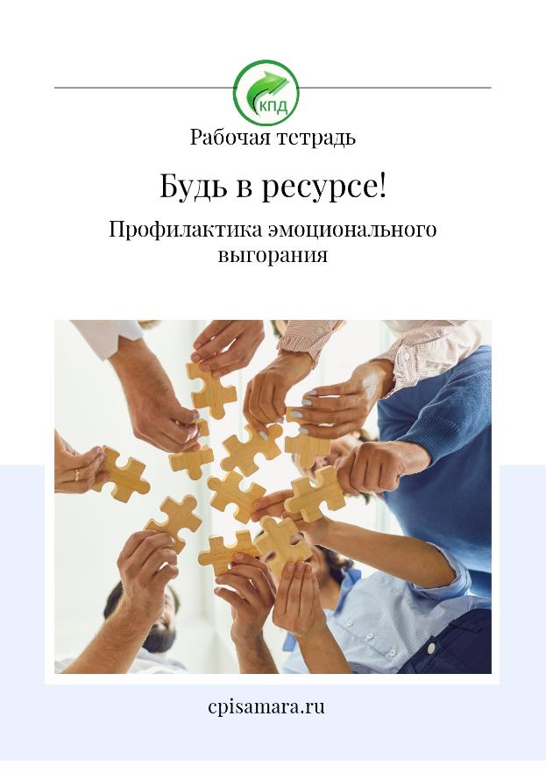

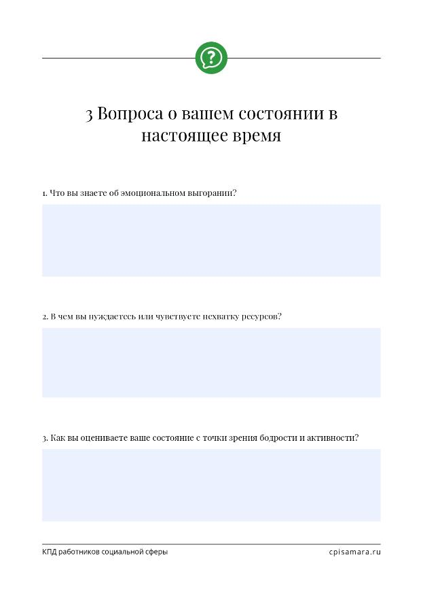

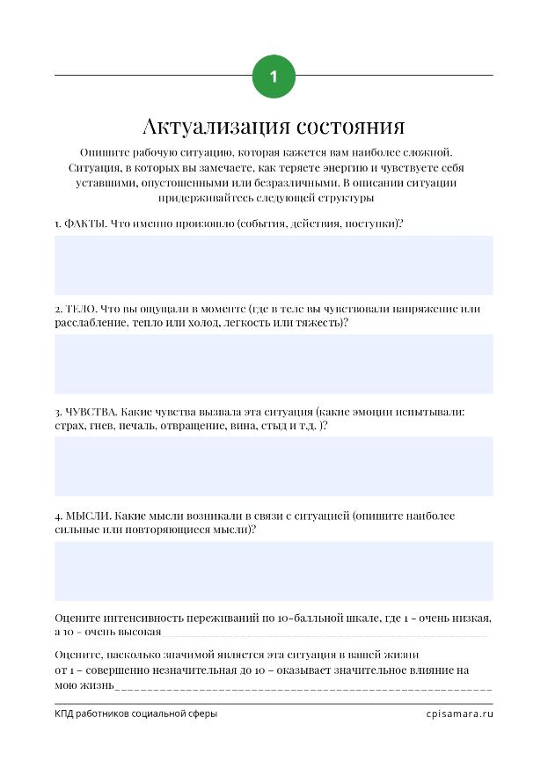

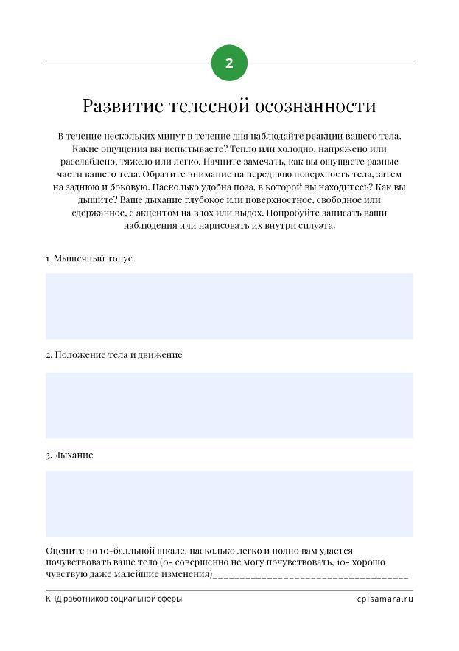

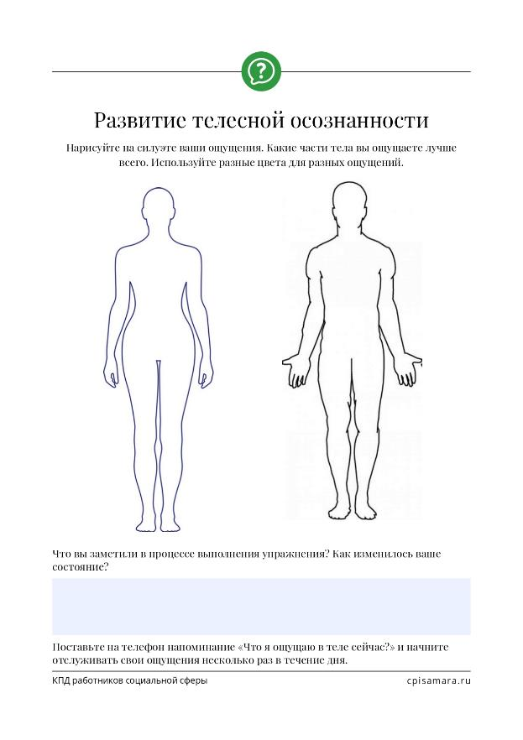

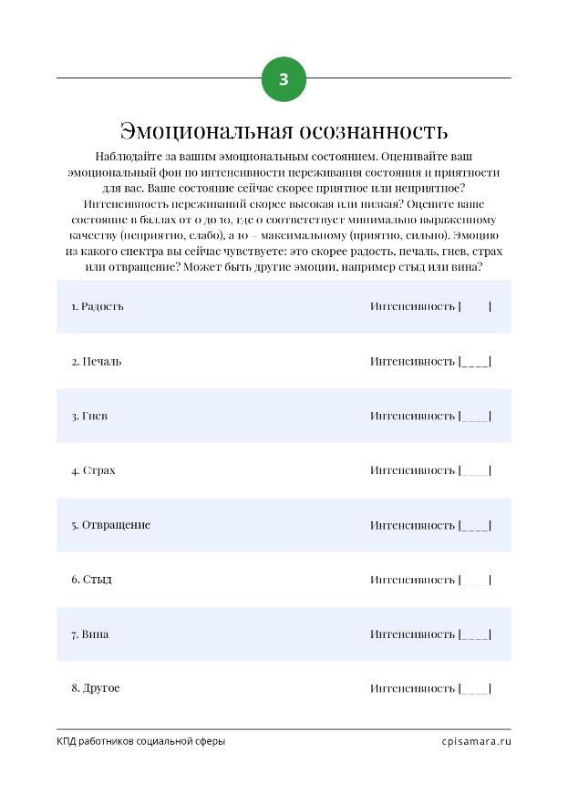

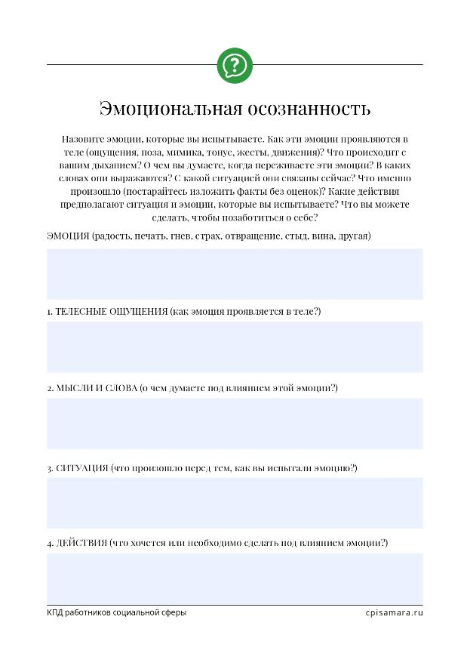

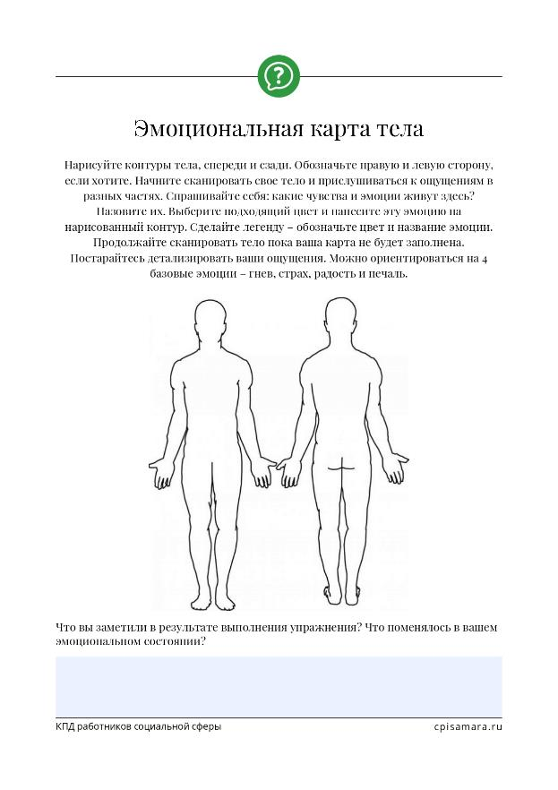

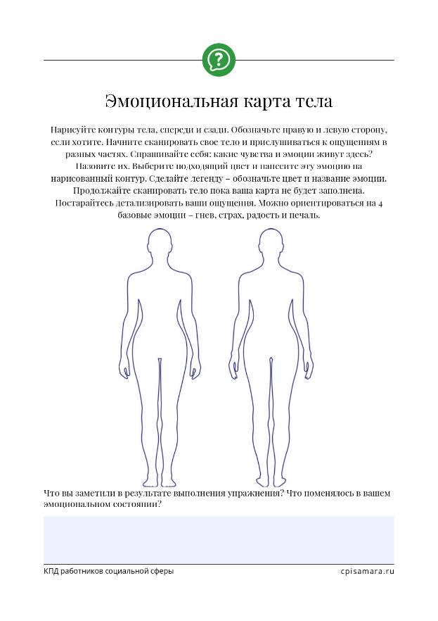

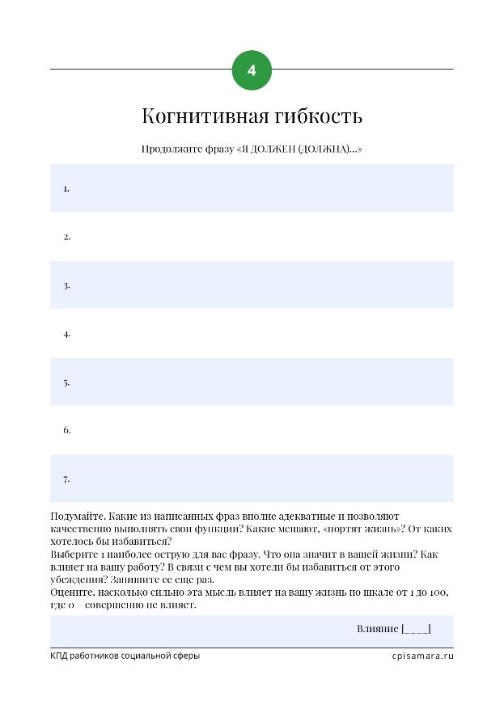

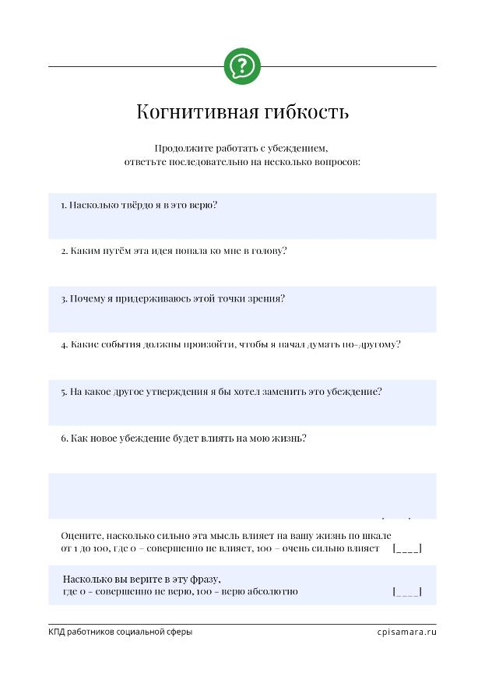

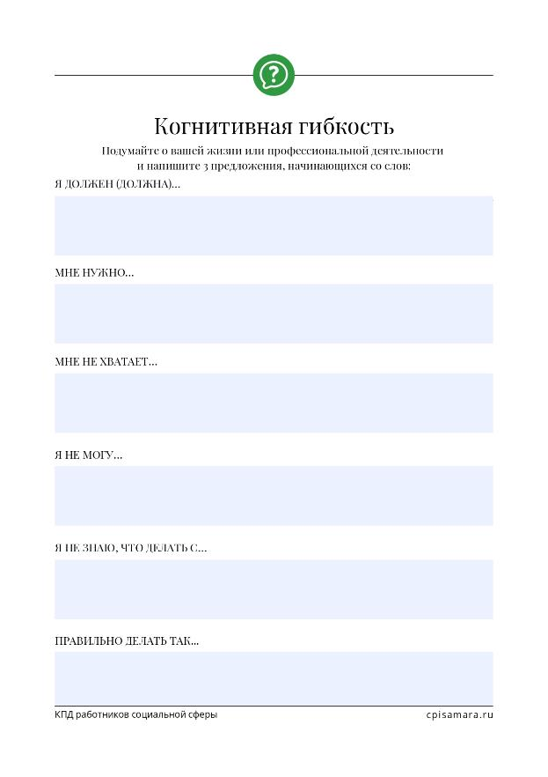

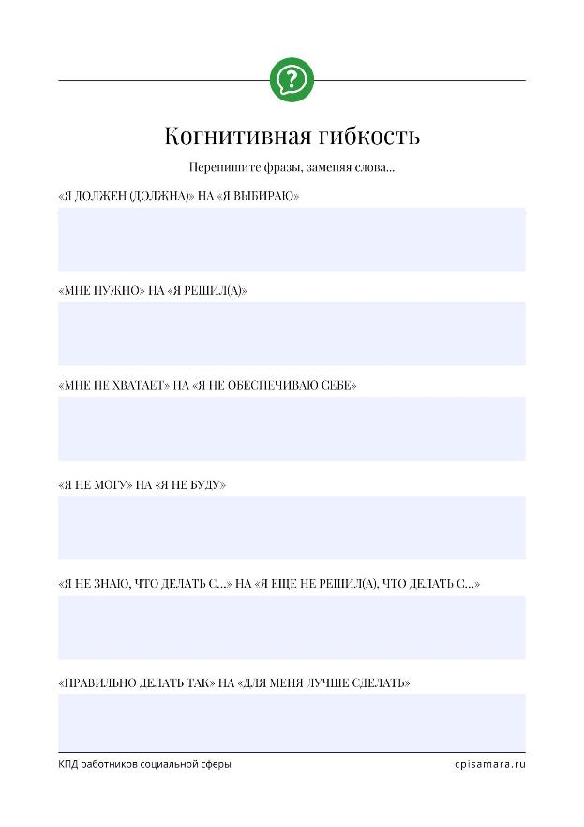

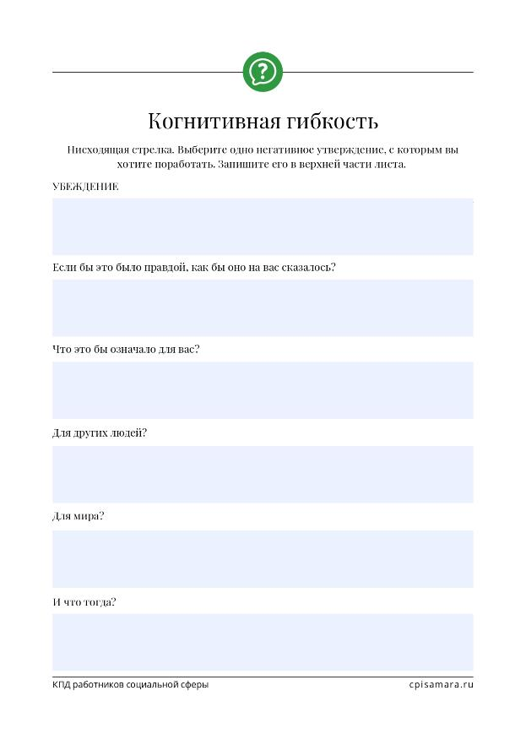

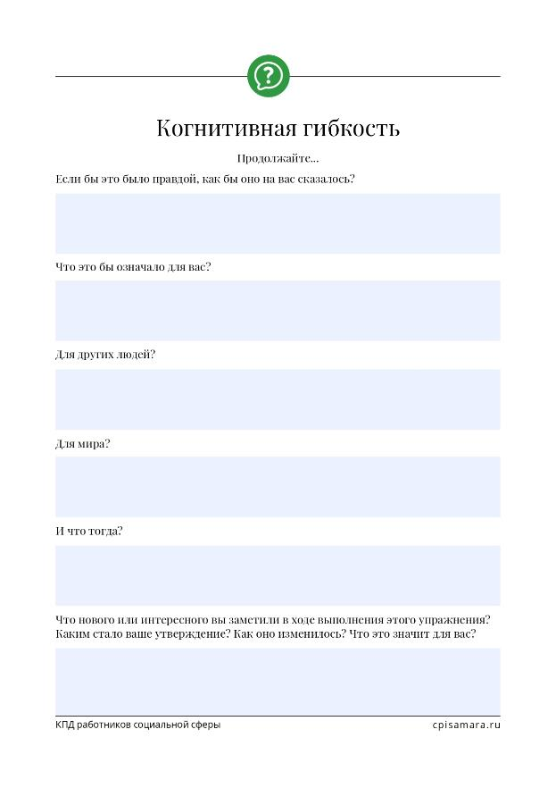

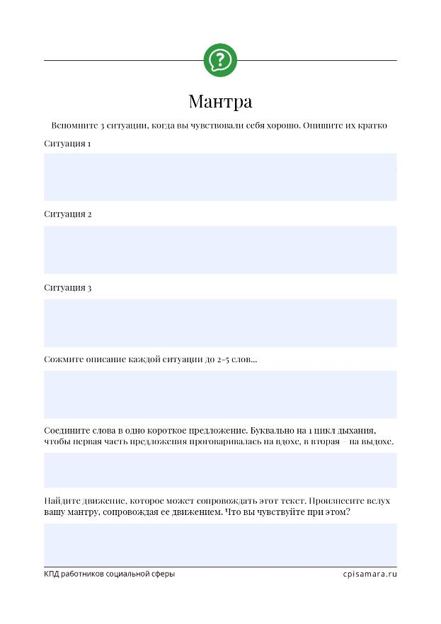

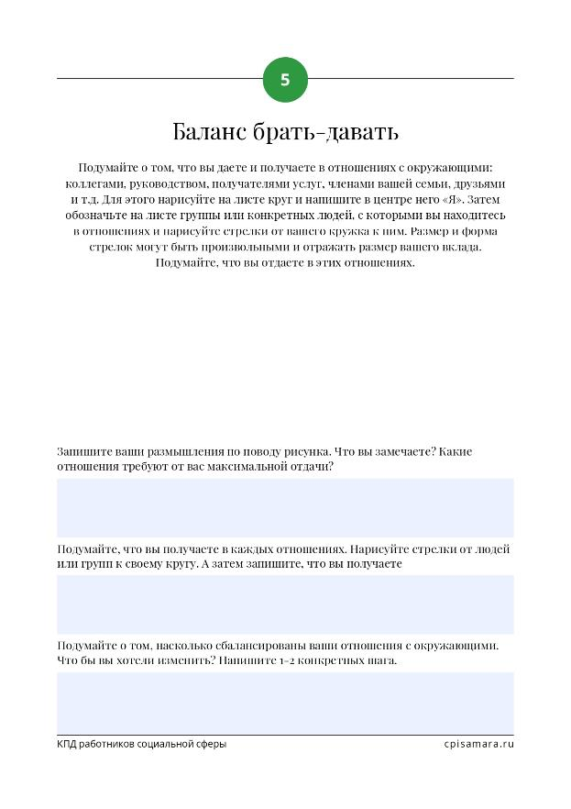

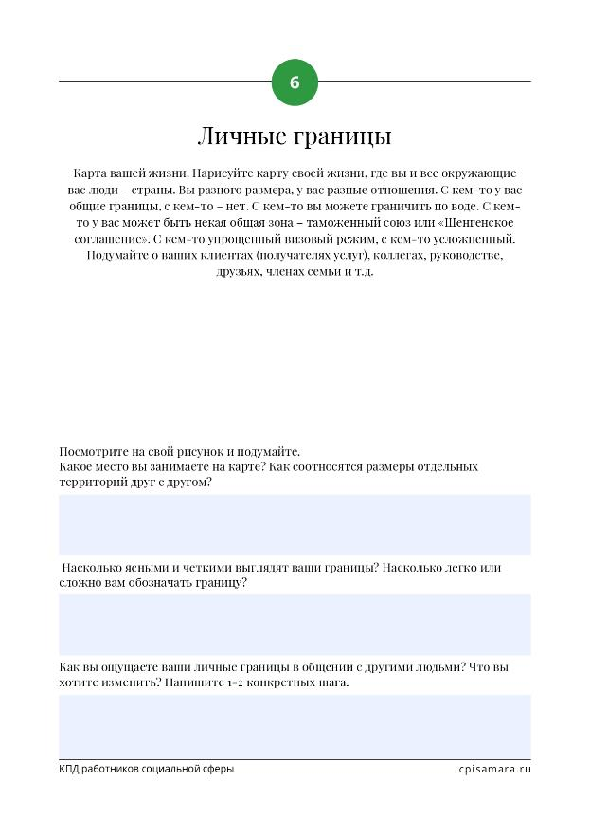

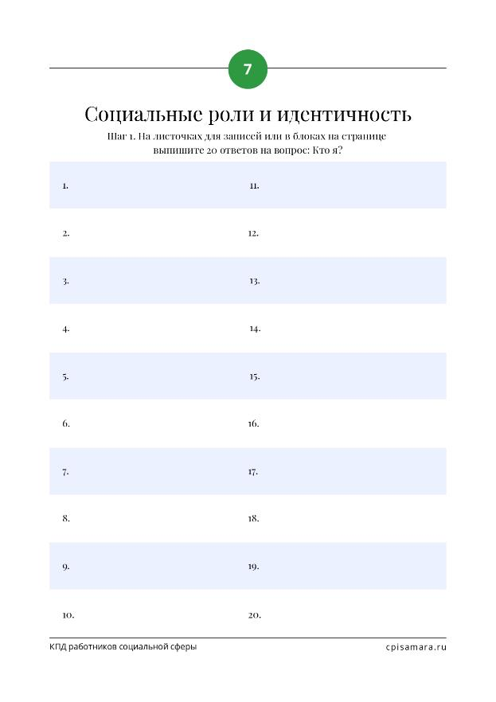

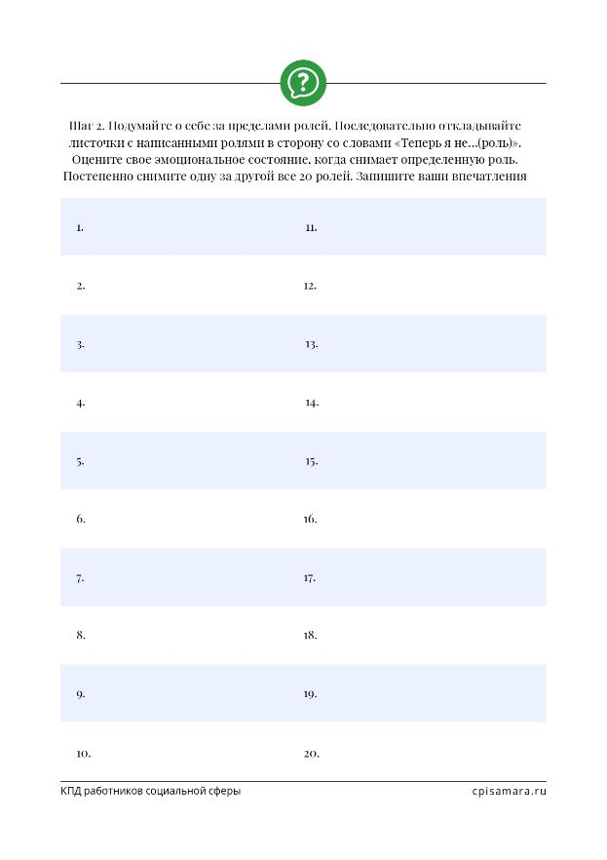

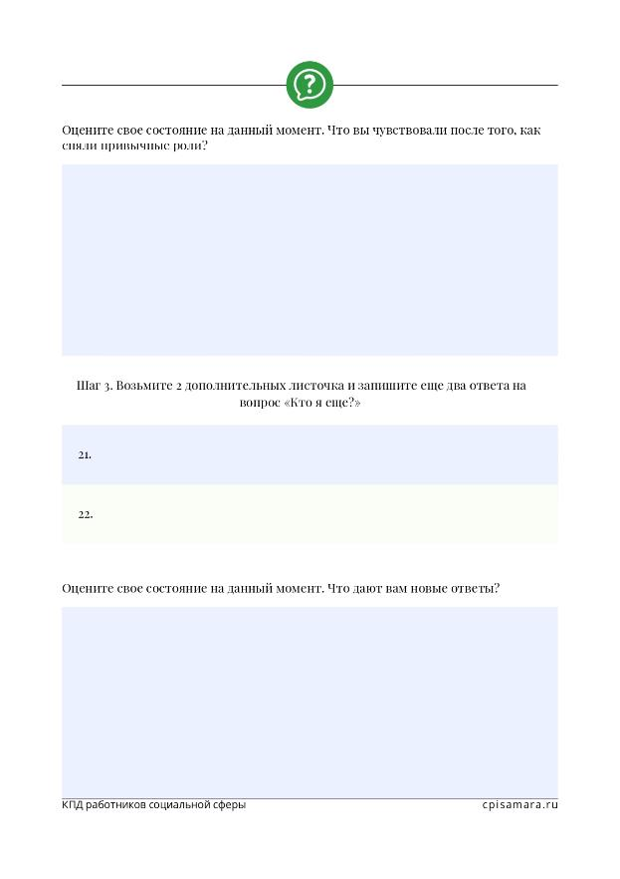

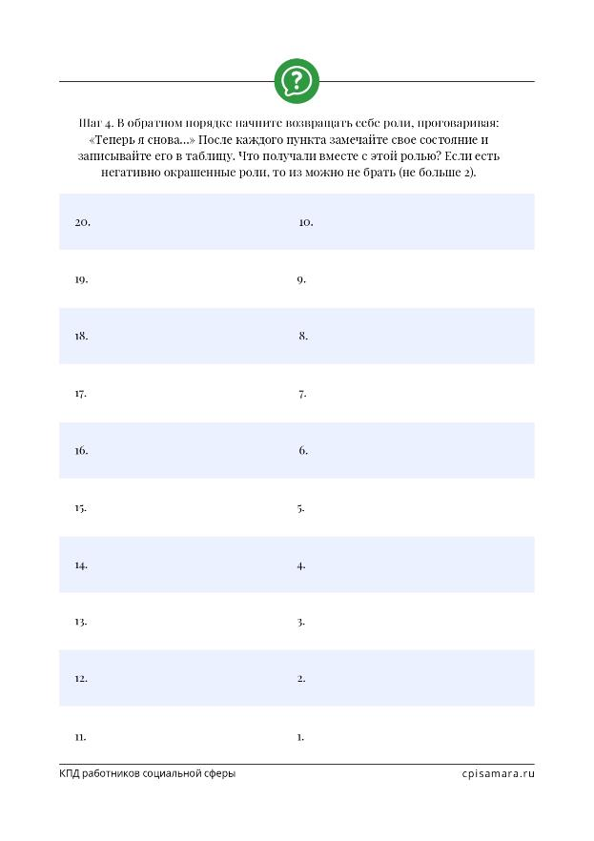

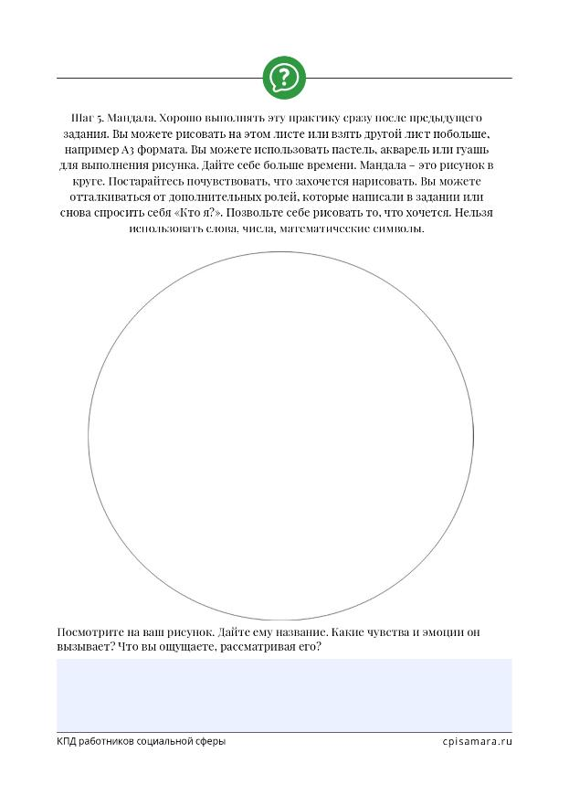

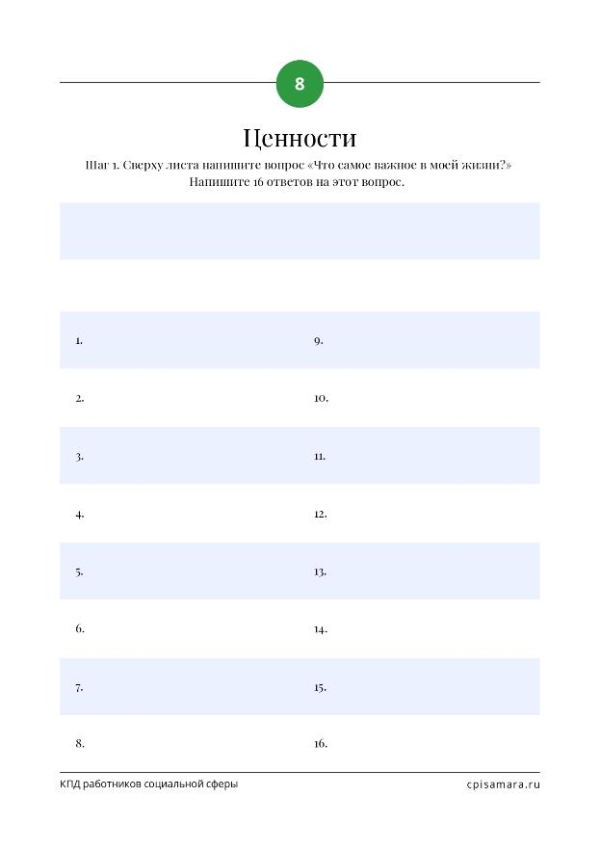

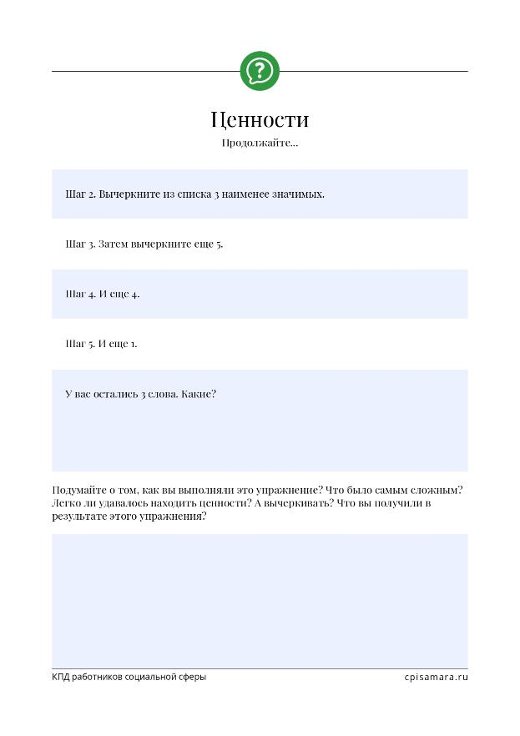

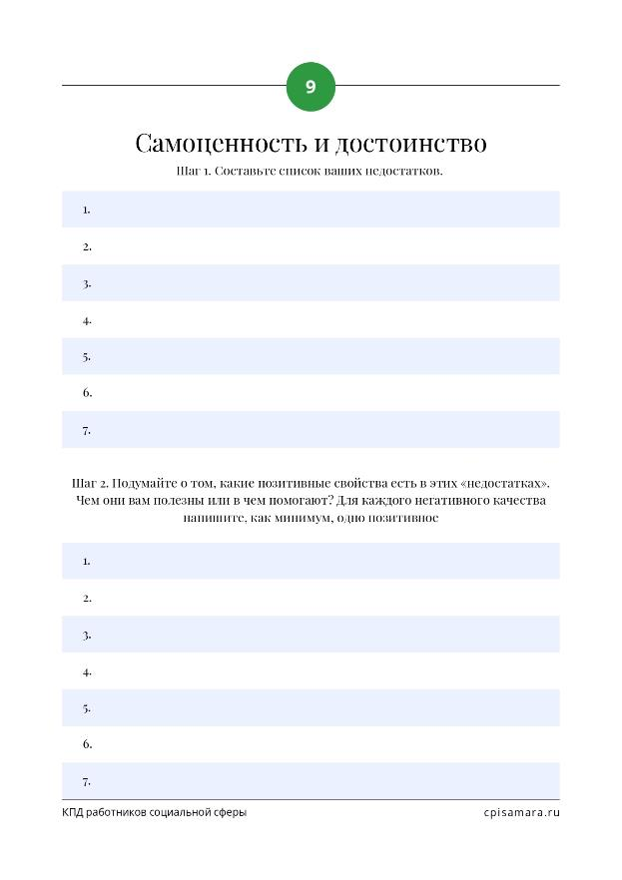

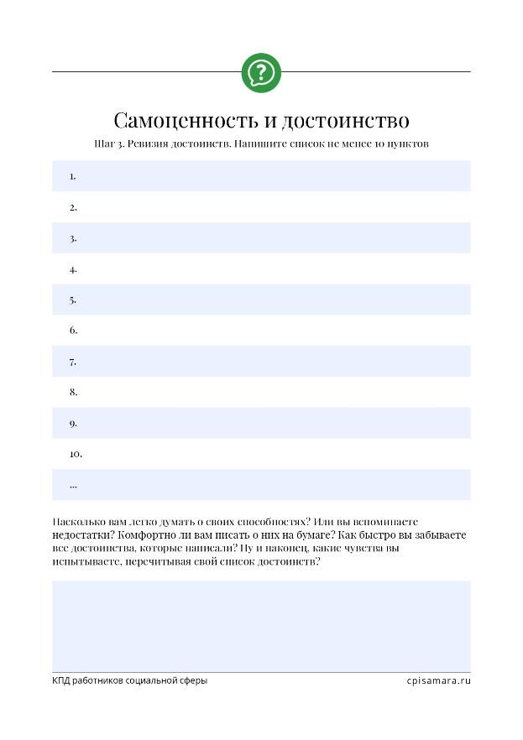

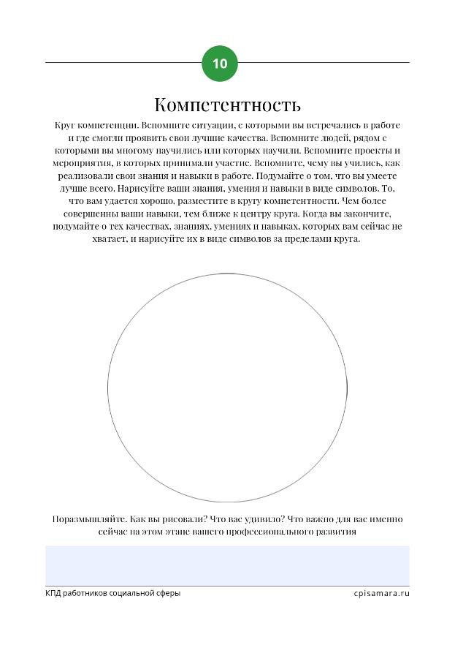

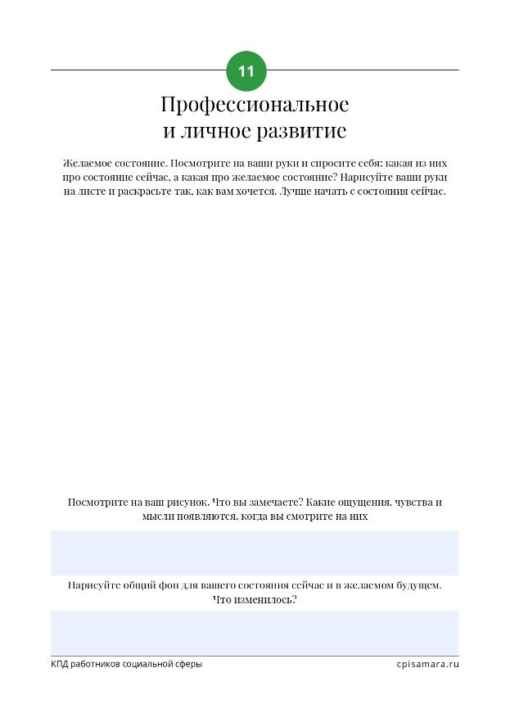

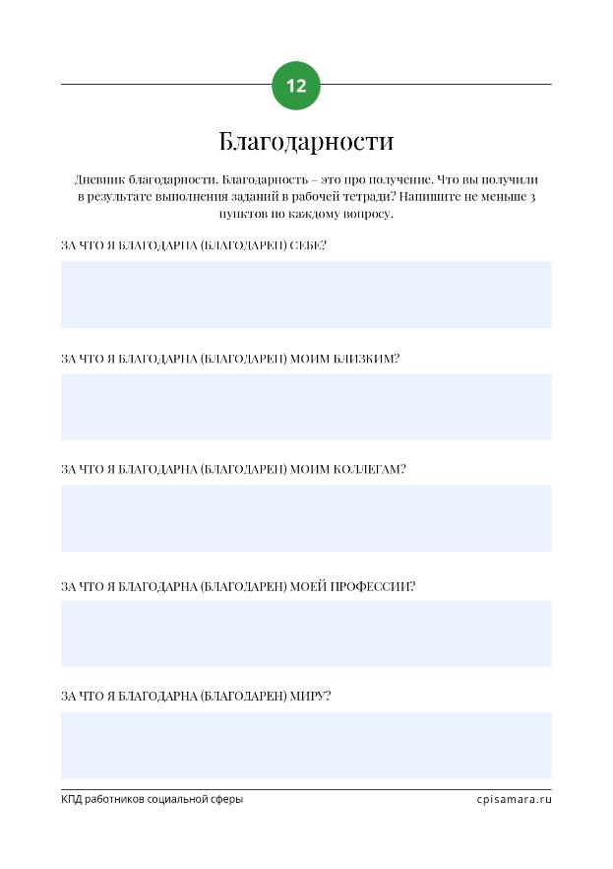

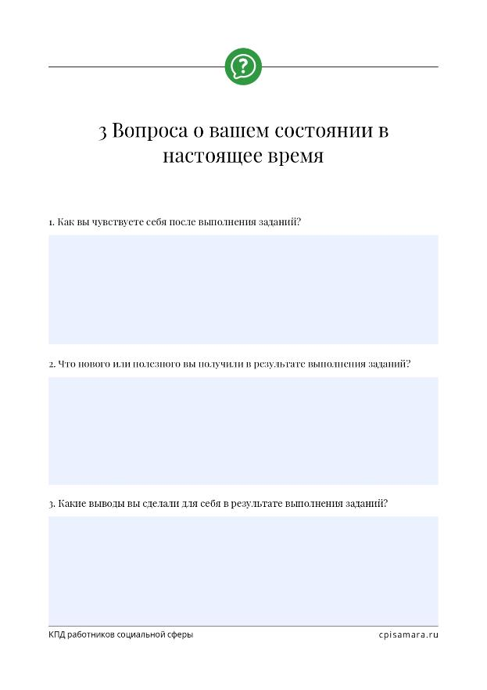

Приложение Б. Диагностическая карта

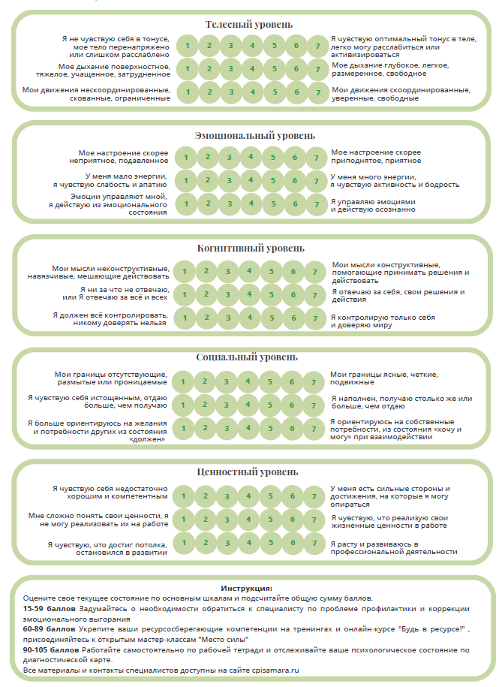

Приложение В. Раздаточные материалы

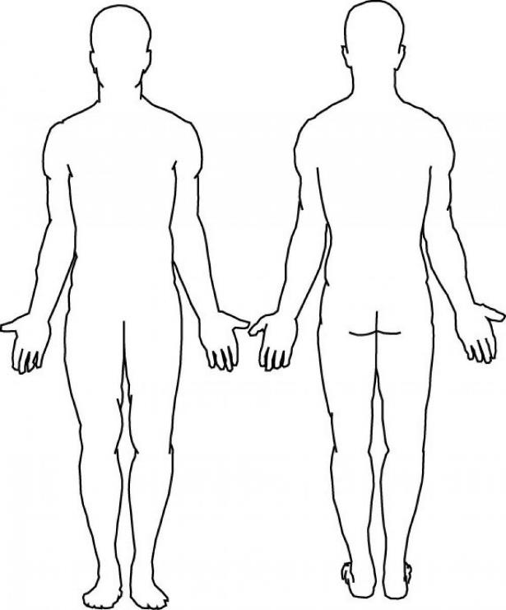



Социальные роли и идентичность

№ | Роль | Состояние, когда я снимаю роль (ощущения, чувства, мысли) | Состояние, когда я возвращаю роль (ощущения, чувства, мысли)

Упражнение «Перефразирование»

Исходная фраза | Заменяющая фраза
Мне нужно <сделать>…». | «Я решил(а)…»
Я не могу <глагол>…». | «Я не буду…».
«Мне не хватает…». | «Я не обеспечиваю себе…».
«Правильно <делать><так-то>…». | «Для меня лучше это сделать <такто>…».
«При этом я должен(должна)…». | «В этих обстоятельствах я выбираю…».
«Я не знаю, что мне делать с…». | «Я ещё не решил(а), что мне делать с…».

Незаконченные предложения

1. На работе я чувствую себя, как … | 2. В последнее время на работе меня радовало… | 3. В последнее время на работе меня огорчало...
1. На работе я чувствую себя, как … | 2. В последнее время на работе меня радовало… | 3. В последнее время на работе меня огорчало...
1. На работе я чувствую себя, как … | 2. В последнее время на работе меня радовало… | 3. В последнее время на работе меня огорчало...
1. На работе я чувствую себя, как … | 2. В последнее время на работе меня радовало… | 3. В последнее время на работе меня огорчало...

Упражнение на работу с убеждениями
«Я, как социальный работник, должна...» | Насколько твёрдо я в это верю? | Каким путём эта идея попала ко мне в голову? | Почему я придерживаюсь этой точки зрения? | Какие события должны произойти, чтобы я начал думать по-другому? | На какое другое утверждения я бы хотел заменить это убеждение? | Как новое убеждение будет влиять на мою жизнь?
1

2

3

4

5

6

7

ЧТО САМОЕ ВАЖНОЕ В МОЕЙ ЖИЗНИ?

__________________________________________

Карточки для быстрых свиданий
Какое самое красивое место, в котором вы когда-либо были? | Какую черту характера вы сейчас больше всего цените в своих коллегах?
Чему вы научились за последнюю неделю? | О чем новом и интересном вы думали в последнее время?
Какую книгу вы сейчас читаете? | Чем вы очень увлекались, когда были ребенком?
Каким был бы слоган вашей жизни? | Что бы вы хотели, чтобы о вас говорили, представляя вас другим людям?
Где бы вы хотели быть, если бы вас здесь не было, и почему?   |   Поздравляем, сегодня вы можете творить чудеса! Ваше первое и главное чудо на сегодня?
  В чем заключается ваш интерес, о котором другие участники события могут не знать? |   Чему вы можете научить своих друзей, напрямую не связанному с вашей профессией?
  Если бы деньги не беспокоили вас, как бы вы проводили свои дни? |   Какие люди сыграли ключевую роль в вашей жизни?
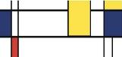  Какой самый лучший совет вам когда-либо давали? |   Какой самый главный совет в жизни вы бы дали своим детям?
Если бы вы оказались на острове, какой предмет был бы у вас с собой? | Если бы про вас вышла книга, какое бы она имела название?
Какой страх вы хотели бы победить? | Чем в своей жизни вы гордитесь?
Если бы вы могли добавить к своим способностям какую-либо сверхспособность, что бы вы выбрали? | Какое самое яркое воспоминание осталось у вас от уходящего года?
Если бы вы могли мгновенно стать экспертом в чем-то, что бы это было? | Какой самый смелый поступок вы совершили в своей жизни?
Кто был действительно важен для вас в детстве? | Что вам хочется успеть сделать до конца года?
Как вы подзаряжаетесь, когда у вас мало энергии? | Что и когда вас последний раз радовало?
Если бы вы могли выбирать свой возраст навсегда, какой возраст вы бы выбрали и почему? | Что заставляет вас улыбаться в самые грустные моменты?
Если бы вы были сегодня цветом, то каким и почему? | Расскажите о самом ценном опыте в вашей жизни

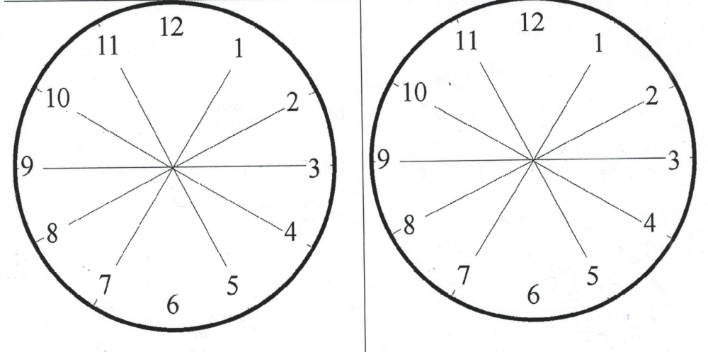

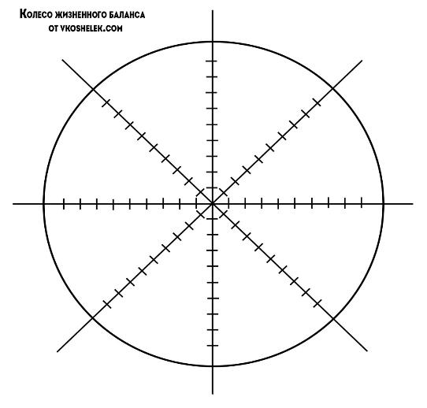

__________________________________________________________________________________________________________________________________________________________________________________________________________________________________________________________________________________________________________________________________________________________________________________________________________________________________________________________________________________________________________________________________________________________________________________________________________________________________________________________________________________________________________________________________________________________________________________________________________________________________________________________________________________
Дом ресурсов (Колонны идентичности)
Смыслы и ценности

Контакты
Работа
Материальное положение
Тело

Основа

